**BUSINESS REQUIREMENT DOCUMENT – BRD**

**TÀI LIỆU THAM KHẢO TỔNG HỢP VỀ LOGIC NGHIỆP VỤ HÓA ĐƠN**

**Biên soạn: Huỳnh Quốc Huy**

MỤC LỤC

**1.** **TỔNG QUAN HỆ THỐNG (EXECUTIVE SUMMARY)** 4

**2.** **CÁC ĐỐI TƯỢNG THAM GIA (ACTORS & STAKEHOLDERS)** 4

**3.** **QUY TRÌNH NGHIỆP VỤ (MEINVOICE MISA)** 4

**3.1** **HÓA ĐƠN** 4

**3.1.1** **Có Mã Cơ Quan Thuế** 4

Khởi tạo mẫu và phát hành Hóa đơn GTGT dịch vụ vận chuyển có thông tin Biển kiểm soát 64

Phát hành hóa đơn kinh doanh xe có thông tin Số khung, Số máy 69

1. Tổng quan 69

2. Các bước thực hiện 69

Khởi tạo hóa đơn từ máy tính tiền và phát hành hóa đơn có thông tin Họ và tên người mua hàng, MSĐVCQHVNS, Số căn cước công dân,… 73

2. Các bước thực hiện 73

Khởi tạo mẫu và phát hành hóa đơn GTGT máy tính tiền dịch vụ vận chuyển có thông tin Biển kiểm soát 79

Hóa đơn bán tài sản công sử dụng hàng hóa đặc trưng là xe ô tô, mô tô 84

Hóa đơn bán tài sản công sử dụng hàng hóa đặc trưng là xe ô tô, mô tô 92

Phát hành hóa đơn (có mã) 100

Gửi hóa đơn điện tử cho khách hàng (có mã) 107

Tra cứu lịch sử truyền nhận dữ liệu HĐĐT với cơ quan thuế (có mã) 110

Chuyển hóa đơn điện tử thành hóa đơn giấy (có mã ) 112

Xử lý hóa đơn có mã CQT sai sót theo Nghị định 70/2025/NĐ-CP 117

Xử lý hóa đơn máy tính tiền sai sót theo Nghị định 70/2025/NĐ-CP 118

Bổ sung thông tin trên biên bản điện tử theo nhu cầu đơn vị 119

(Web) Quản lý tình hình sử dụng hóa đơn 122

1. Tổng quan: 122

(Web) Quản lý phiếu xuất kho kiêm vận chuyển hàng hóa nội bộ có mã của CQT theo Nghị định 70/2025/NĐ-CP 123

1. Tổng quan 123

2. Các bước thực hiện 123

3. Lưu ý 129

(Web) Quản lý phiếu xuất kho gửi bán Đại lý có mã của CQT theo Nghị định 70/2025/NĐ-CP 130

(Web) Xử lý phiếu xuất kho có mã sai sót theo Nghị định 70/2025/NĐ-CP 136

Hướng dẫn tra cứu hóa đơn điện tử trên trang Tổng cục Thuế 137

1. Tổng quan 137

2. Các bước thực hiện 137

Cách tra cứu hóa đơn điện tử trên phần mềm MISA meInvoice 143

1. Tổng quan 143

2. Các bước thực hiện 143

3. Tham khảo thêm tính năng khác 149

Cách thanh toán hóa đơn điện tử trên meInvoice Web dành cho người mua 154

1. Tổng quan 154

2. Các bước thực hiện 154

Lập hóa đơn GTGT không có mã CQT theo Nghị định 70/2025/NĐ-CP 168

(Web) Chuyển dữ liệu HĐĐT không mã đến CQT 174

(Web) Xử lý hóa đơn KHÔNG MÃ – chuyển đầy đủ nội dung hóa đơn đến CQT sai sót theo Nghị định 70/2025/NĐ-CP 175

(Web) Quản lý tình hình sử dụng hóa đơn 176

1. Tổng quan: 176

(Web) Quản lý phiếu xuất kho kiêm vận chuyển nội bộ không có mã của CQT như hóa đơn điện tử trên phần mềm theo Nghị định 70/2025/NĐ-CP 177

1. Tổng quan 177

2. Các bước thực hiện 177

3. Lưu ý 182

(Web) Quản lý phiếu xuất kho gửi bán Đại lý có mã của CQT theo Nghị định 70/2025/NĐ-CP 183

Hướng dẫn tra cứu hóa đơn điện tử trên trang Tổng cục Thuế 189

1. Tổng quan 189

2. Các bước thực hiện 189

Cách tra cứu hóa đơn điện tử trên phần mềm MISA meInvoice 194

1. Tổng quan 194

2. Các bước thực hiện 194

3. Tham khảo thêm tính năng khác 201

Cách thanh toán hóa đơn điện tử trên meInvoice Web dành cho người mua 204

1. Tổng quan 204

2. Các bước thực hiện 204

**4.** **BIÊN LAI** 217

**4.1.1** **Bắt đầu Sử dụng** 217

**4.1.2** **Hướng dẫn nghiệp vụ** 217

**4.1.3** **Biên lai in sẵn mệnh giá** 217

**4.1.4** **Biên lai không in sẵn mệnh giá** 217

**4.2** **VÉ** 218

**4.2.1** **Bắt đầu Sử dụng** 218

**4.2.2** **Hướng dẫn nghiệp vụ** 218

**4.3.1** **Bắt đầu Sử dụng** 218

(MISA meInvoice – Xử lý hóa đơn) Các bước bắt đầu sử dụng 219

**4.3.2** **Hướng dẫn nghiệp vụ hóa đơn đầu vào – ND51** 223

MISA meInvoice – Xử lý hóa đơn) Tải lên file xml hóa đơn có sẵn vào phần mềm 224

1. Tổng quan 224

2. Các bước thực hiện 224

(MISA meInvoice – Xử lý hóa đơn) Tải lên file PDF hóa đơn vào phần mềm 226

1. Tổng quan 226

2. Các bước thực hiện 226

(MISA meInvoice – Xử lý hóa đơn) Đáp ứng Hóa đơn thương mại theo NĐ70 231

(MISA meInvoice – Xử lý hóa đơn) Gửi email hóa đơn đầu vào vào chương trình 234

1. Tổng quan 234

2. Các bước thực hiện 234

(MISA meInvoice – Xử lý hóa đơn) Tự động tải hóa đơn đầu vào về từ trang tra cứu hóa đơn của NCC (Grab, Coca-Cola, La Vie, Epass, BIDV, VNPT, Viettel, VETC…) 237

(MISA meInvoice – Xử lý hóa đơn) Xử lý và kiểm tra thông tin hóa đơn 241

(MISA meInvoice – Xử lý hóa đơn) Đồng bộ hóa đơn lên phần mềm kế toán 247

1. Tổng quan 247

2. Cách xử lý với từng phần mềm 247

**4.3.3** **Hướng dẫn nghiệp vụ hóa đơn đầu vào – ND123** 248

**4.3.4** **Hướng dẫn nghiệp vụ hóa đơn đầu ra** 248

**4.3.5** **Câu hỏi thường gặp** 248

**4.3.6** **Tiện ích khác** 249

**4.3.6.1** **Tra cứu nhanh PDF hóa đơn chưa có bản thể hiện của NCC** 249

**4.3.6.2** **Tự động phân loại HD theo định dạng bản cáo HD vượt định mức** 249

**4.3.6.3** **Gửi email phân hồi kết quả kiểm tra HD cho NCC bằng tiếng nước ngoài** 249

**4.3.6.4** **Thiết lập nhận/không nhận email thông báo hóa đơn thay đổi trạng thái** 249

**4.3.6.5** **Kiểm tra thuế suất trên HD với trí tuệ nhân tạo MISA AVA** 249

**4.3.7** **Tính năng khác** 249

**4.3.7.1** **Danh sách tính năng mới phát triển theo từng phiên bản** 249

**5.** **QUY TRÌNH NGHIỆP VỤ CỐT LÕI (CORE BUSINESS PROCESSES)** 249

**5.1** **Quy trình phát hành Hóa đơn (Invoice Issuance)** 249

**5.2** **Quy trình quản lý cấu hình (Configuration Management)** 250

**5.3** **Chiến lược lưu trữ (Dual-Database Strategy)** 250

**5.4** **Khả năng chịu tải và hiệu suất** 250

**6.** **QUẢN TRỊ RỦI RO & TUÂN THỦ (RISK & COMPLIANCE)** 250

**7.** **ĐỊNH HƯỚNG MỞ RỘNG (FUTURE ROADMAP)** 251

**8.** **TÀI LIỆU THAM KHẢO:** 251

1. **TỔNG QUAN HỆ THỐNG (EXECUTIVE SUMMARY)**

EInvoiceHub đóng vai trò là một lớp trung gian (Middleware) kết nối các doanh nghiệp (Merchants) với nhiều nhà cung cấp hóa đơn điện tử (E-Invoice Providers) khác nhau tại Việt Nam (VNPT, Viettel, MISA...).[1]

Mục tiêu chính để giảm bớt sự phức tạp khi tích hợp API riêng lẻ của từng nhà cung cấp và cung cấp một cổng quản lý hóa đơn tập trung. Mang đến giá trị cốt lõi về tính lính linh hoạt (Adapter Pattern), khả năng mở rộng (Microservices/Kubernetes), và hiệu suất cao (Java 21 Virtual Threads).[2]

1. **CÁC ĐỐI TƯỢNG THAM GIA (ACTORS & STAKEHOLDERS)**

| **Đối tượng** | **Vai trò & Trách nhiệm** |
| --- | --- |
| **Merchant (Doanh nghiệp)** | Gửi yêu cầu phát hành hóa đơn, tra cứu dữ liệu và quản lý cấu hình nhà cung cấp của chính họ qua API hoặc Portal. |
| **EInvoiceHub (Hệ thống)** | Xác thực API Key, kiểm tra tính hợp lệ của dữ liệu, điều phối (routing) yêu cầu đến đúng Adapter và lưu trữ nhật ký (logs). |
| **Invoice Provider (VNPT/Viettel)** | Tiếp nhận dữ liệu từ Hub, thực hiện ký số, cấp số hóa đơn và trả về kết quả hợp pháp. |
| **Administrator (Quản trị viên)** | Quản lý danh mục Merchant, theo dõi hiệu năng hệ thống qua Actuator và quản lý cấu hình GitOps. |

1. **QUY TRÌNH NGHIỆP VỤ (MEINVOICE MISA)**
   1. **HÓA ĐƠN**
      1. **Có Mã Cơ Quan Thuế**
         1. **Bắt Đầu Sử Dụng**
2. **Đăng ký sử dụng**

(Web) Đăng ký sử dụng hóa điện tử Nghị định 70/2025/NĐ-CP.

* Đăng ký sử dụng hóa đơn CÓ MÃ với cơ quan thuế theo Nghị định 70/2025/NĐ-CP.
  + MISA meInvoice Web > HÓA ĐƠN ĐIỆN TỬ >(Web) Bắt đầu sử dụng hóa đơn điện tử > (Web) Đăng ký sử dụng hóa điện tử Nghị định 70/2025/NĐ-CP MEINVOICE - TÀI LIỆU NGHỊ ĐỊNH 70/2025/NĐ-CP > TỜ KHAI NGHỊ ĐỊNH 70/2025/NĐ-CP

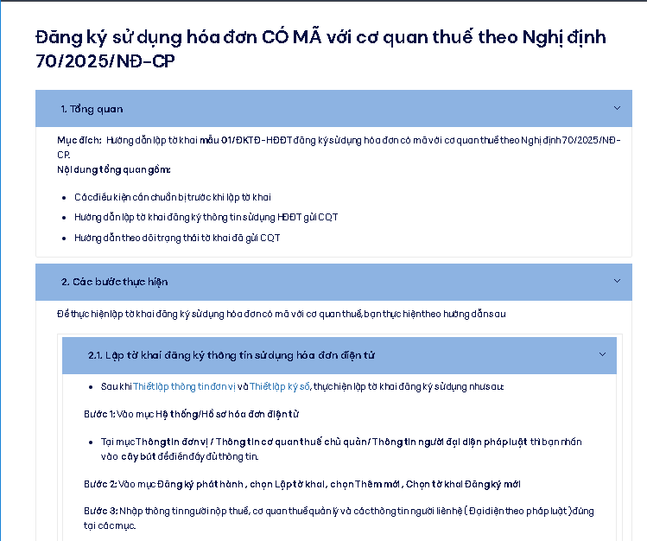

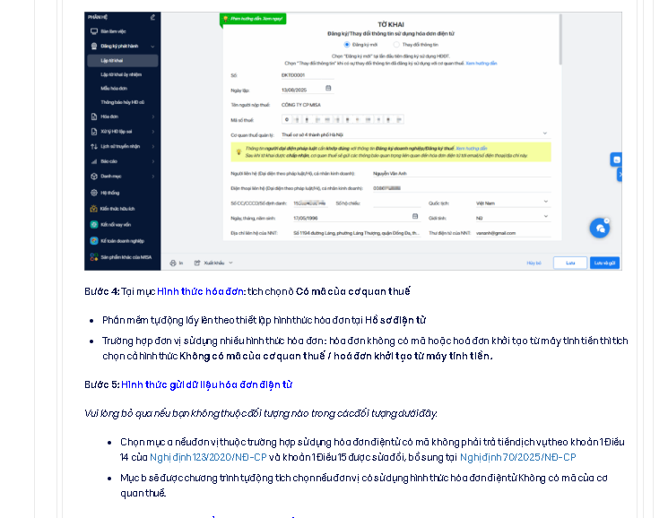

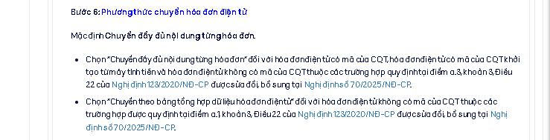

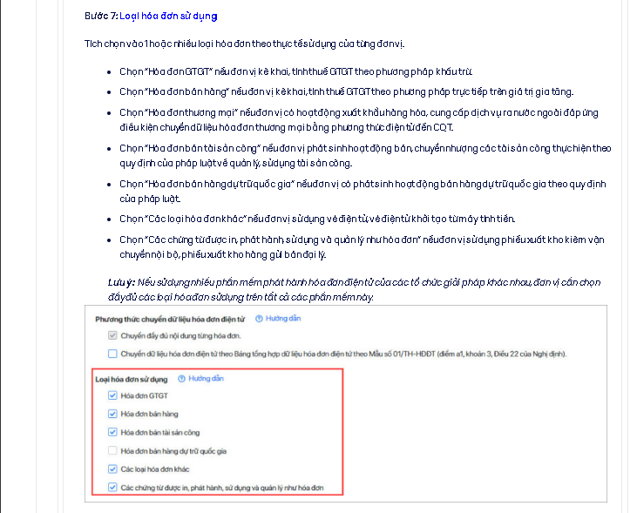

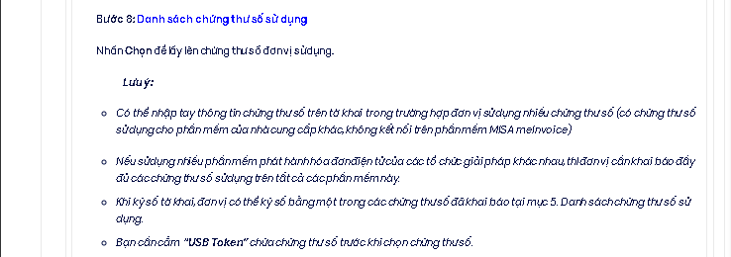

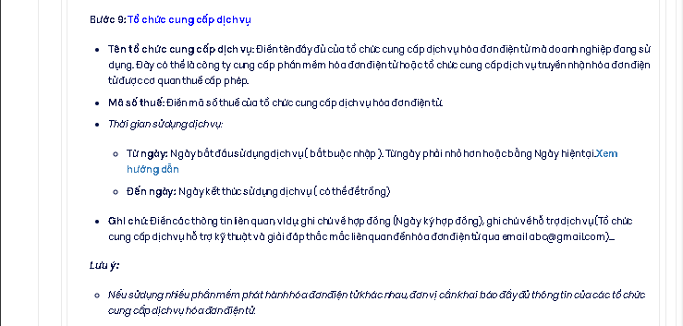

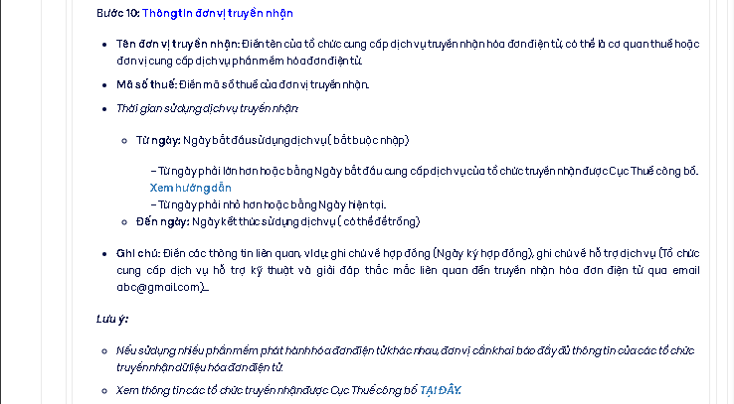

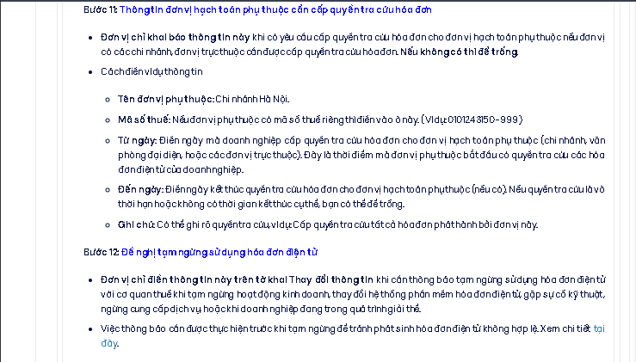

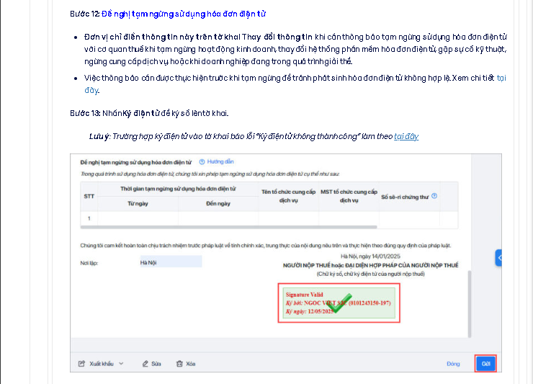

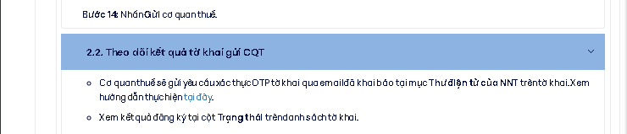

* Đăng ký sử dụng hóa đơn KHÔNG CÓ MÃ với cơ quan thuế theo Nghị định 70/2025/NĐ-CP
  + MISA meInvoice Web > HÓA ĐƠN ĐIỆN TỬ > (Web) Bắt đầu sử dụng hóa đơn điện tử > (Web) Đăng ký sử dụng hóa điện tử Nghị định 70/2025/NĐ-CP > MEINVOICE - TÀI LIỆU NGHỊ ĐỊNH 70/2025/NĐ-CP > TỜ KHAI NGHỊ ĐỊNH 70/2025/NĐ-CP

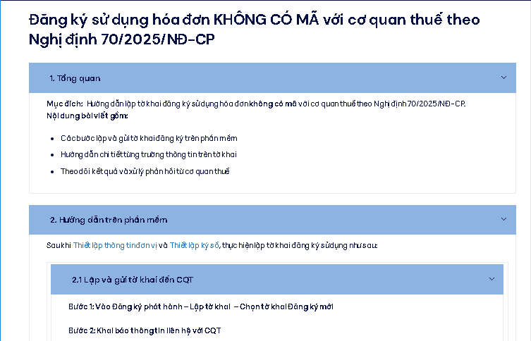

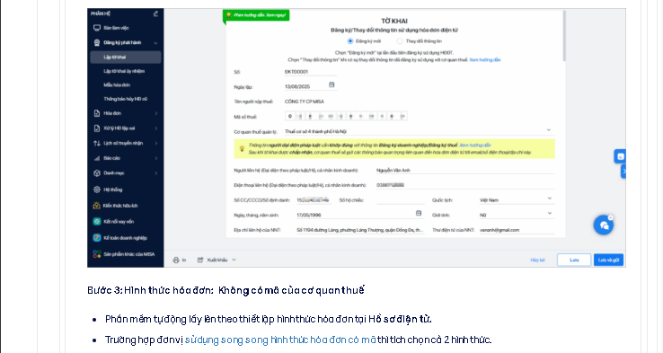

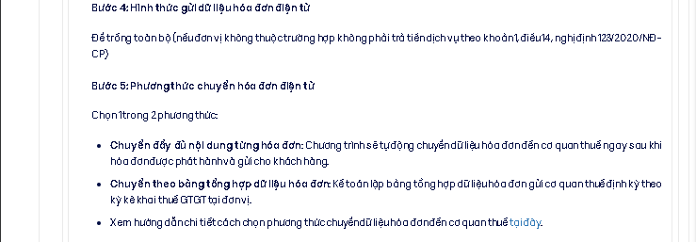

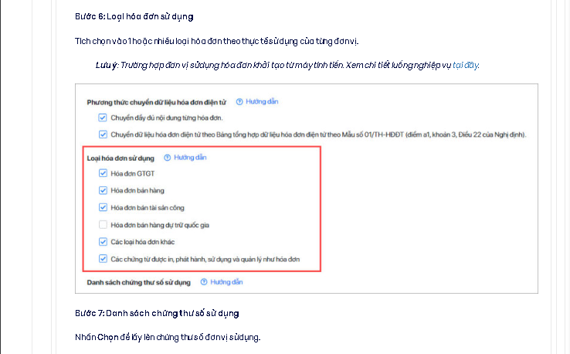

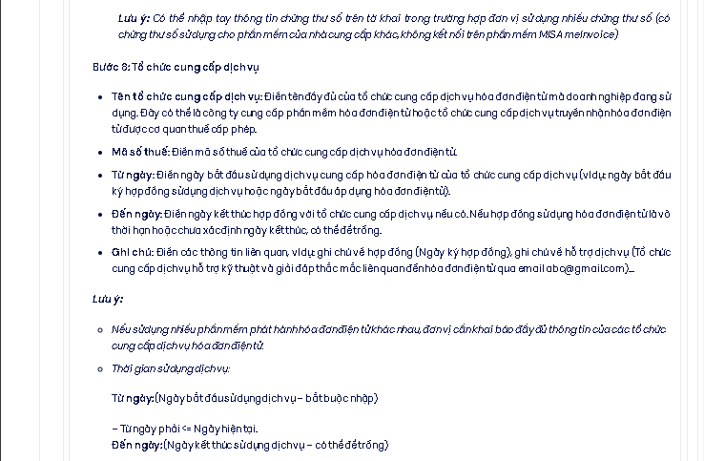

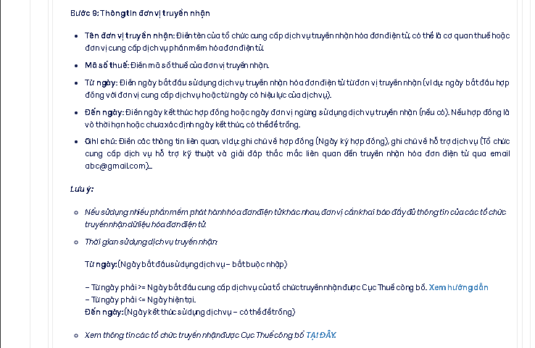

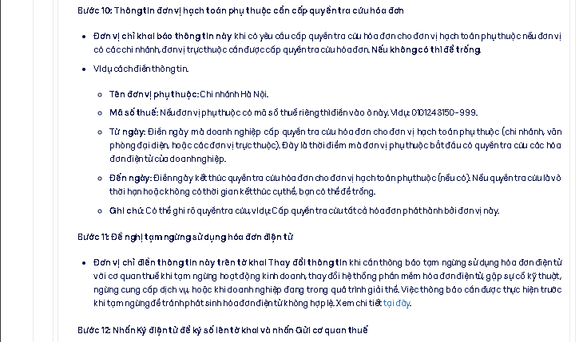

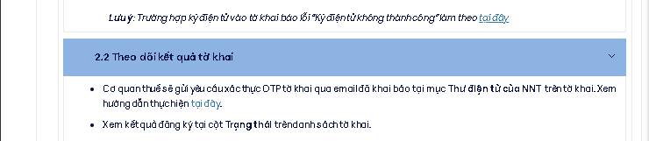

* Đăng ký sử dụng hóa đơn KHỞI TẠO TỪ MÁY TÍNH TIỀN với cơ quan thuế theo Nghị định 70/2025/NĐ-CP
  + MISA meInvoice Web > HÓA ĐƠN ĐIỆN TỬ > (Web) Bắt đầu sử dụng hóa đơn điện tử > (Web) Đăng ký sử dụng hóa điện tử Nghị định 70/2025/NĐ-CP > MEINVOICE - TÀI LIỆU NGHỊ ĐỊNH 70/2025/NĐ-CP > TỜ KHAI NGHỊ ĐỊNH 70/2025/NĐ-CP

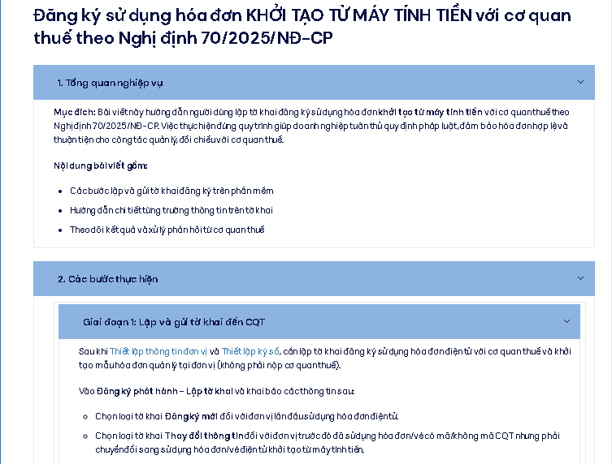

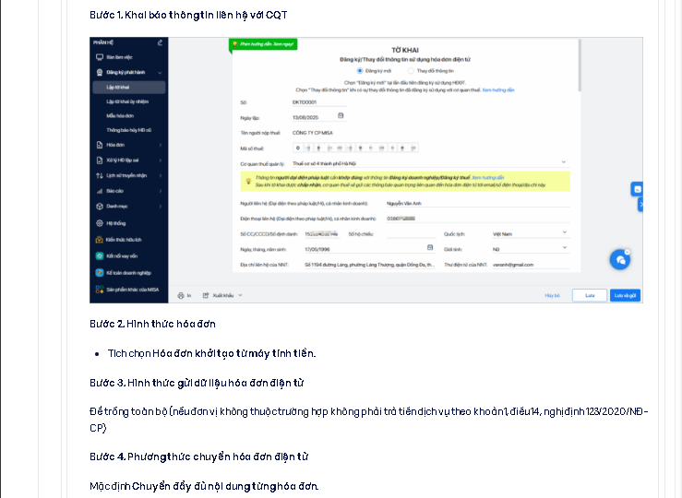



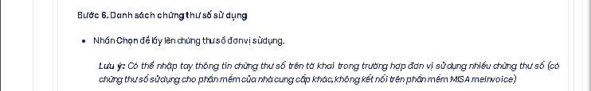

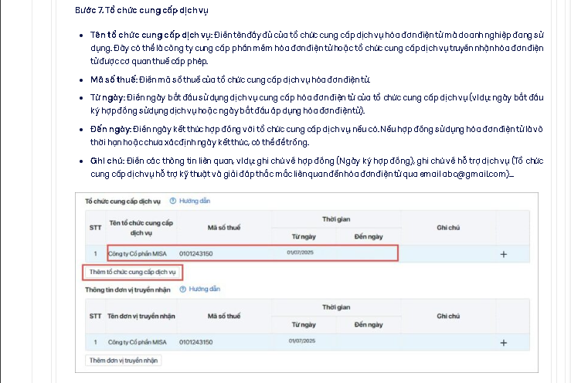

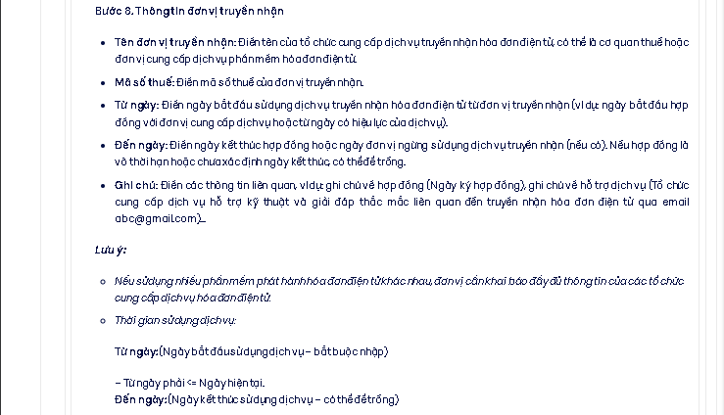

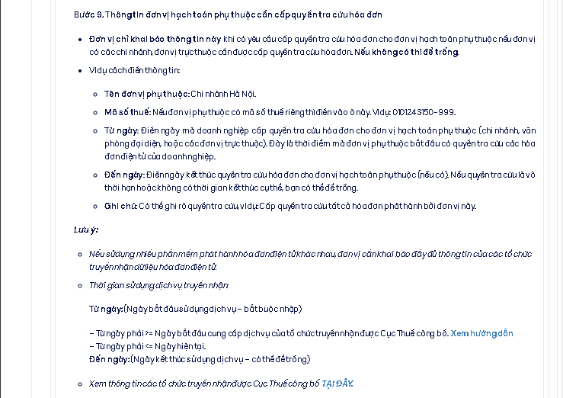

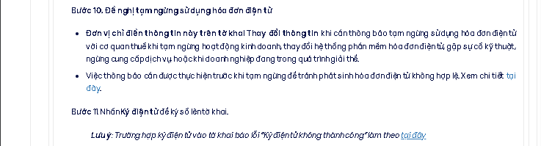

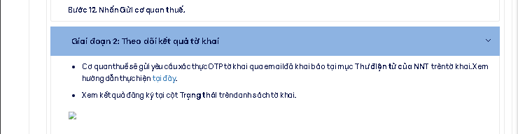

Bài viết liên quan

* Một số câu hỏi, lỗi thường gặp liên quan đến Tờ khai đăng ký sử dụng hóa đơn điện tử Nghị định 70/2025/NĐ-CP (PHẦN 3)
* Một số câu hỏi, lỗi thường gặp liên quan đến Tờ khai đăng ký sử dụng hóa đơn điện tử Nghị định 70/2025/NĐ-CP (PHẦN 2)
* Một số câu hỏi, lỗi thường gặp liên quan đến Tờ khai đăng ký sử dụng hóa đơn điện tử Nghị định 70/2025/NĐ-CP (PHẦN 1)
* Cách khai báo thông tin trên tờ khai đối với Hộ kinh doanh theo hướng dẫn của Cơ quan thuế

(Mobile) Bổ sung thông tin người nộp thuế (NNT) trên eTax Mobile

* Cách điền thông tin đơn vị truyền nhận trên tờ khai đăng ký/thay đổi thông tin sử dụng hóa đơn điện tử

1. **Khởi tạo mẫu hóa đơn (Nghị định 70/2025/NĐ-CP)**

Khởi tạo mẫu các loại hóa đơn

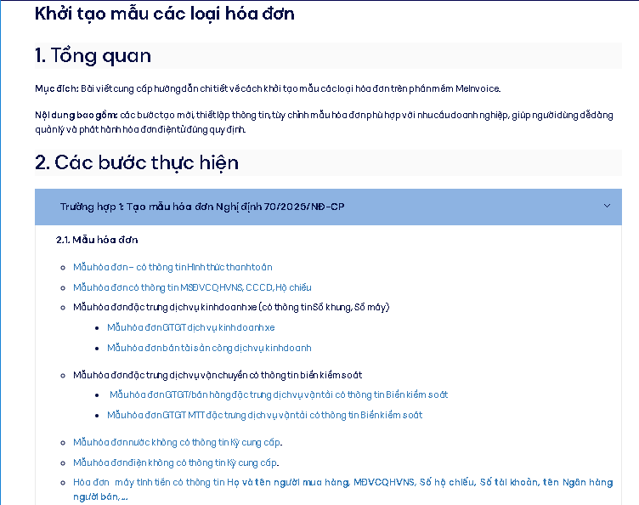

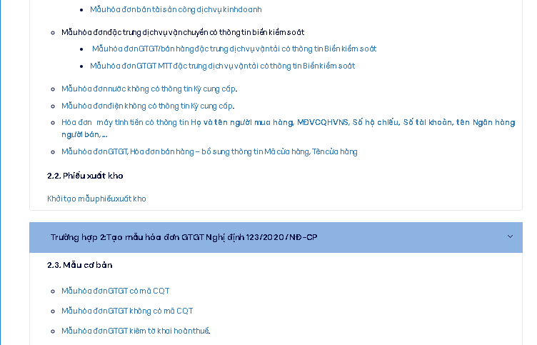

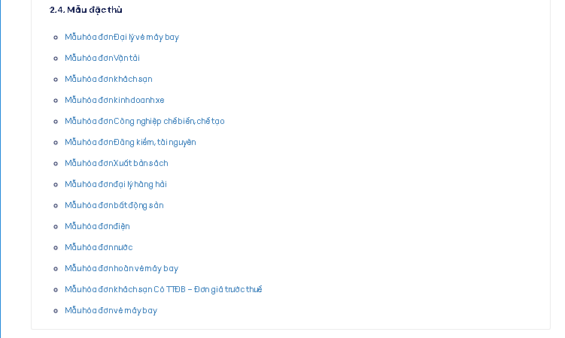

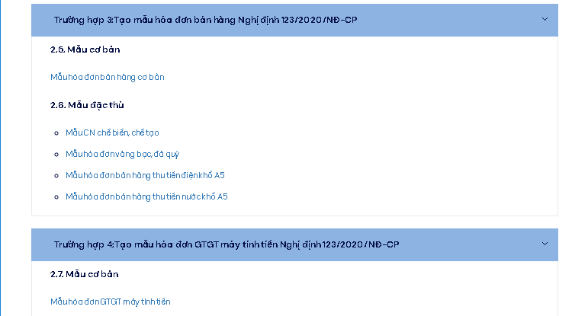

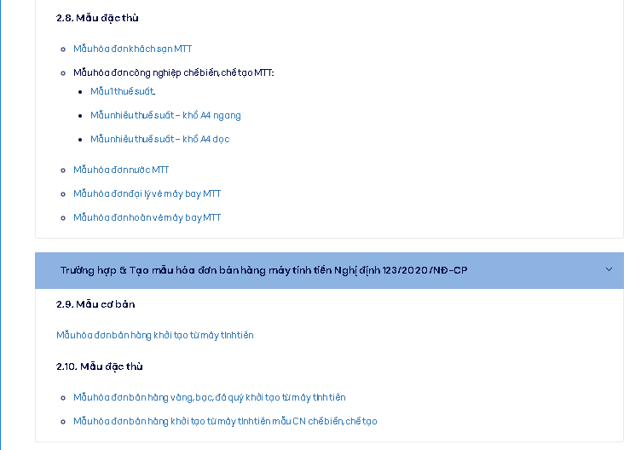

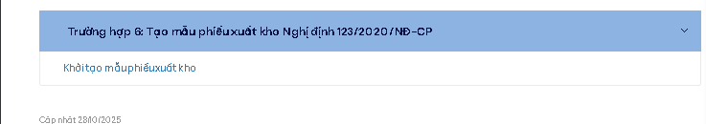

Chuyển đổi mẫu hóa đơn điện tử sang mẫu hóa đơn điện tử khởi tạo từ máy tính tiền

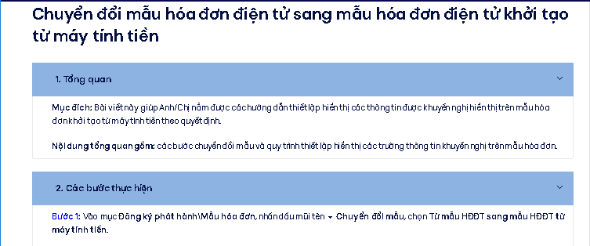



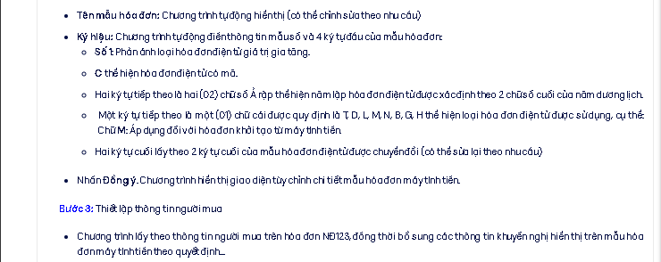

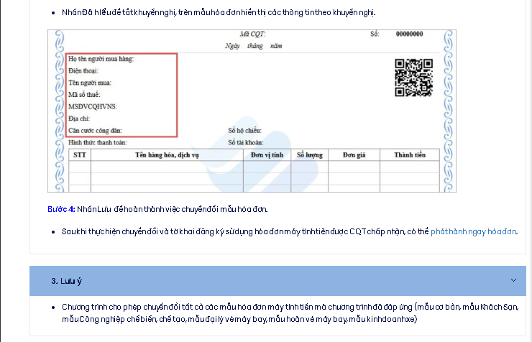

1. **Phân quyền sử dụng**

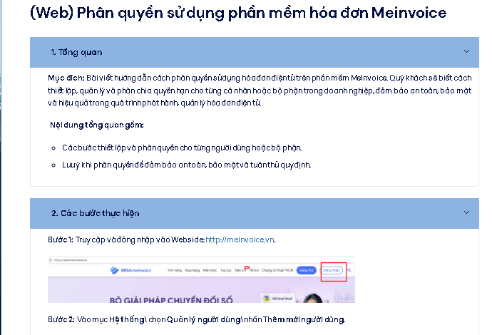

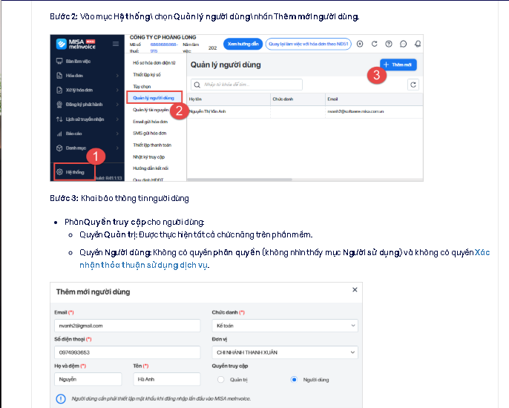

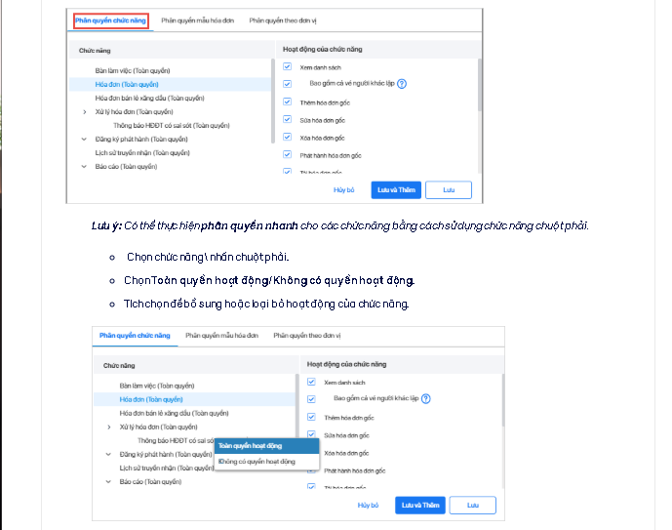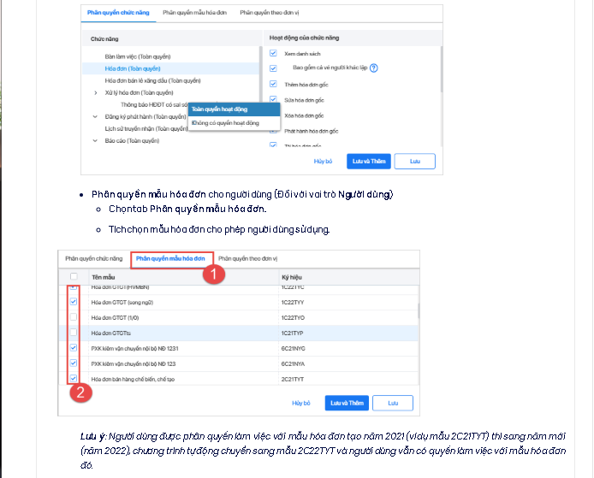

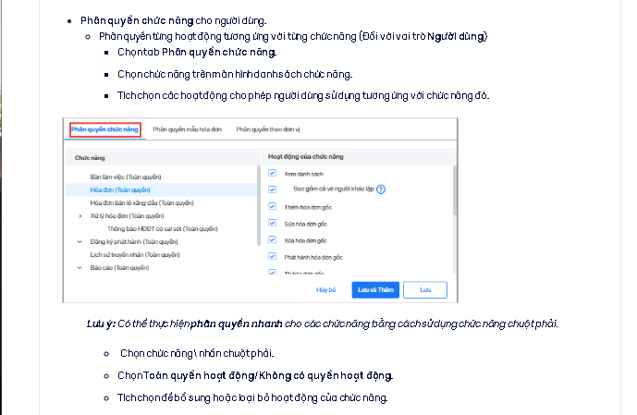

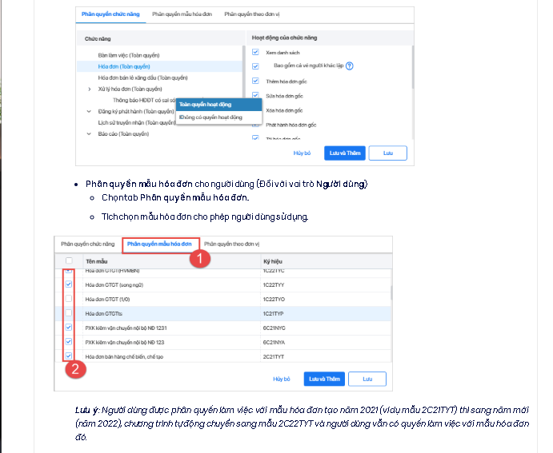

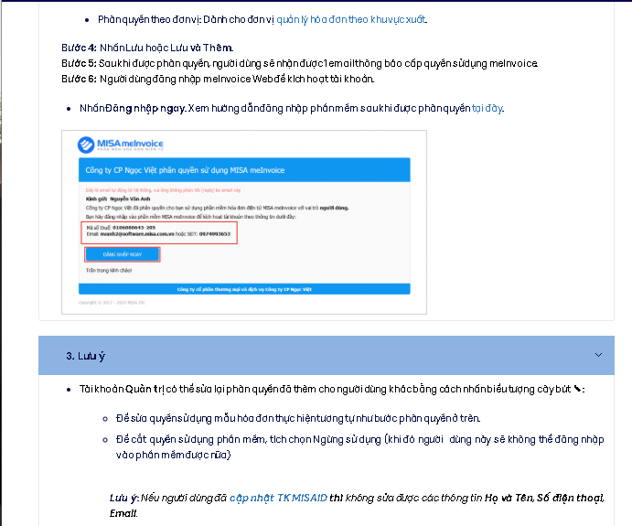

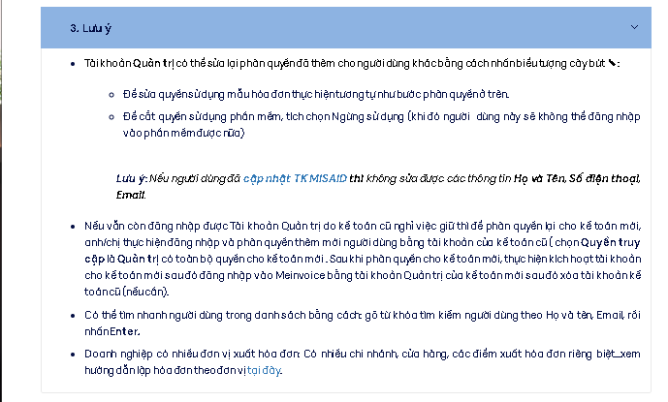

1. **Thiết lập email gửi hóa đơn**

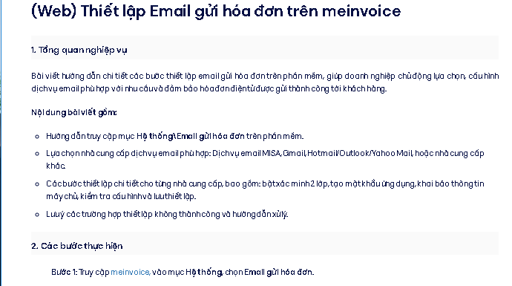

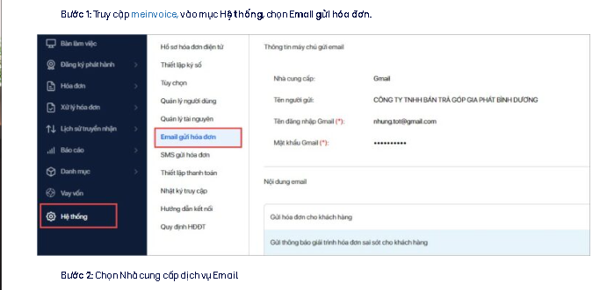

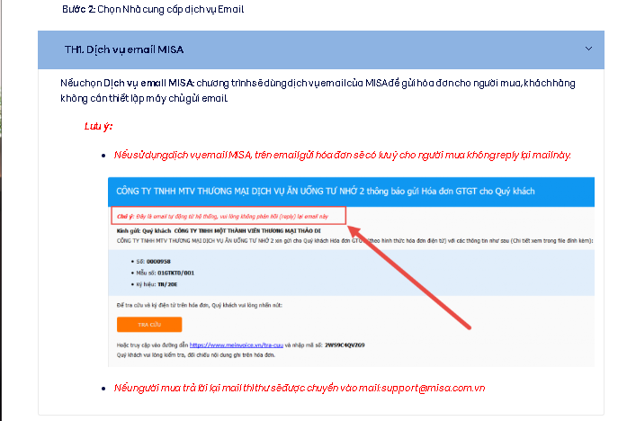

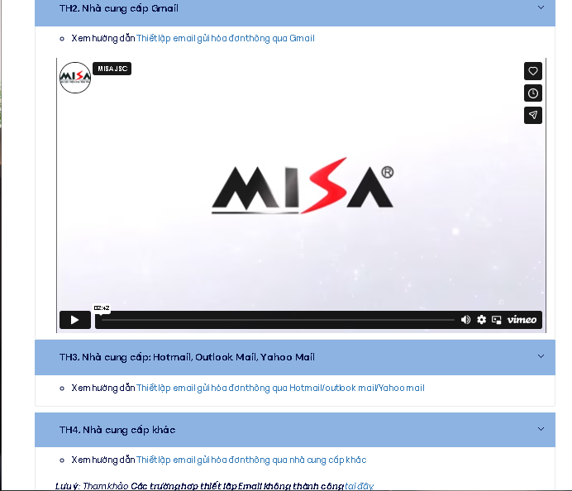

1. **Khai báo danh mục**

* (Web) Khai báo danh mục khách hàng có thông tin MSĐVCQHVNS, Số căn cước công dân, Số hộ chiếu
  + MISA meInvoice WebHÓA ĐƠN ĐIỆN TỬ(Web) Bắt đầu sử dụng hóa đơn điện tử(Web) Khai báo danh mục > MEINVOICE - TÀI LIỆU NGHỊ ĐỊNH 70/2025/NĐ-CPHÓA ĐƠN NGHỊ ĐỊNH 70/2025/NĐ-CP

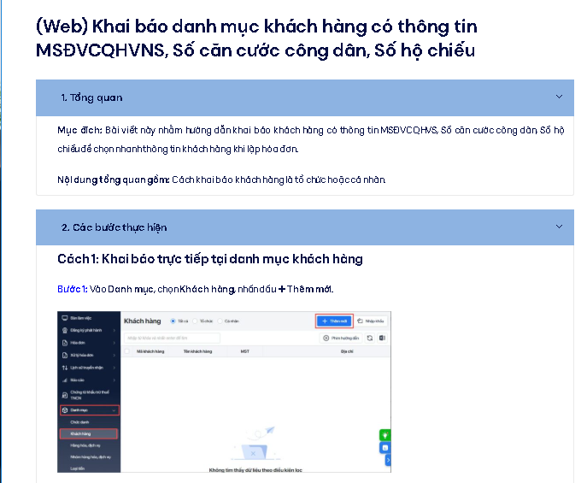

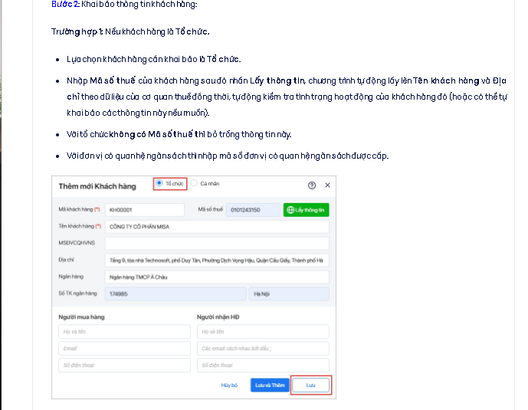

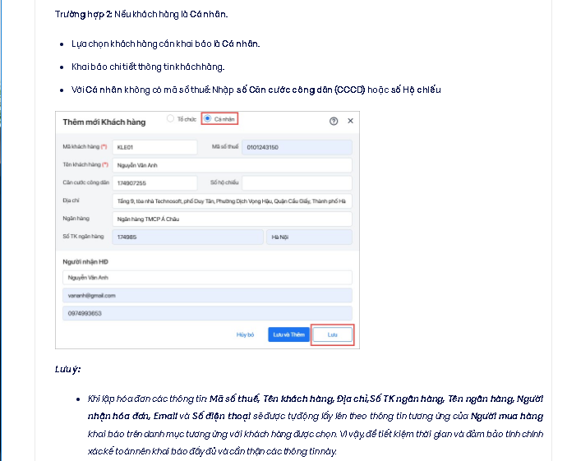

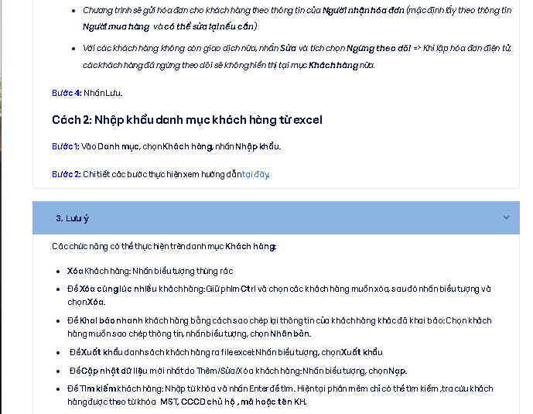

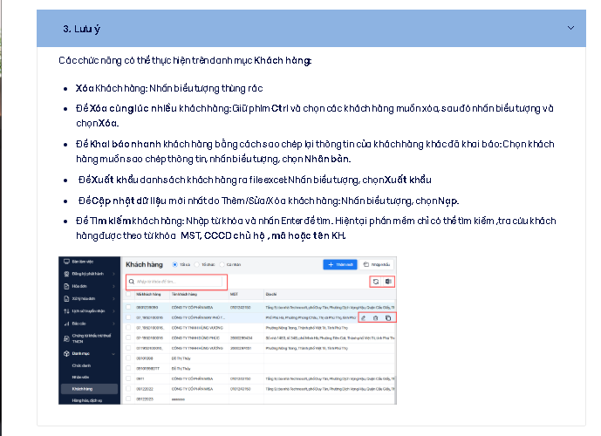

* (Web) Khai báo danh mục hàng hóa, dịch vụ (tính thuế theo phương pháp trực tiếp)
  + MISA meInvoice WebHÓA ĐƠN ĐIỆN TỬ(Web) Bắt đầu sử dụng hóa đơn điện tử(Web) Khai báo danh mục\

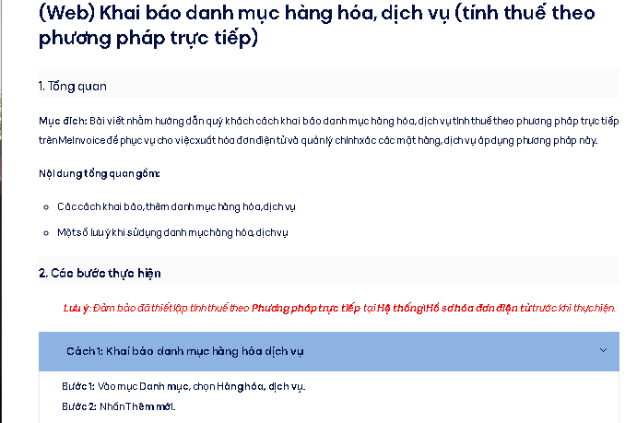

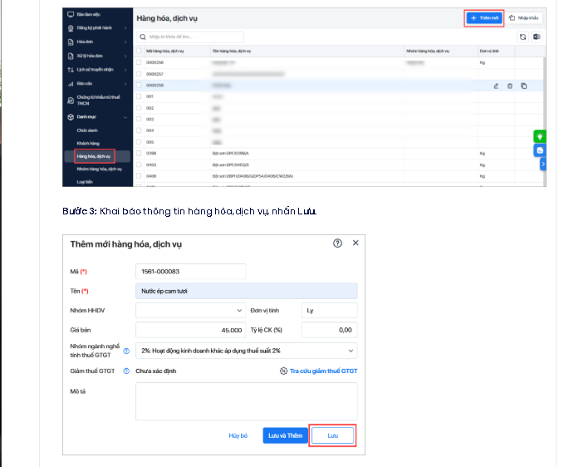

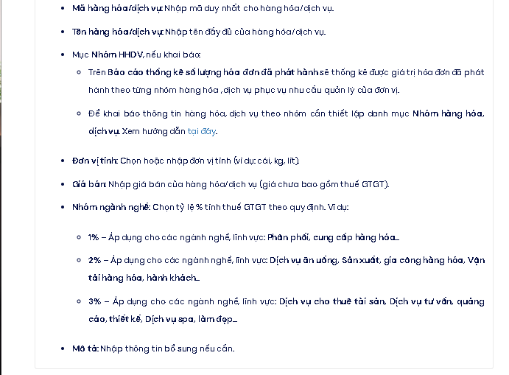

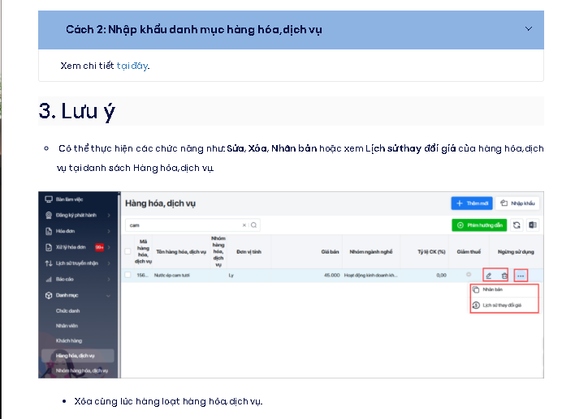

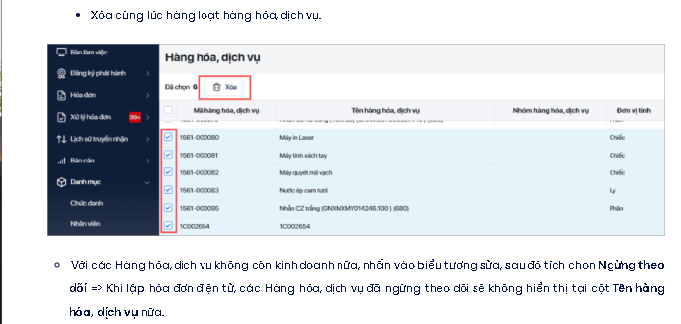

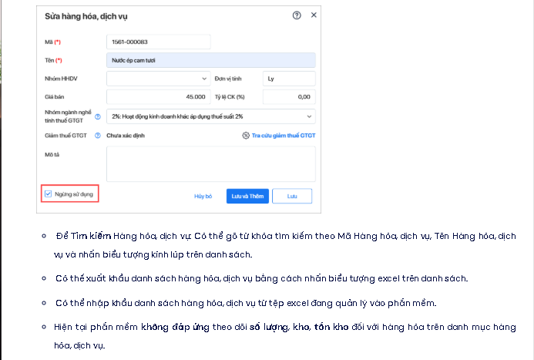

* (Web) Khai báo danh mục hàng hóa, dịch vụ (tính thuế theo phương pháp khấu trừ)
  + MISA meInvoice WebHÓA ĐƠN ĐIỆN TỬ(Web) Bắt đầu sử dụng hóa đơn điện tử(Web) Khai báo danh mục

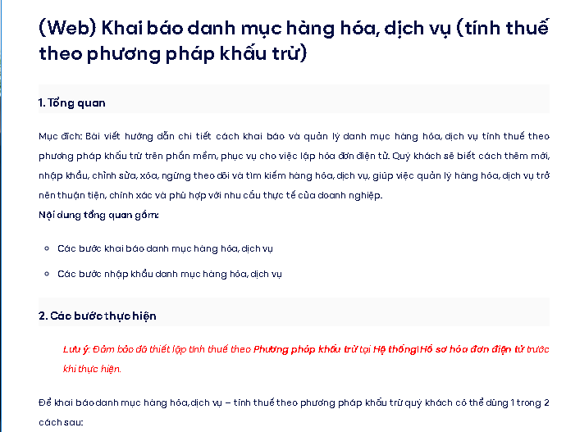

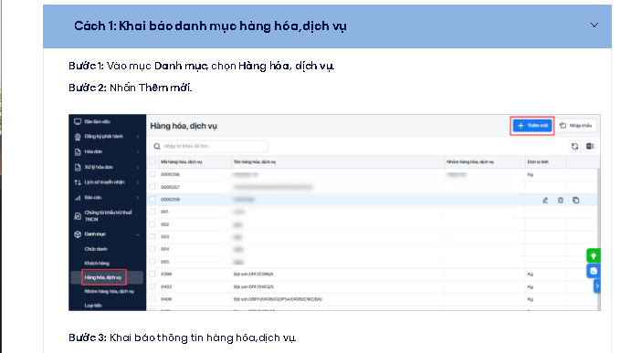

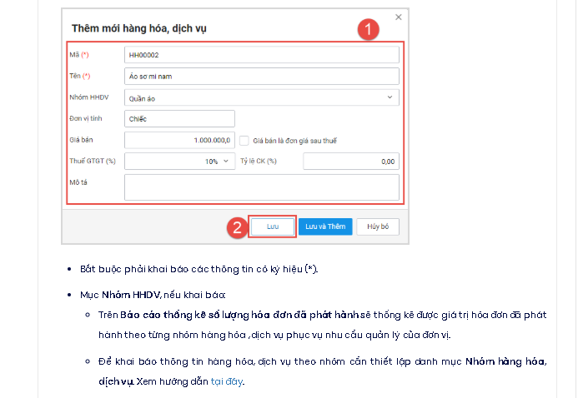

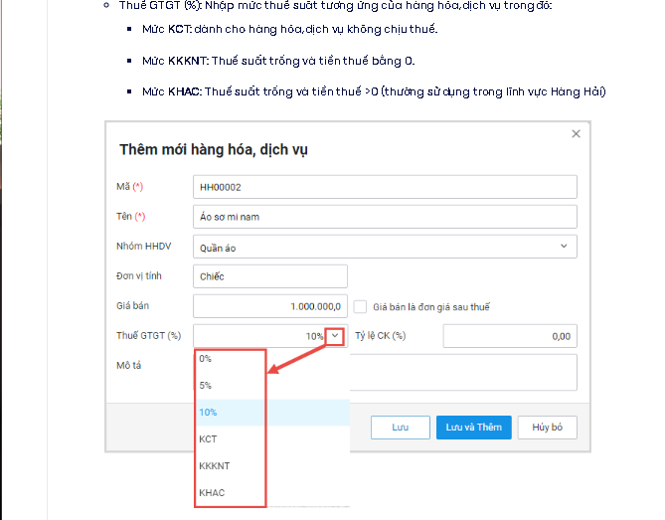

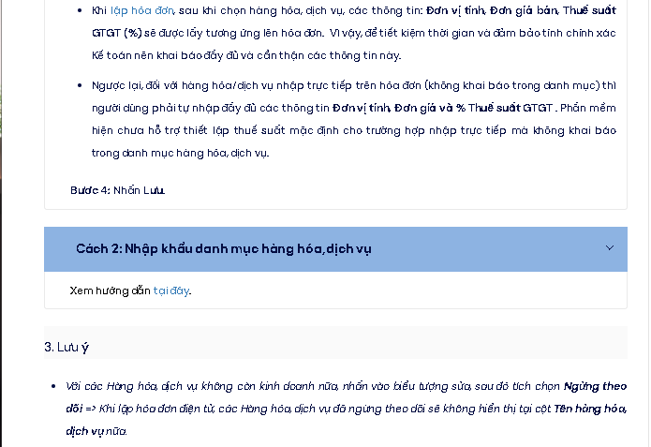

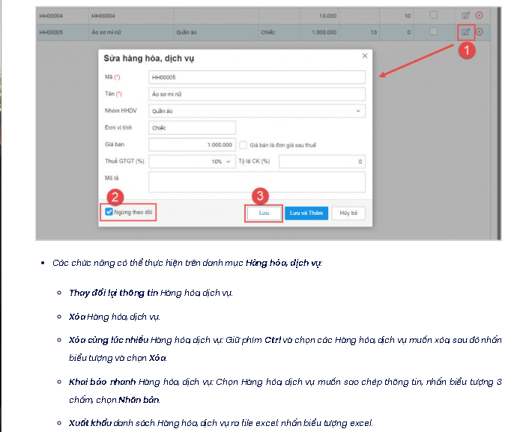

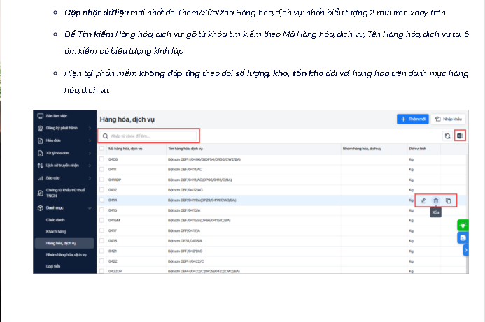

* (Web) Thiết lập danh mục nhóm hàng hóa, dịch vụ
  + MISA meInvoice WebHÓA ĐƠN ĐIỆN TỬ(Web) Bắt đầu sử dụng hóa đơn điện tử(Web) Khai báo danh mục

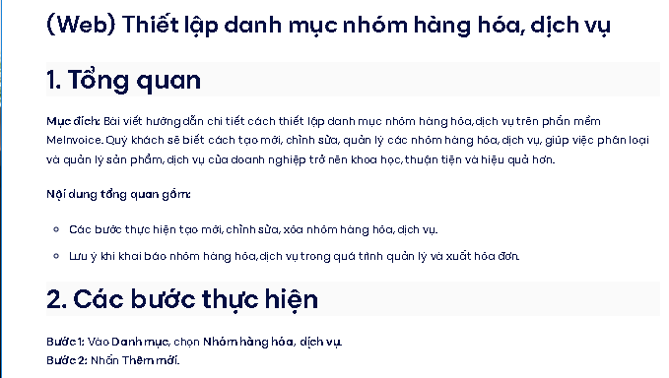

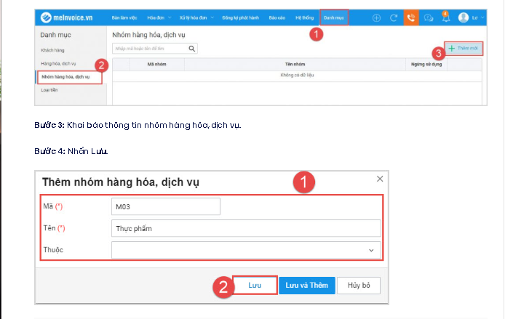

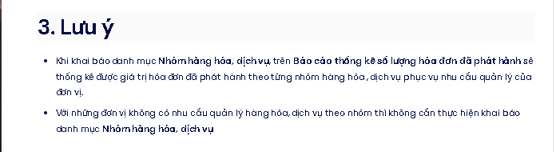

* (Web) Khai báo danh mục loại tiền
  + MISA meInvoice WebHÓA ĐƠN ĐIỆN TỬ(Web) Bắt đầu sử dụng hóa đơn điện tử(Web) Khai báo danh mục

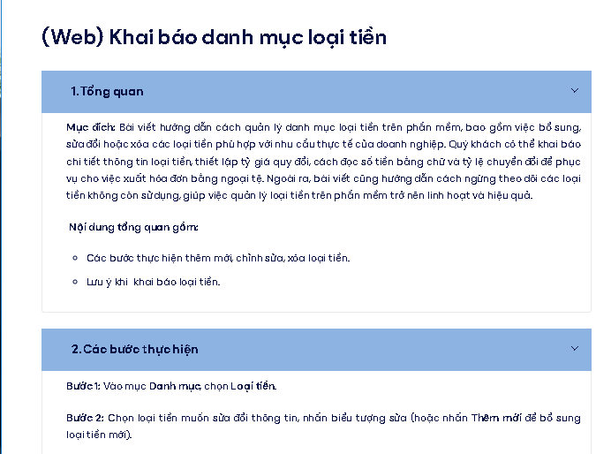

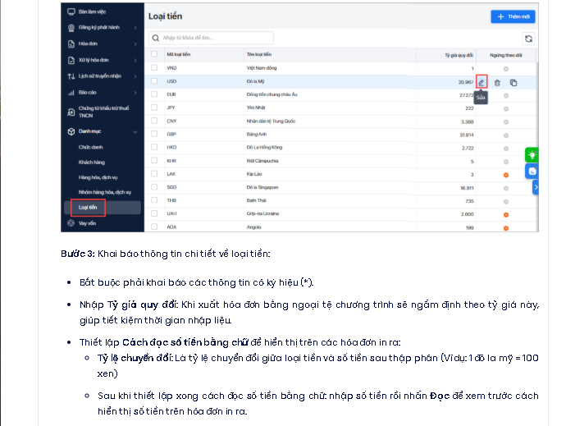

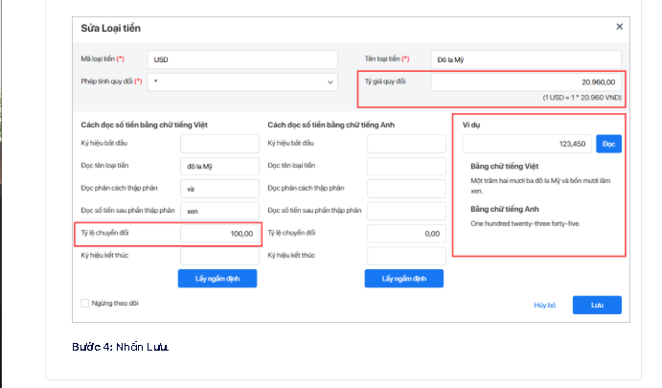

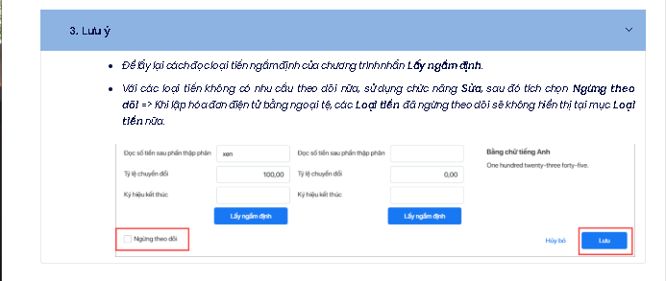

* (Web) Khai báo tuyến đường
  + MISA meInvoice WebHÓA ĐƠN ĐIỆN TỬ(Web) Bắt đầu sử dụng hóa đơn điện tử(Web) Khai báo danh mục

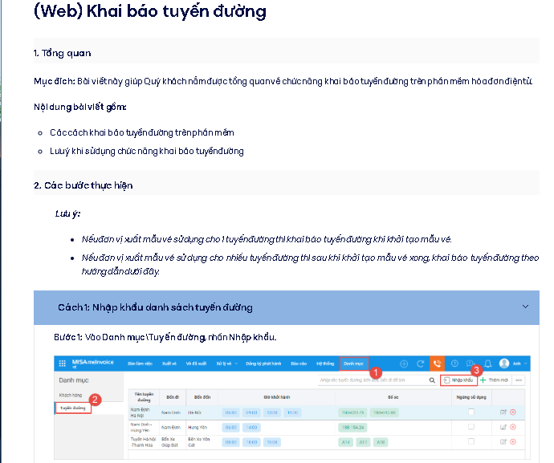

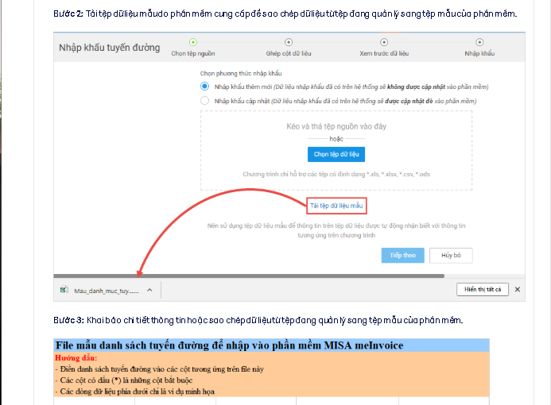

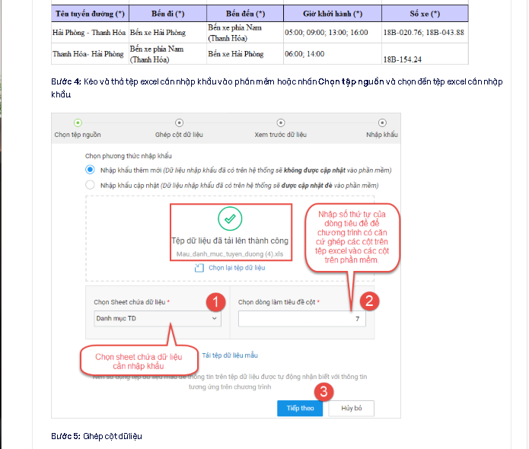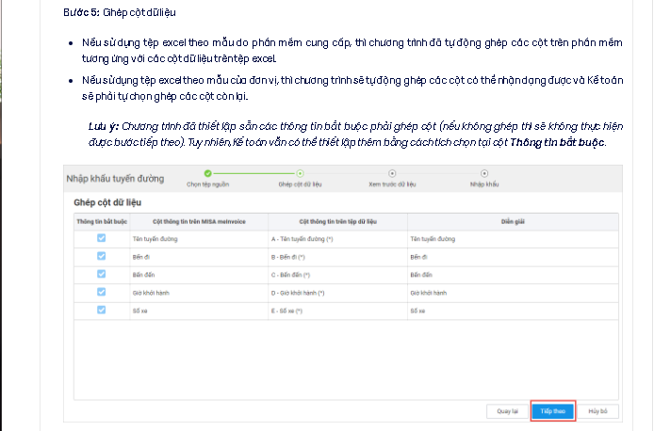

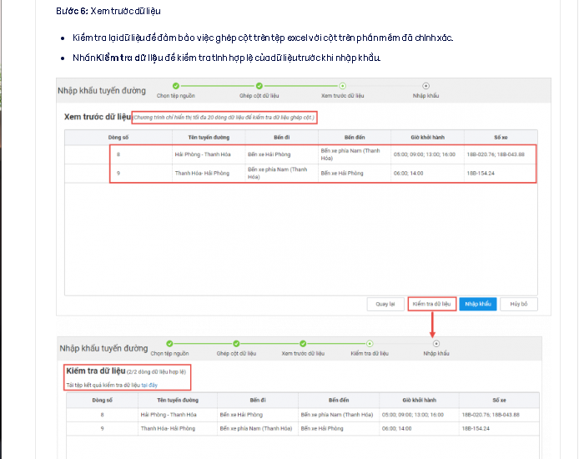

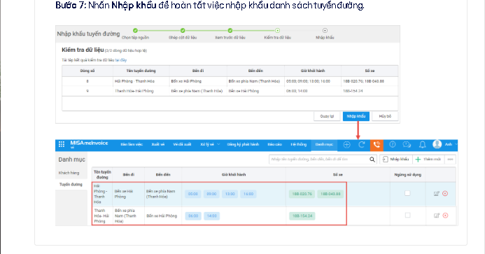

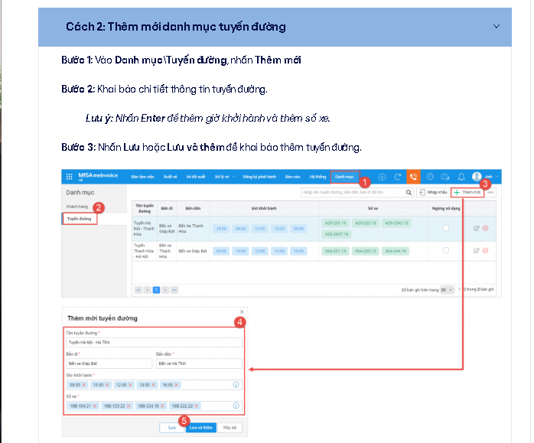

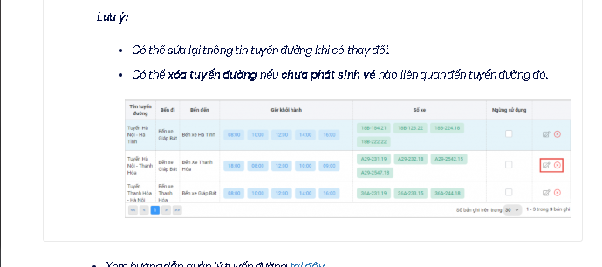

* Khai báo chức danh người dùng
  + MISA meInvoice HÓA ĐƠN ĐIỆN TỬ(Web) Bắt đầu sử dụng hóa đơn điện tử (Web) Khai báo danh mục

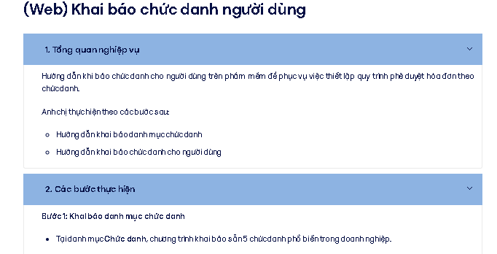

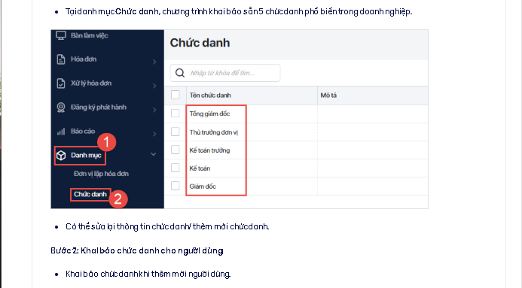

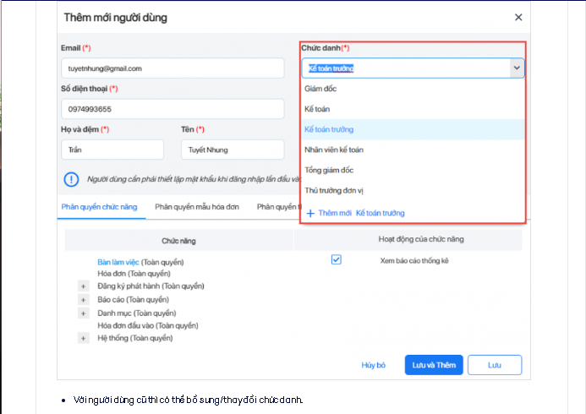

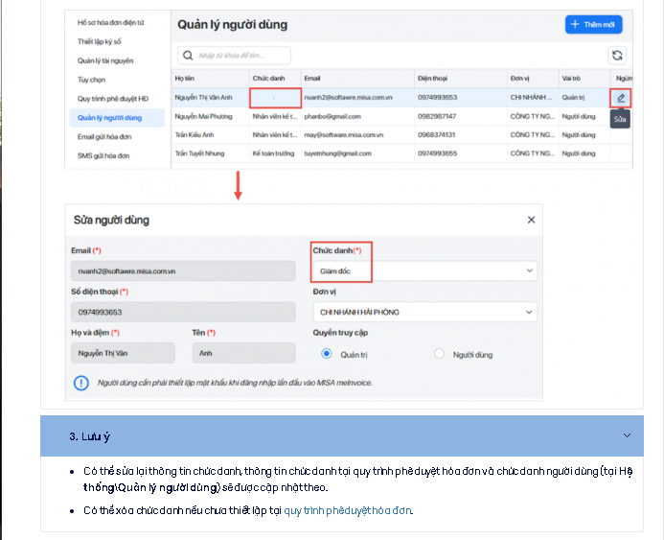

* (Web) Khai báo danh mục Xăng dầu (dành cho đơn vị kinh doanh xăng dầu)
  + MISA meInvoice WebHÓA ĐƠN ĐIỆN TỬ(Web) Bắt đầu sử dụng hóa đơn điện tử(Web) Khai báo danh mục

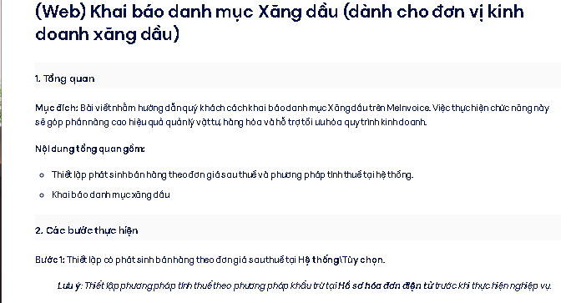

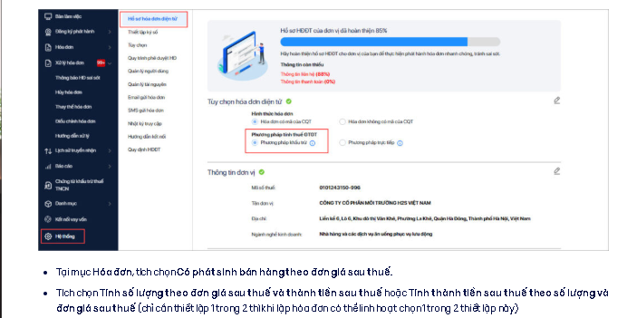

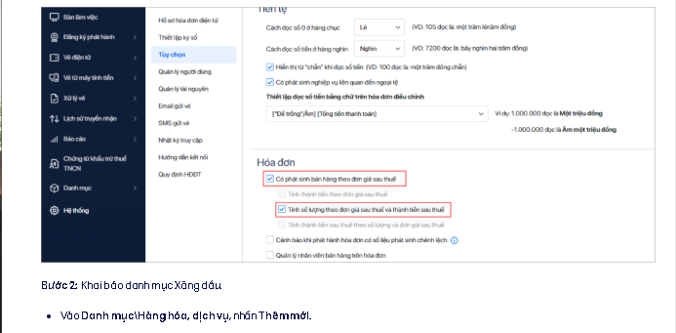

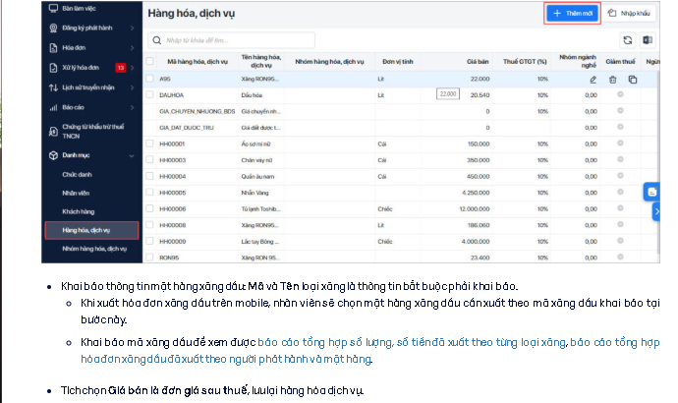

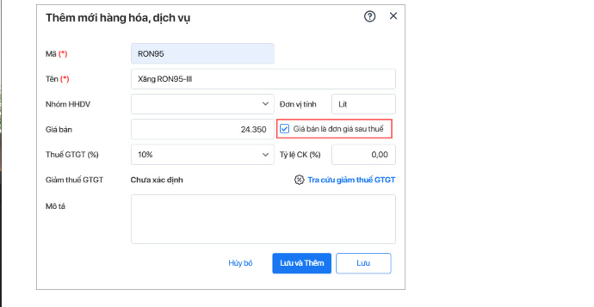

* + - 1. **Hướng Dẫn Nghiệp Vụ**
      2. **Nghiệp Vụ Hóa Đơn**

1. **Lập hóa đơn**
   * **Lập hóa đơn có mã Nghị định 70/2025/NĐ-CP**

|  |  |
| --- | --- |
| |  | | --- | | Lập hóa đơn (có mã) Nghị định 70/2025/NĐ-CP  **1. Tổng quan**  Bài viết này giúp Anh/Chị hiểu quy trình lập hóa đơn điện tử có mã của cơ quan thuế theo Nghị định 70/2025/NĐ-CP, đảm bảo phát hành hóa đơn hợp pháp. Việc lập hóa đơn đúng quy định góp phần quản lý doanh thu, thuế minh bạch, chính xác và thuận tiện cho doanh nghiệp, kế toán.  **Nội dung bài viết gồm:**  Chọn mẫu hóa đơn cần phát hành  Khai báo thông tin Hóa đơn ( Thông tin người mua, Hình thức thanh toán …)  Khai báo thông tin hàng hóa, dịch vụ  Phát hành hóa đơn (Chọn chữ ký số, Gửi hóa đơn cho khách hàng)  Lưu ý khi khai báo thông tin và tra cứu hóa đơn sau khi phát hành  **2. Các bước thực hiện**  Để lập hóa đơn GTGT có mã CQT theo Nghị định 70/2025/NĐ-CP, bạn thực hiện theo các bước sau:  **Bước 1: Thêm mới hóa đơn**  Vào mục**Hóa đơn →**Chọn**Hóa đơn** → nhấn **Thêm mới.**  Chọn mẫu hóa đơn cần phát hành.    **Bước 2: Khai báo thông tin hóa đơn**  Nếu đã [khai báo người mua tại danh mục khách hàng](https://helpv4.meinvoice.vn/kb/app2_khach_hang/), chọn khách hàng từ danh mục.  Nếu nhập trực tiếp thông tin người mua, khai báo các thông tin khác của người mua:  Trường hợp người mua là **cơ sở kinh doanh có mã số thuế:** Khai báo MST ( đối với doanh nghiệp), CCCD chủ hộ ( đối với Hộ kinh doanh)  tại mục **MST/CCCD chủ hộ**, nhấn **Lấy thông tin,**phần mềm sẽ tự động lấy thông tin Tên và địa chỉ đơn vị của người mua theo thông tin từ hệ thống Cơ quan thuế.  Trường hợp**người mua không có MST, khách lẻ**: Nhập thông tin **Tên người mua hàng , địa chỉ người mua** , **CCCD người mua**( nếu người mua cung cấp)  hoặc **Số hộ chiếu**(đối với khách nước ngoài)  Nếu người mua là đơn vị hưởng ngân sách nhà nước: Nhập **Mã số định danh của cơ quan, tổ chức, đơn vị có quan hệ với ngân sách nhà nước** (**MSDVCQHVNS**)  Bắt buộc phải khai báo thông tin **Hình thức thanh toán.**    **Bước 3: Khai báo thông tin hàng hóa, dịch vụ**  Nếu đã [khai báo hàng hóa tại danh mục hàng hóa, dịch vụ](https://helpv4.meinvoice.vn/kb/app2_hang_hoa_dich_vu/), chọn khách hàng từ danh mục.  Hoặc nhập trực tiếp tên hàng hóa, đơn vị tính, số lượng, đơn giá, thuế suất, chương trình tự động tính toán: tổng tiền hàng, tiền thuế, tổng tiền thanh toán…  **Lưu ý:** Đối với mẫu hóa đơn nhiều thuế suất khi các dòng hàng hóa có nhiều loại thuế suất khác nhau thì khi phát hành phần mềm sẽ không cảnh báo.    **Bước 4: Phát hành hóa đơn**  Nhấn**Lưu/Lưu và phát hành** nếu muốn phát hành ngay hóa đơn.  Gửi hóa đơn cho khách hàng nếu cần, nhấn **Phát hành**.    Chọn chứng thư số ký điện tử (ở lần phát hành đầu tiên).  Ở những lần sau, chương trình mặc định ký theo chứng thư số ở lần phát hành gần nhất.  Trường hợp đơn vị sử dụng đồng thời nhiều chứng thư số, có thể tích **Chọn lại chứng thư số** để chọn chứng thư số cần sử dụng.    Nhấn **OK**. Chương trình thực hiện phát hành hóa đơn đồng thời tự động gửi hóa đơn đến cơ quan thuế để cấp mã.  **3. Lưu ý**  Có thể khai báo tên hàng hóa nhiều dòng bằng cách nhấn tổ hợp phím **Alt + Enter**.    Sau khi lập hóa đơn điện tử, có [thể **Tra cứu, tìm kiếm** và thực hiện các chức năng như **Xem/Sửa/Xóa**…hóa đơn trên danh sách](https://helpv4.meinvoice.vn/kb/app2_tra_cuu_tim_kiem_hoa_don_dien_tu/).  Phần mềm không đáp ứng thiết lập mặc định một loại thuế suất khi lập hóa đơn.  **4. Tài liệu liên quan**  Doanh nghiệp có nhiều đơn vị xuất hóa đơn: Có nhiều chi nhánh, cửa hàng, các điểm xuất hóa đơn riêng biệt…xem hướng dẫn lập hóa đơn theo đơn vị [tại đây](https://helpv4.meinvoice.vn/kb/quan-ly-hoa-don-theo-co-cau-to-chuc/#buoc-3-lap-va-phat-hanh-hoa-don-theo-don-vi).  [Nhập khẩu hóa đơn](https://helpv4.meinvoice.vn/kb/web-toi-muon-nhap-khau-hoa-don-dien-tu-vao-phan-mem-thi-lam-the-nao/).  [Quy định về thời điểm lập hóa đơn Nghị định 70/2025/NĐ-CP](https://helpv4.meinvoice.vn/kb/quy-dinh-ve-thoi-diem-lap-hoa-don-tai-nghi-dinh-70-2025-nd-cp/).  [Câu hỏi thường gặp về hóa đơn nghị định 70/2025/NĐ-CP.](https://helpv4.meinvoice.vn/kb/cau-hoi-thuong-gap-ve-hoa-don-dien-tu-theo-nghi-dinh-70-2025-nd-cp/)  [Lập hóa đơn quyết toán](https://helpv4.meinvoice.vn/kb/nd-sua-doi-lap-hoa-don-quyet-toan/) | |

* + **Khởi tạo mẫu và phát hành Hóa đơn GTGT dịch vụ vận chuyển có thông tin Biển kiểm soát**

|  |  |
| --- | --- |
| Khởi tạo mẫu và phát hành Hóa đơn GTGT dịch vụ vận chuyển có thông tin Biển kiểm soát**1. Tổng quan** Bài viết này hướng dẫn Anh/Chị quy trình khởi tạo và phát hành hóa đơn GTGT cho dịch vụ vận chuyển, đáp ứng yêu cầu nghiệp vụ đặc thù ngành vận tải với thông tin Biển kiểm soát trên hóa đơn, giúp doanh nghiệp vận tải phát hành hóa đơn đúng quy định, đảm bảo đầy đủ thông tin đặc thù ngành.  **Nội dung bài viết gồm:**   * Hướng dẫn các bước khởi tạo và phát hành hóa đơn GTGT dịch vụ vận chuyển có thông tin Biển kiểm soát. * Lưu ý với hóa đơn bán hàng dịch vụ vận chuyển có thông tin **Biển kiểm soát.**  **2. Các bước thực hiện** Để khởi tạo và phát hành hóa đơn GTGT dịch vụ vận chuyển có thông tin **Biển kiểm soát,**cần thực hiện như sau:   |  | | --- | | **2.1. Khởi tạo mẫu hóa đơn GTGT dịch vụ vận chuyển có thông tin Biển kiểm soát** **Bước 1:**  Truy cập [meinvocie](https://app3.meinvoice.vn/v3/dang-ky/mau-hoa-don), vào mục **Đăng ký phát hành**-> chọn **Mẫu hóa đơn**-> nhấn **Thêm mới**.  https://helpv4.meinvoice.vn/wp-content/uploads/2025/05/ND_70_Hoa_don_bantSan_cong_01-1024x218.jpg  **Bước 2:** Chọn mẫu hóa đơn GTGT – loại cơ bản.    **Bước 3:** Khai báo các thông tin cần thiết: **Tên mẫu**,**Ký hiệu** để khởi tạo mẫu hóa đơn.  **Bước 4:** Tích chọn **Là hóa đơn dịch vụ vận chuyển** -> Chương trình tự động sinh cột thông tin **Biển kiểm soát**trên mẫu hóa đơn.  **Bước 5:** Nhấn **Tiếp tục**.  A  **Bước 6:** Thiết lập hiển thị các thông tin cần bổ sung trên hóa đơn theo Nghị định 70/2025/NĐ-CP (nếu cần)   * + Tại bước **Tùy chỉnh nội dung hóa đơn**, nhấn vào mục **Thiết lập thông tin cần bổ sung theo Nghị định 70.**   + Chương trình đã tự động tích chọn các thông tin bắt buộc trên hóa đơn, tích chọn các thông tin cần bổ sung thêm, nhấn **Đồng ý**.     **Bước 7:** Nhấn **Lưu** để hoàn thiện việc khởi tạo mẫu hóa đơn. **2.2. Phát hành hóa đơn GTGT dịch vụ vận chuyển có thông tin Biển kiểm soát** **Bước 1:** Vào mục **Hóa đơn**, nhấn **Thêm mới**.    **Bước 2:** Chọn mẫu hóa đơn dịch vụ vận chuyển.  **Bước 3:** Khai báo các thông tin trên hóa đơn.   * + Tại cột **Tính chất HHDV**: Chọn tính chất là **Hàng hóa đặc trưng**.   + Khai báo thông tin **Biển kiểm soát** và các thông tin khác của hóa đơn.     **Bước 4:** Nhấn **Lưu và phát hành** để phát hành hóa đơn.  **Bước 5:** Khai báo thông tin để chương trình gửi hóa đơn cho khách hàng, nhấn **Phát hành**.    Xem thêm nhập khẩu hóa đơn dịch vụ vận tải có thông tin biển kiểm soát vào phần mềm [**tại đây**](https://helpv4.meinvoice.vn/kb/nhap-khau-hoa-don-gtgt-dich-vu-van-chuyen-co-thong-tin-bien-kiem-soat/). |  **3. Lưu ý** ***Lưu ý***: Thực hiện tương tự với hóa đơn bán hàng dịch vụ vận chuyển có thông tin ***Biển kiểm soát***. |

* + **Phát hành hóa đơn kinh doanh xe có thông tin Số khung, Số máy**

|  |
| --- |
| Phát hành hóa đơn kinh doanh xe có thông tin Số khung, Số máy****1. Tổng quan**** Bài viết này hướng dẫn Anh/Chị quy trình khởi tạo và phát hành hóa đơn điện tử cho hoạt động kinh doanh xe, bao gồm khai báo thông tin Số khung, Số máy và tính chất hàng hóa, dịch vụ đặc trưng, giúp đảm bảo hóa đơn phát hành đáp ứng đúng yêu cầu quản lý, phù hợp với đặc thù ngành kinh doanh xe. **Nội dung bài viết gồm:**   * Khởi tạo mẫu hóa đơn kinh doanh xe có thông tin Số khung, Số máy * Lập, ký và phát hành hóa đơn kinh doanh xe với tính chất hàng hóa, dịch vụ đặc trưng  ****2. Các bước thực hiện**** Bạn thực hiện khởi tạo mẫu và phát hành hóa đơn kinh doanh xe có số khung, số máy theo các bước sau: **2.1. Khởi tạo hóa đơn kinh doanh xe có thông tin Số khung, Số máy** Xem hướng dẫn [tạo mẫu hóa đơn kinh doanh doanh xe tại đây](https://helpv4.meinvoice.vn/kb/khoi-tao-va-phat-hanh-hoa-don-linh-vuc-kinh-doanh-xe/) **2.2. Phát hành hóa đơn kinh doanh xe có thông tin Số khung, Số máy, tính chất HHDV đặc trưng** **Bước 1:** Truy cập [meinvocie](https://app3.meinvoice.vn/v3/dang-ky/mau-hoa-don), vào mục **Hóa đơn**, nhấn **Thêm mới**.  https://helpv4.meinvoice.vn/wp-content/uploads/2025/05/ND_70_hoa_don_KD_van_tai_06-1024x228.jpg  **Bước 2:**Chọn mẫu hóa đơn Kinh doanh xe mới tạo  **Bước 3:** Khai báo các thông tin trên hóa đơn.   * + Tại cột **Tính chất HHDV**: Chương trình đã ngầm định tính chất **Hàng hóa đặc trưng**.   + Khai báo thông tin **Số khung**, **Số máy** và các thông tin khác của hóa đơn.   **Bước 4:**Nhấn **Lưu và phát hành** để phát hành hóa đơn.    **Bước 5:** Khai báo thông tin để chương trình gửi hóa đơn cho khách hàng, nhấn **Phát hành**.  https://helpv4.meinvoice.vn/wp-content/uploads/2025/05/ND_70_mau_KD_xe_07-300x233.jpg   * Chọn chứng thư số ký điện tử (ở lần phát hành đầu tiên). Ở những lần sau, chương trình mặc định ký theo chứng thư số ở lần phát hành gần nhất. * Trường hợp đơn vị sử dụng đồng thời nhiều chứng thư số, có thể tích **Chọn lại chứng thư số** để chọn chứng thư số cần sử dụng.   https://helpv4.meinvoice.vn/wp-content/uploads/2025/04/ND_70_lap_hoa_don_co_ma_06-1.jpg   * Nhấn **OK**. Chương trình thực hiện phát hành hóa đơn đồng thời tự động gửi hóa đơn đến cơ quan thuế để cấp mã. |

* + **Khởi tạo hóa đơn từ máy tính tiền và phát hành hóa đơn có thông tin Họ và tên người mua hàng, MSĐVCQHVNS, Số căn cước công dân,…**

|  |
| --- |
| Khởi tạo hóa đơn từ máy tính tiền và phát hành hóa đơn có thông tin Họ và tên người mua hàng, MSĐVCQHVNS, Số căn cước công dân,…**1. Tổng quan** **Mục đích**: Giúp Anh/Chị hiểu tổng thể quy trình khởi tạo và phát hành hóa đơn máy tính tiền với các trường thông tin bắt buộc như Họ và tên người mua hàng, Mã số đơn vị có quan hệ với ngân sách (MSĐVCQHVNS), Số căn cước công dân, đảm bảo tuân thủ quy định về hóa đơn điện tử theo Nghị định 70/2025/NĐ-CP.  **Nội dung tổng quan gồm:**   * Tạo mẫu hóa đơn máy tính tiền với các trường thông tin cần thiết * Xuất và phát hành hóa đơn máy tính tiền từ mẫu đã tạo, đảm bảo các thông tin hiển thị đúng quy định.  ****2. Các bước thực hiện******Bước 1: Tạo mẫu hóa đơn máy tính tiền có các thông tin cần thể hiện**  * Vào mục **Đăng ký phát hành\Mẫu hóa đơn** -> nhấn **Thêm mới** -> Chọn mẫu hóa đơn máy tính tiền cần khởi tạo.   https://helpv4.meinvoice.vn/wp-content/uploads/2025/05/KTM-HDMTT_ND_70_01.jpg   * Khai báo các thông tin cần thiết để tạo mẫu hóa đơn.   https://helpv4.meinvoice.vn/wp-content/uploads/2025/05/KTM-HDMTT_ND_70_02-1024x361.jpg   * Thiết lập hiển thị các thông tin nêu trên tại bước **Tùy chỉnh nội dung chi tiết hóa đơn**.   + Thông tin người bán: tích chọn hiển thị **Mã cửa hàng**, **Tên cửa hàng**.   https://helpv4.meinvoice.vn/wp-content/uploads/2025/05/KTM-HDMTT_ND_70_03-1024x670.jpg   * + Thông tin người mua: tích chọn hiển thị: **MSĐVCQHVNS**, **Họ và tên người mua hàng**, **Số căn cước công dân**, **Số hộ chiếu**.   https://helpv4.meinvoice.vn/wp-content/uploads/2025/05/KTM-HDMTT_ND_70_05-1024x671.jpg   * + Thông tin **Hình thức thanh toán**, chương trình mặc định hiển thị trên mẫu hóa đơn. * Nhấn **Lưu** để hoàn thành việc tạo mẫu hóa đơn.  **Bước 2: Xuất hóa đơn máy tính tiền có các thông tin cần thể hiện**  * Vào mục **Hóa đơn** -> **Hóa đơn máy tính tiền**-> nhấn **Thêm mới**.   12/29/2025   * Chọn mẫu hóa đơn máy tính tiền cần phát hành. * Khai báo chi tiết thông tin trên hóa đơn.      * Nhấn **Lưu và phát hành** để phát hành hóa đơn.   + Tích chọn **Gửi hóa đơn đơn cho khách hàng**: Chương trình tự động gửi hóa đơn cho khách hàng ngay sau khi phát hành và cấp mã hóa đơn.   + Lựa chọn ký số/không ký số lên hóa đơn theo nhu cầu của đơn vị.   + Nhấn **Phát hành**.   https://helpv4.meinvoice.vn/wp-content/uploads/2025/05/KTM-HDMTT_ND_70_08.jpg   * Sau khi phát hành hóa đơn, tại mục **Hóa đơn/Hóa đơn máy tính tiền**/nhấn **Gửi dữ liệu MTT lên CQT**, Anh/Chị có thể xem hướng dẫn chi tiết [tại đây.](https://helpv4.meinvoice.vn/kb/chuyen-du-lieu-hoa-don-ve-den-cqt/)  **3. Lưu ý**  * Người bán phải chuyển dữ liệu hóa đơn điện tử có mã của cơ quan thuế đã khởi tạo từ máy tính tiền cho cơ quan thuế **ngay trong ngày,**chi tiết xem [tại đây](https://helpv4.meinvoice.vn/kb/thoi-diem-chuyen-du-lieu-hoa-don-khoi-tao-tu-may-tinh-tien-den-co-quan-thue/) * Căn cứ **khoản 8 Điều 1 Nghị định 70/2025/NĐ-CP sửa đổi Điều 11 Nghị định 123/2020/NĐ-CP** quy định hóa đơn khởi tạo từ máy tính tiền **không bắt buộc**phải có chữ ký số * Dự thảo quyết định thành phần dữ liệu xml hóa đơn điện tử của Nghị định 70/2025/NĐ-CP, bổ sung các thông tin trên định dạng dữ liệu của hóa đơn GTGT máy tính tiền, hóa đơn bán hàng máy tính tiền, hóa đơn khác máy tính tiền bao gồm:   + Thông tin không bắt buộc **Họ và tên người mua hàng**, **MĐVCQHVNS**, **Số hộ chiếu, Số tài khoản, tên** **Ngân hàng người bán**,**Mã cửa hàng**,**Tên cửa hàng**trên hóa đơn khởi tạo từ máy tính tiền.   + Thông tin bắt buộc: **Hình thức thanh toán**. |

* + **Khởi tạo mẫu và phát hành hóa đơn GTGT máy tính tiền dịch vụ vận chuyển có thông tin Biển kiểm soát**

|  |  |
| --- | --- |
| Khởi tạo mẫu và phát hành hóa đơn GTGT máy tính tiền dịch vụ vận chuyển có thông tin Biển kiểm soát**1. Tổng quan** Bài viết này hướng dẫn Anh/Chị quy trình khởi tạo và phát hành hóa đơn GTGT máy tính tiền cho dịch vụ vận chuyển, đáp ứng yêu cầu nghiệp vụ đặc thù ngành vận tải với thông tin Biển kiểm soát trên hóa đơn, giúp doanh nghiệp vận tải phát hành hóa đơn đúng quy định, đảm bảo đầy đủ thông tin đặc thù ngành.  **Nội dung bài viết gồm:**   * Hướng dẫn các bước khởi tạo và phát hành hóa đơn GTGT máy tính tiền dịch vụ vận chuyển có thông tin Biển kiểm soát. * Lưu ý nhập khẩu hóa đơn GTGT – máy tính tiền dịch vụ vận có thông tin **Biển kiểm soát.**  **2. Các bước thực hiện** Để khởi tạo và phát hành hóa đơn GTGT máy tính tiền dịch vụ vận chuyển có thông tin **Biển kiểm soát,**cần thực hiện như sau:   |  | | --- | | **2.1. Khởi tạo mẫu hóa đơn GTGT máy tính tiền dịch vụ vận chuyển có thông tin Biển kiểm soát** **Bước 1:**  Truy cập [meinvocie](https://app3.meinvoice.vn/v3/dang-ky/mau-hoa-don), vào mục **Đăng ký phát hành**-> chọn **Mẫu hóa đơn**-> nhấn **Thêm mới**.  https://helpv4.meinvoice.vn/wp-content/uploads/2025/05/ND_70_Hoa_don_bantSan_cong_01-1024x218.jpg  **Bước 2:** Chọn mẫu hóa đơn GTGT khởi tạo từ máy tính tiền – loại cơ bản.    **Bước 3:** Khai báo các thông tin cần thiết: **Tên mẫu**,**Ký hiệu** để khởi tạo mẫu hóa đơn.  **Bước 4:** Tích chọn **Là hóa đơn dịch vụ vận chuyển** -> Chương trình tự động sinh cột thông tin **Biển kiểm soát**trên mẫu hóa đơn.  **Bước 5:** Nhấn **Tiếp tục**.    **Bước 6:** Thiết lập hiển thị các thông tin cần bổ sung trên hóa đơn theo Nghị định 70/2025/NĐ-CP (nếu cần)   * Tại bước **Tùy chỉnh nội dung hóa đơn**, nhấn vào mục **Thiết lập thông tin cần bổ sung theo Nghị định 70.** * Chương trình đã tự động tích chọn các thông tin bắt buộc trên hóa đơn, tích chọn các thông tin cần bổ sung thêm, nhấn **Đồng ý**.     **Bước 7:** Nhấn **Lưu** để hoàn thiện việc khởi tạo mẫu hóa đơn. **2.2. Phát hành hóa đơn GTGT máy tính tiền dịch vụ vận chuyển có thông tin Biển kiểm soát** **Bước 1:** Vào mục **Hóa đơn\Hóa đơn khởi tạo từ máy tính tiền**, nhấn **Thêm mới**.    **Bước 2:** Chọn mẫu hóa đơn dịch vụ vận chuyển.  **Bước 3:** Khai báo các thông tin trên hóa đơn.   * + Tại cột **Tính chất HHDV**: Chọn tính chất **Hàng hóa đặc trưng**   + Khai báo thông tin **Biển kiểm soát** và các thông tin khác của hóa đơn.   **Bước 4:** Nhấn **Lưu và phát hành** để phát hành hóa đơn.    **Bước 5:** Khai báo thông tin để chương trình gửi hóa đơn cho khách hàng, nhấn **Phát hành**.  https://helpv4.meinvoice.vn/wp-content/uploads/2025/05/ND70_hoa_don_van_tai_05.jpg |  **3. Lưu ý** ***Lưu ý***: trường hợp nhập khẩu hóa đơn GTGT – máy tính tiền dịch vụ vận chuyển có thông tin ***Biển kiểm soát*** chuyển tương tự hóa đơn GTGT dịch vụ vận chuyển có thông tin ***Biển kiểm soát***. Xem hướng dẫn chi tiết [***tại đây***](https://helpv4.meinvoice.vn/kb/nhap-khau-hoa-don-gtgt-dich-vu-van-chuyen-co-thong-tin-bien-kiem-soat/). |

* + **Hóa đơn bán tài sản công sử dụng hàng hóa đặc trưng là xe ô tô, mô tô**

|  |  |
| --- | --- |
| Hóa đơn bán tài sản công sử dụng hàng hóa đặc trưng là xe ô tô, mô tô**1. Tổng quan** Mục đích: Bài viết này giúp Anh/Chị thực hiện đúng quy trình khởi tạo và phát hành hóa đơn bán tài sản công khi hàng hóa là xe ô tô, mô tô – có bổ sung thông tin Số khung, Số máy theo quy định.  **Nội dung bài viết:**   * Khởi tạo mẫu hóa đơn bán tài sản công sử dụng hàng hóa đặc trưng xe ô tô, mô tô * Phát hành hóa đơn bán tài sản công sử dụng hàng hóa đặc trưng xe ô tô, mô tô * Xử lý hóa đơn bán tài sản công sử dụng hàng hóa đặc trưng xe ôtô, môtô lập sai   ***Lưu ý:*** Hóa đơn bán tài sản công sử dụng ***hàng hóa đặc trưng xe ô tô, mô tô***sẽ có thêm thông tin ***Số khung***,***Số máy***so với hóa đơn bán tài sản công thông thường **2. Các bước thực hiện** Để lập hóa đơn bán tài sản công sử dụng **hàng hóa đặc trưng xe ô tô, mô tô**, bạn thực hiện theo các bước sau:   |  | | --- | | **2.1. Khởi tạo mẫu hóa đơn bán tài sản công sử dụng hàng hóa đặc trưng xe ô tô, mô tô** **Bước 1.** Vào mục **đăng ký phát hành**chọn**Mẫu hóa đơn**nhấn**Thêm mới.**  https://helpv4.meinvoice.vn/wp-content/uploads/2025/07/B1.-KHOI-TAO-HD-5-1-1024x268.png  **Bước 2.** Thiết lập điều kiện tìm kiếm mẫu **hóa đơn bán tài sản công – lĩnh vực kinh doanh xe**.   * Chọn **Hóa đơn bán tài sản công**. * Loại **mẫu cơ bản**. * Click chuột vào mẫu hóa đơn   https://helpv4.meinvoice.vn/wp-content/uploads/2025/07/B2.-KHOI-TAO-HD-7-1.png  **Bước 3.** Thiết lập mẫu hóa đơn   * Tích chọn **Có phát sinh hàng hóa là xe ô tô, mô tô**. * Hóa đơn bán tài sản công lĩnh vực kinh doanh xe sẽ có thông tin **Số khung**,**Số máy** trên mẫu hóa đơn.   https://helpv4.meinvoice.vn/wp-content/uploads/2025/07/B2.KTMHDFN-2-1024x427.png  **Bước 4.** Thiết lập các thông tin cần thiết để **khởi tạo mẫu hóa đơn**.   * Chọn hình thức hóa đơn.   + HĐ có mã của CQT   + HĐ không có mã của CQT   ***Lưu ý***: Trường hợp khởi tạo hóa đơn không mã thì cần thực hiện thêm bước chọn phương thức chuyển dữ liệu hóa đơn điện tử đến Cơ Quan Thuế.  https://helpv4.meinvoice.vn/wp-content/uploads/2025/07/2025-07-29_13-43-30-1024x389.png   * Về ký hiệu hóa đơn:   + Chương trình tự động điền thông tin 5 ký tự đầu.   + Ký tự đầu tiên là số 3: thể hiện loại hóa đơn bán tài sản công,   + Ký tự thứ hai là chữ C: thể hiện hóa đơn có mã của Cơ quan thuế; chữ K thể hiện: hóa đơn không mã của Cơ quan thuế   + Hai ký tự tiếp theo là 25: thể hiện hóa đơn được lập năm 2025   + Ký tự thứ 5 là chữ D: thể hiện loại hóa đơn được sử dụng áp dụng đối với hóa đơn bán tài sản công.   https://helpv4.meinvoice.vn/wp-content/uploads/2025/07/Tao_mau_hoa_don_04-1-1024x408.png   * Có thể thiết lập lại các thông tin hiển thị trên hóa đơn. * Có thể thiết kế logo, hình nền hiển thị trên mẫu hóa đơn (nếu không có nhu cầu bỏ qua)   **Bước 5.** ấn **Tiếp tục**.  https://helpv4.meinvoice.vn/wp-content/uploads/2025/07/B2B.-KHOI-TAO-MAU-HD-1-1024x565.png  **Bước 6.** Thiết lập các thông tin cần bổ sung trên mẫu hóa đơn theo quy định tại **NĐ70.**   * + Nhấn vào dòng chữ **Thiết lập thông tin cần bổ sung theo NĐ70**.     - Chương trình sẽ tự động tích chọn những thông tin bắt buộc như **Hình thức thanh toán**.     - Tích chọn những thông tin cần bổ sung, ấn **Đồng ý**. Thông tin được tích chọn sẽ hiển thị trên mẫu hóa đơn.   https://helpv4.meinvoice.vn/wp-content/uploads/2025/07/B5.KTMHDFN-3-1024x435.png   * [Thiết lập thêm một số thông tin hiển thị trên hóa đơn (nếu cần).](https://helpv4.meinvoice.vn/kb/r10_web_thiet_lap_truong_thong_tin_mo_rong_tren_mau_hoa_don_theo_dac_thu_cua_don_vi/)   https://helpv4.meinvoice.vn/wp-content/uploads/2025/07/Tao_mau_hoa_don_01-1024x490.png  **Bước 7.** Nhấn **Lưu** để hoàn thành việc khởi tạo mẫu. **2.2. Phát hành hóa đơn bán tài sản công sử dụng hàng hóa đặc trưng xe ô tô, mô tô** **Bước 1.** Vào mục**Hóa đơn**, nhấn**Thêm mới** để tạo hóa đơn.  https://helpv4.meinvoice.vn/wp-content/uploads/2025/07/PHHD1-1024x224.png  **Bước 2.** Chọn mẫu hóa đơn cần phát hành.  **Bước 3.** Khai báo thông tin hóa đơn.   * Thông tin người bán:   + Chương trình tự động lấy lên MST, tên, địa chỉ người bán theo thông tin đơn vị đã khai báo tại Hồ sơ hóa đơn điện tử.   + Khai báo các thông tin còn thiếu. * Thông tin người mua:   + Chọn người mua từ danh mục khách hàng (nếu đã khai báo khách hàng trên danh mục)   + Hoặc nhập trực tiếp thông tin người mua bằng cách nhập MST/CCCD, nhấn **Lấy dữ liệu**. Chương trình tự động lấy lên thông tin **Tên**,**Địa ch**ỉ của người mua.   https://helpv4.meinvoice.vn/wp-content/uploads/2025/07/Tao_mau_hoa_don_02.png  ***Lưu ý***: Bắt buộc phải khai báo hình thức thanh toán.   * Khai báo thông tin địa điểm, thời gian vận chuyển. * Thông tin hàng hóa, dịch vụ   + Cột Tính chất HHDV: Chọn **Hàng hóa đặc trưng**   + Khai báo thông tin hàng hóa, thông tin **Số khung, Số máy**.   https://helpv4.meinvoice.vn/wp-content/uploads/2025/07/2025-07-29_14-01-56-1024x400.png  **Bước 4.** Nhấn**Lưu/Lưu và phát hành** nếu muốn phát hành ngay hóa đơn.   * Gửi hóa đơn cho khách hàng (nếu cần).   **Bước 5.** Nhấn **Phát hành** chương trình thực hiện phát hành hóa đơn đồng thời tự động gửi hóa đơn đến cơ quan thuế.  https://helpv4.meinvoice.vn/wp-content/uploads/2025/07/B4_PHHD.png |    **3. Lưu ý**  * Xử lý **Hóa đơn bán tài sản công sử dụng hàng hóa đặc trưng là xe ô tô, mô tô** sai sót tương tự xử lý hóa đơn thông thường sai sót, xem chi tiết [tại đây](https://helpv4.meinvoice.vn/ac/xu-ly-hoa-don-dien-tu-co-ma-sai-sot/). * Với trường hợp điều chỉnh số lượng hàng hóa, điều chỉnh tiền thuế, đơn giá… loại hóa đơn này thành 0 sẽ gặp lỗi số lượng không khớp với số khung, số máy, khuyến nghị lập hóa đơn thay thế cho trường hợp này.   Quản lý báo cáo **Hóa đơn bán tài sản công sử dụng hàng hóa đặc trưng là xe ô tô, mô** **tô**tương tự hóa đơn thông thường, xem chi tiết [tại đây](https://helpv4.meinvoice.vn/kb/app2_xem_bao_cao_hoa_don_dien_tu/). |

* + **Hóa đơn bán tài sản công sử dụng hàng hóa đặc trưng là xe ô tô, mô tô**

|  |  |
| --- | --- |
| Hóa đơn bán tài sản công sử dụng hàng hóa đặc trưng là xe ô tô, mô tô**1. Tổng quan** Mục đích: Bài viết này giúp Anh/Chị thực hiện đúng quy trình khởi tạo và phát hành hóa đơn bán tài sản công khi hàng hóa là xe ô tô, mô tô – có bổ sung thông tin Số khung, Số máy theo quy định.  **Nội dung bài viết:**   * Khởi tạo mẫu hóa đơn bán tài sản công sử dụng hàng hóa đặc trưng xe ô tô, mô tô * Phát hành hóa đơn bán tài sản công sử dụng hàng hóa đặc trưng xe ô tô, mô tô * Xử lý hóa đơn bán tài sản công sử dụng hàng hóa đặc trưng xe ôtô, môtô lập sai   ***Lưu ý:*** Hóa đơn bán tài sản công sử dụng ***hàng hóa đặc trưng xe ô tô, mô tô***sẽ có thêm thông tin ***Số khung***,***Số máy***so với hóa đơn bán tài sản công thông thường **2. Các bước thực hiện** Để lập hóa đơn bán tài sản công sử dụng **hàng hóa đặc trưng xe ô tô, mô tô**, bạn thực hiện theo các bước sau:   |  | | --- | | **2.1. Khởi tạo mẫu hóa đơn bán tài sản công sử dụng hàng hóa đặc trưng xe ô tô, mô tô** **Bước 1.** Vào mục **đăng ký phát hành**chọn**Mẫu hóa đơn**nhấn**Thêm mới.**  https://helpv4.meinvoice.vn/wp-content/uploads/2025/07/B1.-KHOI-TAO-HD-5-1-1024x268.png  **Bước 2.** Thiết lập điều kiện tìm kiếm mẫu **hóa đơn bán tài sản công – lĩnh vực kinh doanh xe**.   * Chọn **Hóa đơn bán tài sản công**. * Loại **mẫu cơ bản**. * Click chuột vào mẫu hóa đơn   https://helpv4.meinvoice.vn/wp-content/uploads/2025/07/B2.-KHOI-TAO-HD-7-1.png  **Bước 3.** Thiết lập mẫu hóa đơn   * Tích chọn **Có phát sinh hàng hóa là xe ô tô, mô tô**. * Hóa đơn bán tài sản công lĩnh vực kinh doanh xe sẽ có thông tin **Số khung**,**Số máy** trên mẫu hóa đơn.   https://helpv4.meinvoice.vn/wp-content/uploads/2025/07/B2.KTMHDFN-2-1024x427.png  **Bước 4.** Thiết lập các thông tin cần thiết để **khởi tạo mẫu hóa đơn**.   * Chọn hình thức hóa đơn.   + HĐ có mã của CQT   + HĐ không có mã của CQT   ***Lưu ý***: Trường hợp khởi tạo hóa đơn không mã thì cần thực hiện thêm bước chọn phương thức chuyển dữ liệu hóa đơn điện tử đến Cơ Quan Thuế.  https://helpv4.meinvoice.vn/wp-content/uploads/2025/07/2025-07-29_13-43-30-1024x389.png   * Về ký hiệu hóa đơn:   + Chương trình tự động điền thông tin 5 ký tự đầu.   + Ký tự đầu tiên là số 3: thể hiện loại hóa đơn bán tài sản công,   + Ký tự thứ hai là chữ C: thể hiện hóa đơn có mã của Cơ quan thuế; chữ K thể hiện: hóa đơn không mã của Cơ quan thuế   + Hai ký tự tiếp theo là 25: thể hiện hóa đơn được lập năm 2025   + Ký tự thứ 5 là chữ D: thể hiện loại hóa đơn được sử dụng áp dụng đối với hóa đơn bán tài sản công.   https://helpv4.meinvoice.vn/wp-content/uploads/2025/07/Tao_mau_hoa_don_04-1-1024x408.png   * Có thể thiết lập lại các thông tin hiển thị trên hóa đơn. * Có thể thiết kế logo, hình nền hiển thị trên mẫu hóa đơn (nếu không có nhu cầu bỏ qua)   **Bước 5.** ấn **Tiếp tục**.  https://helpv4.meinvoice.vn/wp-content/uploads/2025/07/B2B.-KHOI-TAO-MAU-HD-1-1024x565.png  **Bước 6.** Thiết lập các thông tin cần bổ sung trên mẫu hóa đơn theo quy định tại **NĐ70.**   * + Nhấn vào dòng chữ **Thiết lập thông tin cần bổ sung theo NĐ70**.     - Chương trình sẽ tự động tích chọn những thông tin bắt buộc như **Hình thức thanh toán**.     - Tích chọn những thông tin cần bổ sung, ấn **Đồng ý**. Thông tin được tích chọn sẽ hiển thị trên mẫu hóa đơn.   https://helpv4.meinvoice.vn/wp-content/uploads/2025/07/B5.KTMHDFN-3-1024x435.png   * [Thiết lập thêm một số thông tin hiển thị trên hóa đơn (nếu cần).](https://helpv4.meinvoice.vn/kb/r10_web_thiet_lap_truong_thong_tin_mo_rong_tren_mau_hoa_don_theo_dac_thu_cua_don_vi/)   https://helpv4.meinvoice.vn/wp-content/uploads/2025/07/Tao_mau_hoa_don_01-1024x490.png  **Bước 7.** Nhấn **Lưu** để hoàn thành việc khởi tạo mẫu. **2.2. Phát hành hóa đơn bán tài sản công sử dụng hàng hóa đặc trưng xe ô tô, mô tô** **Bước 1.** Vào mục**Hóa đơn**, nhấn**Thêm mới** để tạo hóa đơn.  https://helpv4.meinvoice.vn/wp-content/uploads/2025/07/PHHD1-1024x224.png  **Bước 2.** Chọn mẫu hóa đơn cần phát hành.  **Bước 3.** Khai báo thông tin hóa đơn.   * Thông tin người bán:   + Chương trình tự động lấy lên MST, tên, địa chỉ người bán theo thông tin đơn vị đã khai báo tại Hồ sơ hóa đơn điện tử.   + Khai báo các thông tin còn thiếu. * Thông tin người mua:   + Chọn người mua từ danh mục khách hàng (nếu đã khai báo khách hàng trên danh mục)   + Hoặc nhập trực tiếp thông tin người mua bằng cách nhập MST/CCCD, nhấn **Lấy dữ liệu**. Chương trình tự động lấy lên thông tin **Tên**,**Địa ch**ỉ của người mua.   https://helpv4.meinvoice.vn/wp-content/uploads/2025/07/Tao_mau_hoa_don_02.png  ***Lưu ý***: Bắt buộc phải khai báo hình thức thanh toán.   * Khai báo thông tin địa điểm, thời gian vận chuyển. * Thông tin hàng hóa, dịch vụ   + Cột Tính chất HHDV: Chọn **Hàng hóa đặc trưng**   + Khai báo thông tin hàng hóa, thông tin **Số khung, Số máy**.   https://helpv4.meinvoice.vn/wp-content/uploads/2025/07/2025-07-29_14-01-56-1024x400.png  **Bước 4.** Nhấn**Lưu/Lưu và phát hành** nếu muốn phát hành ngay hóa đơn.   * Gửi hóa đơn cho khách hàng (nếu cần).   **Bước 5.** Nhấn **Phát hành** chương trình thực hiện phát hành hóa đơn đồng thời tự động gửi hóa đơn đến cơ quan thuế.  https://helpv4.meinvoice.vn/wp-content/uploads/2025/07/B4_PHHD.png |    **3. Lưu ý**  * Xử lý **Hóa đơn bán tài sản công sử dụng hàng hóa đặc trưng là xe ô tô, mô tô** sai sót tương tự xử lý hóa đơn thông thường sai sót, xem chi tiết [tại đây](https://helpv4.meinvoice.vn/ac/xu-ly-hoa-don-dien-tu-co-ma-sai-sot/). * Với trường hợp điều chỉnh số lượng hàng hóa, điều chỉnh tiền thuế, đơn giá… loại hóa đơn này thành 0 sẽ gặp lỗi số lượng không khớp với số khung, số máy, khuyến nghị lập hóa đơn thay thế cho trường hợp này.   Quản lý báo cáo **Hóa đơn bán tài sản công sử dụng hàng hóa đặc trưng là xe ô tô, mô** **tô**tương tự hóa đơn thông thường, xem chi tiết [tại đây](https://helpv4.meinvoice.vn/kb/app2_xem_bao_cao_hoa_don_dien_tu/). |

1. **Phát hành hóa đơn có mã**

|  |  |
| --- | --- |
| Phát hành hóa đơn (có mã)**1. Tổng quan** **Mục đích:** Bài viết này giúp Anh/Chị hiểu rõ quy trình phát hành hóa đơn điện tử đã lập trên chương trình, bao gồm các loại **hóa đơn GTGT** và **hóa đơn bán hàng**, đảm bảo tuân thủ quy định gửi hóa đơn lên cơ quan thuế để cấp mã:   * Trường hợp **hóa đơn hợp lệ**, cơ quan thuế thực hiện cấp mã và gửi thông điệp kết quả cấp mã, hóa đơn sẽ được cập nhật trạng thái thành Đã cấp mã. * Trường hợp **hóa đơn lỗi hoặc không đủ điều kiện cấp mã,** cơ quan thuế gửi thông điệp kết quả kiểm tra dữ liệu hóa đơn điện tử – hóa đơn không đủ điều kiện cấp mã. Trạng thái hóa đơn sẽ cập nhật thành Từ chối cấp mã.   **Nội dung bài viết gồm:**   * Quy trình phát hành từng hoặc hàng loạt hóa đơn điện tử có mã * Lưu ý khi phát hành hóa đơn có mã  **2. Các bước thực hiện**  |  | | --- | | **Trường hợp 1: Phát hành từng hóa đơn điện tử** Có thể thực hiện phát hành từng hóa đơn điện tử theo 1 trong 2 cách: **Cách 1: Phát hành HĐĐT trên danh sách hóa đơn** **Bước 1.** Vào mục **Hóa đơn**/ **Hóa đơn bán hàng** ( hoặc **Hóa đơn**), phần mềm hiển thị danh sách hóa đơn, thiết lập điều kiện tìm kiếm hóa đơn cần phát hành.  https://helpv4.meinvoice.vn/wp-content/uploads/2021/10/loc-hoa-don.png  **Bước 2.** Tích chọn hóa đơn cần phát hành, nhấn **Phát hành**.  https://helpv4.meinvoice.vn/wp-content/uploads/2021/10/loc-hoa-don_2-1.png  **Bước 3.** Tích chọn **Gửi hóa đơn cho khách hàng**: Nếu muốn chương trình tự động gửi thông tin về hóa đơn điện tử cho khách hàng ngay sau khi nhận được mã của cơ quan thuế.  https://helpv4.meinvoice.vn/wp-content/uploads/2021/10/phat-hanh-hd.png  ***Lưu ý***: Có thể xem trước nội dung hóa đơn trước khi phát hành bằng cách nhấn ***biểu tượng hình mắt***.  **Bước 4.** Nhấn **Phát hành,**lựa chọn chứng thư số, chương trình đồng thời cấp số hóa đơn và phát hành hóa đơn điện tử.   * Chọn chứng thư số của đơn vị\ nhấn **OK.**   https://helpv4.meinvoice.vn/wp-content/uploads/2019/12/R34_Web_phat_hanh_hoa_don_05-1-300x233.png  ***Lưu ý***:   * + - Thao tác chọn chứng thư số chỉ cần thực hiện vào lần phát hành đầu tiên.     - Có thể xóa chứng thư số trên danh sách nếu không còn nhu cầu sử dụng. Xem hướng dẫn [*tại đây*](http://help.meinvoice.vn/kb/xoa-chung-thu-so-neu-khong-con-nhu-cau-su-dung/).     - Sau khi phát hành hóa đơn điện tử thành công: Kế toán không thể thay đổi được các thông tin trên hóa đơn đã phát hành mà phải thực hiện [*Xóa và lập hóa đơn thay thế*](https://helpv4.meinvoice.vn/kb/phat-hanh-hoa-don-co-ma/app2_xoa_hoa_don_va_lap_hoa_don_thay_the) hoặc [*lập hóa đơn điều chỉnh*](https://helpv4.meinvoice.vn/kb/phat-hanh-hoa-don-co-ma/app2_lap_va_phat_hanh_hoa_don_dieu_chinh) theo đúng quy định.   **Bước 5.** Sau khi phát hành thành công, hóa đơn được gửi lên cơ quan thuế chờ cấp mã.   * ***Trường hợp hóa đơn hợp lệ,***cơ quan thuế thực hiện cấp mã và gửi về thông điệp kết quả cấp mã của cơ quan thuế, hệ thống đồng thời cập nhật Mã của cơ quan thuế trạng thái hóa đơn thành Đã cấp mã   https://helpv4.meinvoice.vn/wp-content/uploads/2021/10/H1.png   * ***Trường hợp hóa đơn không hợp lệ,***cơ quan thuế thực hiện cấp mã và gửi về thông điệp kết quả kiểm tra dữ liệu hóa đơn điện tử – hóa đơn không đủ điều kiện cấp mã, hệ thống cập nhật trạng thái hóa đơn thành Từ chối cấp mã.  ***Cách 2: Phát hành hóa đơn điện tử ngay trên các hóa đơn đã lập.*** **Bước 1.** Sau khi [lập hóa đơn điện tử](https://helpv4.meinvoice.vn/kb/phat-hanh-hoa-don-co-ma/app2_lap_hoa_don_dien_tu), nhấn **Lưu và Phát hành**.  https://helpv4.meinvoice.vn/wp-content/uploads/2021/10/phat-hanh-cach-2.png  **Bước 2.** Thực hiện các bước tiếp theo tương tự như [cách 1](https://helpv4.meinvoice.vn/kb/phat-hanh-hoa-don-co-ma/#cach-1-phat-hanh-hddt-tren-danh-sach-hoa-don). **Trường hợp 2: Phát hành hàng loạt hóa đơn điện tử** **Bước 1.** Tích chọn các hóa đơn muốn phát hành trên danh sách hóa đơn, nhấn**Phát hành**.  https://helpv4.meinvoice.vn/wp-content/uploads/2021/10/phat-hanh-hang-loat.png  **Bước 2.** Tích chọn **Gửi HĐ** nếu muốn chương trình tự động gửi hóa đơn điện tử cho khách hàng ngay sau khi thực hiện chức năng phát hành hóa đơn điện tử.   * ***Tên người nhận*** và ***Email người nhận***: Lấy theo thông tin ***Người mua hàng*** và ***Email***trên hóa đơn, tuy nhiên vẫn có thể thay đổi lại các thông tin này (nếu cần). * Thông tin ***Mẫu số, Ký hiệu, Ngày hóa đơn***được lấy theo thông tin trên hóa đơn. ***Số hóa đơn***sẽ được cấp liên tục tương ứng với từng mẫu hóa đơn theo ***Thông báo phát hành hóa đơn*** đã có hiệu lực.   https://helpv4.meinvoice.vn/wp-content/uploads/2021/10/nhan-gugi.png  ***Lưu ý***:   * + Có thể cập nhật ngày trên hóa đơn bằng ngày hiện tại trên máy tính trước khi phát hành bằng cách nhấn ***Cập nhật ngày hóa đơn bằng ngày phát hành***.   + Có thể xem trước nội dung hóa đơn bằng cách nhấn ***Xem toàn bộ hóa đơn*** để xem tất cả hóa đơn cùng lúc.   **Bước 3.** Nhấn **Phát hành**.  **Bước 4.** Lựa chọn chứng thư số, chương trình sẽ thực hiện phát hành hóa đơn điện tử. |  **3. Lưu ý**  * Để thực hiện phát hành hóa đơn thì tờ khai đăng ký sử dụng hóa đơn điện tử đã phải được cơ quan thuế chấp thuận. Xem hướng dẫn lập và nộp tờ khai[***tại đây***](https://helpv4.meinvoice.vn/kb/app3-lap-ho-so-dang-ky-su-dung-hddt-co-ma-cqt/)***.*** * Để phục vụ cho việc ký số lên hóa đơn điện tử, trước khi phát hành hóa đơn điện tử cần:   + Nếu đơn vị sử dụng hình thức ký số trực tiếp qua USB thì kế toán [*cài đặt công cụ MISA KYSO*](https://helpv4.meinvoice.vn/kb/kiem-tra-hieu-luc-cua-thong-bao-phat-hanh/) đồng thời  cắm USB Token của đơn vị vào máy tính (Chữ ký số trên USB Token phải còn hạn và không bị thu hồi).   + Nếu đơn vị sử dụng các hình thức ký số khác thì phải [*thiết lập chữ ký số*](https://helpv4.meinvoice.vn/kb/r10_thiet_lap_ky_so/). * Sau khi phát hành hóa đơn điện tử thành công:   + Hóa đơn sẽ được gửi lên cho cơ quan thuế để cấp mã.     - Sau khi phát hành, chương trình sẽ tự động cập nhật trạng thái hóa đơn thành Chờ cấp mã.     - Khi cơ quan thuế gửi thông điệp kết quả cấp mã, hóa đơn sẽ được cập nhật trạng thái thành ***Đã cấp mã***     - Trường hợp hóa đơn lỗi hoặc không đủ điều kiện cấp mã, cơ quan thuế gửi thông điệp kết quả kiểm tra dữ liệu hóa đơn điện tử – hóa đơn không đủ điều kiện cấp mã. Trạng thái hóa đơn sẽ cập nhật thành ***Từ chối cấp mã***. Trong tình huống này, kế toán phải lập hóa đơn mới để gửi cơ quan thuế cấp mã.   + Kế toán không thể thay đổi được các thông tin trên hóa đơn đã phát hành mà phải thực hiện [*Xóa và lập hóa đơn thay thế*](https://helpv4.meinvoice.vn/kb/phat-hanh-hoa-don-co-ma/app2_xoa_hoa_don_va_lap_hoa_don_thay_the) hoặc [*lập hóa đơn điều chỉnh*](https://helpv4.meinvoice.vn/kb/phat-hanh-hoa-don-co-ma/app2_lap_va_phat_hanh_hoa_don_dieu_chinh) theo đúng quy định. |

1. **Gửi hóa đơn cho khách hàng**

|  |
| --- |
| Gửi hóa đơn điện tử cho khách hàng (có mã)**1. Tổng quan** **Mục đích:** Bài viết này giúp Anh/Chị nắm được các cách gửi hóa đơn điện tử đã được cấp mã của cơ quan thuế (CQT) tới khách hàng, đảm bảo hóa đơn được chuyển đến đúng người nhận, phục vụ công tác đối chiếu, thanh toán và lưu trữ. **Nội dung bài viết gồm:**   * Hướng dẫn gửi từng hóa đơn điện tử có mã cho khách hàng * Hướng dẫn gửi hàng loạt hóa đơn điện tử có mã cho khách hàng * Lưu ý về nhập thông tin người nhận và các điều kiện gửi hóa đơn  **2. Các bước thực hiện****Cách 1: Gửi lần lượt từng hóa đơn** **Bước 1:** Vào mục **Hóa đơn** / chọn**Hóa đơn**  **Bước 2:** Trên danh sách hóa đơn, tại dòng hóa đơn cần gửi, nhấn **Ba chấm** chọn **Gửi hóa đơn cho KH**.   * + Nhập thông tin người nhận và nhấn **Gửi**   https://helpv4.meinvoice.vn/wp-content/uploads/2021/11/Xuat-tung-hd.gif **Cách 2: Gửi hàng loạt hóa đơn cho khách hàng** **Bước 1:** Vào mục **Hóa đơn**/ chọn **Hóa đơn** ( hoặc **Hóa đơn bán hàng**)  **Bước 2:** Tích chọn vào ô vuông cho các hóa đơn cần gửi hàng loạt hóa đơn cho Khách hàng  **Bước 3:** Gửi hàng loạt hóa đơn   * Chọn gửi cho một hoặc nhiều người nhận:   + - **Trường hợp 1**: Chọn Tab **Một người nhận** để gửi cho **cùng một** khách hàng.   https://helpv4.meinvoice.vn/wp-content/uploads/2021/11/Gui_nhieuHd-tren1email06.png   * + - **Trường hợp 2:** Chọn Tab**Nhiều ngườ nhận** để gửi cho**nhiều** khách hàng.   https://helpv4.meinvoice.vn/wp-content/uploads/2021/11/Gui_nhieuHd-tren1email05.png   * Điền thông tin Tên người nhận, email người nhận   ***Lưu ý***: Có thể gửi hóa đơn cùng lúc cho nhiều email, mỗi email cách nhau bởi dấu “***;***“   Nhấn**Gửi** |

1. **Lịch sử truyền nhận với CQT**

|  |
| --- |
| Tra cứu lịch sử truyền nhận dữ liệu HĐĐT với cơ quan thuế (có mã)**1. Tổng quan** **Mục đích:**Bài viết giúp Anh/Chị nắm được cách kiểm tra lịch sử truyền nhận dữ liệu giữa phần mềm hóa đơn điện tử và cơ quan thuế. Dễ dàng theo dõi trạng thái gửi đi, phản hồi của cơ quan thuế về đăng ký tờ khai, gửi hóa đơn, thông báo hóa đơn lập sai. **Nội dung bài viết gồm:**   * Hướng dẫn tra cứu lịch sử truyền nhận dữ liệu HĐĐT với CQT * Các loại thông điệp có thể tra cứu  **2. Các bước thực hiện** Kế toán có thể tra cứu lại lịch sử truyền nhận bất cứ thông điệp nào đã gửi/nhận với CQT.  **Bước 1:** Vào mục **Lịch sử truyền nhận**/ chọn mục cần xem :   * + - **Tờ khai**     - **Hóa đơn có mã**     - **Hóa đơn khởi tạo từ máy tính tiền**     - **Xử lý HĐ lập sai**     - **Lịch sử truyền nhận khác.** * Chi tiết thông điệp truyền nhận.   https://helpv4.meinvoice.vn/wp-content/uploads/2021/11/thong-diep.png  **Bước 2:** Có thể xem chi tiết tờ khai/thông báo sai sót bằng cách nhấn vào **Số tờ khai/Số TB của NNT.**   * + Xem chi tiết nhật ký truyền nhận dữ liệu của tờ khai/hóa đơn/thông báo sai sót bằng cách **nhấn đúp chuột** vào dòng dữ liệu.   https://helpv4.meinvoice.vn/wp-content/uploads/2021/11/download-300x88.png |

1. **Chuyển thành hóa đơn giấy**

|  |  |
| --- | --- |
| |  | | --- | | Chuyển hóa đơn điện tử thành hóa đơn giấy (có mã )**1. Tổng quan** **Mục đích:** Bài viết này giúp Anh/Chị nắm được quy trình chuyển đổi hóa đơn điện tử đã được cơ quan thuế cấp mã thành hóa đơn giấy để phục vụ lưu trữ, theo dõi theo quy định pháp luật về kế toán và giao dịch điện tử. **Nội dung tổng quan:**   * Hướng dẫn chuyển đổi từng hóa đơn điện tử có mã thành hóa đơn giấy * Hướng dẫn chuyển đổi hàng loạt hóa đơn điện tử có mã thành hóa đơn giấy  **2. Các bước thực hiện****Cách 1: Chuyển từng hóa đơn điện tử thành hóa đơn giấy** **Bước 1:** Vào mục **Hóa đơn** / chọn **Hóa đơn**  **Bước 2:** Trên danh sách hóa đơn , chọn vào dòng Hóa đơn cần chuyển thành hóa đơn giấy, nhấn **Ba chấm** , chọn **Chuyển thành hóa đơn giấy**.  https://helpv4.meinvoice.vn/wp-content/uploads/2021/12/chuyen_hoa_don-co_ma_thanh_hoa_don_giay_01-1.gif  **Bước 3:** Khai báo thông tin Người chuyển đổi, ngày chuyển đổi, nhấn **Chuyển đổi**.  https://helpv4.meinvoice.vn/wp-content/uploads/2021/12/chuyenr_hoa_don_co_ma_thanh_Hoa_don_giay_02-1.png  **Bước 4:** Xem lại hóa đơn vừa chuyển đổi   * Trên hóa đơn hiển thị : **(Hóa đơn chuyển đổi từ hóa đơn điện tử )** , dấu hiệu nhận biết hóa đơn điện tử chuyển đổi thành hóa đơn giấy.   https://helpv4.meinvoice.vn/wp-content/uploads/2021/12/chuyen_hoa_don_co_ma_thanh_Hoa_don_giay_03.png **Cách 2: Chuyển hàng loạt hóa đơn điện tử thành hóa đơn giấy** **Bước 1:** Vào mục **Hóa đơn** / chọn **Hóa đơn**  **Bước 2:** Tại danh sách hóa đơn, tích chọn hàng loạt hóa đơn cần chuyển thành hóa đơn giấy, nhấn nút**Ba chấm** , chọn **Chuyển thành hóa đơn giấy.**  https://helpv4.meinvoice.vn/wp-content/uploads/2021/12/chuyen_hoa_don_co_ma_thanh_hoa_don_giay_02.gif  **Bước 3:** Khai báo thông tin Người chuyển đổi, ngày chuyển đổi, nhấn **Chuyển đổi**.  https://helpv4.meinvoice.vn/wp-content/uploads/2021/12/chuyenr_hoa_don_co_ma_thanh_Hoa_don_giay_03.png   * Chương trình chuyển cùng lúc hàng loạt hóa đơn thành hóa đơn giấy.  **3. Lưu ý**  * Có thể chuyển hóa đơn thành hóa đơn giấy khi xem **bảng kê hóa đơn sử dụng**bằng cách:   + Vào**Báo cáo**/ **Bảng kê** / **Bảng kê hóa đơn đã sử dụng** ,   + Tại dòng hóa đơn, chọn nút **Ba chấm** , chọn**Chuyển thành hóa đơn giấy** * Nếu muốn in hóa đơn,  ký đóng dấu , lưu trữ hóa đơn: , anh/chị cần thực hiện chuyển đổi thành hóa đơn giấy sau đó nhấn **Tải hóa đơn**để lưu bản PDF hoặc **In hóa đơn**để in ra bản giấy.   https://helpv4.meinvoice.vn/wp-content/uploads/2017/01/bang_ke_chuyn_hoa_don_giay.png | |

1. **Xử lý hóa đơn sai sót**

|  |
| --- |
| Xử lý hóa đơn có mã CQT sai sót theo Nghị định 70/2025/NĐ-CP**1. Tổng quan** **Mục đích:** Bài viết hướng dẫn quý khách cách xử lý hóa đơn điện tử có mã của cơ quan thuế (CQT) bị sai sót theo quy định tại Nghị định 70/2025/NĐ-CP trên hệ thống MeInvoice. Nội dung giúp doanh nghiệp nắm rõ các bước thực hiện khi phát hiện hóa đơn sai sót, đảm bảo tuân thủ đúng quy định pháp luật và quy trình xử lý hóa đơn điện tử mới nhất.  **Nội dung tổng quan gồm:**   * Các bước thực hiện xử lý hóa đơn sai sót trên phần mềm MeInvoice với trường hợp hóa đơn đã gửi người mua * Các bước thực hiện xử lý hóa đơn sai sót trên phần mềm MeInvoicevới trường hợp hóa đơn chưa gửi người mua  **2. Các bước thực hiện**  * **Trường hợp 1: Hóa đơn đã gửi người mua:**   + [Sai tên, địa chỉ, không sai nội dung khác](https://helpv4.meinvoice.vn/kb/nd-sua-doi-xu-ly-hoa-co-ma-da-gui-cqt-sai-ten-dia-chi-nguoi-mua-khong-sai-mst-va-cac-noi-dung-khac/)   + Sai MST, sai sót về số lượng, đơn vị tính, đơn giá hàng hóa, số tiền ghi trên hóa đơn, sai về thuế suất, tiền thuế hoặc hàng hóa ghi trên hóa đơn không đúng quy cách, chất lượng:     - [Lựa chọn hình thức lập hóa đơn thay thế cho hóa đơn sai sót](https://helpv4.meinvoice.vn/kb/nd-sua-doi-thay-the-hoa-don-co-ma-da-gui-nguoi-mua-sai-mst-so-tien-thue-suat-tien-thue/)     - [Lựa chọn hình thức lập hóa đơn điều chỉnh cho hóa đơn sai sót](https://helpv4.meinvoice.vn/kb/nd-sua-doi-dieu-chinh-hoa-don-co-ma-da-gui-nguoi-mua-sai-mst-so-tien-thue-suat-tien-thue/) * **Trường hợp 2: Hóa đơn chưa gửi người mua:**   + [Sai tên, địa chỉ, không sai nội dung khác](https://helpv4.meinvoice.vn/kb/nd-sua-doi-xu-ly-hoa-don-co-ma-chua-gui-nguoi-mua-sai-ten-dia-chi-nguoi-mua-khong-sai-mst-va-cac-thong-tin-khac/)   + Sai MST, sai sót về số lượng, đơn vị tính, đơn giá hàng hóa, số tiền ghi trên hóa đơn, sai về thuế suất, tiền thuế hoặc hàng hóa ghi trên hóa đơn không đúng quy cách, chất lượng:     - [Lựa chọn hình thức lập hóa đơn thay thế cho hóa đơn sai sót](https://helpv4.meinvoice.vn/kb/nd-sua-doi-thay-the-hoa-don-co-ma-chua-gui-nguoi-mua-sai-mst-so-tien-thue-suat-tien-thue/)     - [Lựa chọn hình thức lập hóa đơn điều chỉnh cho hóa đơn sai sót](https://helpv4.meinvoice.vn/kb/nd-sua-doi-dieu-chinh-hoa-don-co-ma-chua-gui-nguoi-mua-sai-mst-so-tien-thue-suat-tien-thue/) |
| Xử lý hóa đơn máy tính tiền sai sót theo Nghị định 70/2025/NĐ-CP**1. Tổng quan** **Mục đích:** Bài viết này giúp Quý khách nắm được các trường hợp sai sót thường gặp trên hóa đơn điện tử và hướng xử lý phù hợp khi hóa đơn đã gửi hoặc chưa gửi cho người mua, đã gửi hoặc chưa gửi cho Cơ quan thuế.  **Nội dung tổng quan gồm:** Các cách xử lý hóa đơn máy tính tiền sai sót theo Nghị định 70/2025/NĐ-CP   * Xử lý sai sót hóa đơn máy tính tiền khi đã gửi người mua – đã gửi hoặc chưa gửi CQT * Xử lý sai sót hóa đơn máy tính tiền khi chưa gửi người mua – đã gửi hoặc chưa gửi CQT  **2. Các bước thực hiện****Trường hợp 1: Đã gửi người mua – Đã gửi hoặc chưa gửi CQT**  * + [Sai tên, địa chỉ người mua, không sai nội dung khác](https://helpv4.meinvoice.vn/kb/nd-sua-doi-xu-ly-hoa-don-mtt-da-gui-cqt-da-gui-nguoi-mua-sai-ten-dia-chi-khong-sai-noi-dung-khac/)   + [Sai số tiền, tiền thuế, thuế suất, hàng hóa – chọn Thay thế](https://helpv4.meinvoice.vn/kb/nd-sua-doi-thay-the-hoa-don-mtt-da-gui-cqt-da-gui-nguoi-mua-sai-so-tien-tien-thue-thue-suat-hang-hoa/)   + [Sai số tiền, tiền thuế, thuế suất, hàng hóa – chọn Điều chỉnh](https://helpv4.meinvoice.vn/kb/nd-sua-doi-dieu-chinh-hoa-don-mtt-da-gui-hoac-chua-gui-cqt-da-gui-nguoi-mua-sai-so-tien-tien-thue-thue-suat-hang-hoa/)  **Trường hợp 2: Chưa gửi người mua- Đã gửi hoặc chưa gửi CQT**  * + [Sai tên, địa chỉ người mua, không sai nội dung khác](https://helpv4.meinvoice.vn/kb/nd-sua-doi-xu-ly-hoa-don-mtt-da-gui-cqt-chua-gui-nguoi-mua-sai-ten-dia-chi-khong-sai-noi-dung-khac/)   + [Sai số tiền, tiền thuế, thuế suất, hàng hóa – chọn Thay thế](https://helpv4.meinvoice.vn/kb/nd-sua-doi-thay-the-hoa-don-mtt-da-gui-cqt-da-gui-nguoi-mua-sai-so-tien-tien-thue-thue-suat-hang-hoa/)   + [Sai số tiền, tiền thuế, thuế suất, hàng hóa – chọn Điều chỉnh](https://helpv4.meinvoice.vn/kb/nd-sua-doi-dieu-chinh-hoa-don-mtt-da-gui-hoac-chua-gui-cqt-chua-gui-nguoi-mua-sai-so-tien-tien-thue-thue-suat-hang-hoa/) |
| Bổ sung thông tin trên biên bản điện tử theo nhu cầu đơn vị**1. Tổng quan nghiệp vụ** **Mục đích bài viết**: Bài viết hướng dẫn người dùng sủ dụng tính năng bổ sung các thông tin cần thiết trên biên bản điện tử, cho phép chủ động thêm các thông tin tùy chỉnh trên biên bản thay thế/điều chỉnh theo nhu cầu, có thể nhập nhiều dòng và khi dữ liệu dài có thể mở rộng khung nhập liệu để dễ dàng theo dõi được thông tin đã nhập.  **Phạm vi đáp ứng**:   * Biên bản điều chỉnh hóa đơn lập sai. * Biên bản thay thế hóa đơn lập sai.  **2. Hướng dẫn chi tiết**  * Tại phân hệ **Xử lý hóa đơn lập sai** **→**mục **Điều chỉnh hóa đơn →**chọn **Lập biên bản điện tử.**   https://helpv4.meinvoice.vn/wp-content/uploads/2025/11/2025-12-24_15-38-56-1024x533.png   * ***Lưu ý***: Người dùng cũng có thể chọn***Lập biên bản*** tại danh sách hóa đơn điều chỉnh đối với hóa đơn chưa thực hiện lập biên bản trước đó. * Tại giao diện lập biên bản thực hiện khai báo **Lý do điều chỉnh**.   https://helpv4.meinvoice.vn/wp-content/uploads/2025/11/2025-12-24_15-45-41.png   * Chọn **Thêm dòng** để bổ sung thêm thông tin điều chỉnh của hóa đơn.   https://helpv4.meinvoice.vn/wp-content/uploads/2025/11/2025-12-24_15-48-11.png   * Người dùng cũng có thể Xóa dòng nội dung nhập tại biểu tượng thùng rác.   https://helpv4.meinvoice.vn/wp-content/uploads/2025/11/2025-12-24_15-52-49.png **3. Lưu ý**  * Phần mềm cho phép thêm tối đa 10 dòng. * Thực hiện tương tự với biên bản thay thế hóa đơn. |

|  |
| --- |
|  |

1. **Tình hính sử dụng hóa đơn**

|  |
| --- |
| (Web) Quản lý tình hình sử dụng hóa đơn1. Tổng quan: **Mục đích:** Bài viết nhằm hướng dẫn người dùng cách quản lý, theo dõi và tổng hợp tình hình sử dụng hóa đơn điện tử trên phần mềm MISA meInvoice. Qua đó, giúp doanh nghiệp dễ dàng kiểm soát số lượng hóa đơn đã phát hành,số lượng hóa đơn còn lại, đã sử dụng và lập các báo cáo liên quan một cách chính xác, kịp thời.  **Nội dung tổng quan gồm:**   * Xem tổng quan tình hình sử dụng hóa đơn Tra cứu, tìm kiếm hóa đơn Xem báo cáo hóa đơn điện tử Quản lý tài nguyên sử dụng hóa đơn điện tử   **Phạm vi:** Áp dụng cho tất cả người dùng đang sử dụng phần mềm MISA meInvoice để quản lý hóa đơn điện tử, bao gồm các doanh nghiệp, tổ chức có nhu cầu theo dõi và báo cáo tình hình sử dụng hóa đơn theo quy định. **2. Các nghiệp vụ trong quản lý hóa đơn:**  * [Xem tổng quan tình hình sử dụng hóa đơn](https://helpv4.meinvoice.vn/kb/app2_xem_tong_quan_tinh_hinh_su_dung_hoa_don/) * [Tra cứu, tìm kiếm hóa đơn](https://helpv4.meinvoice.vn/kb/app2_tra_cuu_tim_kiem_hoa_don_dien_tu/) * [Xem báo cáo hóa đơn điện tử](https://helpv4.meinvoice.vn/kb/app2_xem_bao_cao_hoa_don_dien_tu/) * [Quản lý tài nguyên sử dụng hóa đơn điện tử](https://helpv4.meinvoice.vn/kb/app2_quan_ly_tai_nguyen_su_dung_hoa_don_dien_tu/) |

* + - 1. **Nghiệp Vụ Phiếu Xuất Kho**

1. **Phiếu xuất kho kiêm vận chuyển nội bộ**

|  |
| --- |
| (Web) Quản lý phiếu xuất kho kiêm vận chuyển hàng hóa nội bộ có mã của CQT theo Nghị định 70/2025/NĐ-CP1. Tổng quan **Mục đích:** Bài viết nhằm hướng dẫn Quý khách nắm được quy trình quản lý phiếu xuất kho kiêm vận chuyển hàng hóa nội bộ có mã của cơ quan thuế (CQT) trên phần mềm MeInvoice, theo quy định mới tại Nghị định 70/2025/NĐ-CP. Việc này giúp doanh nghiệp đảm bảo tuân thủ pháp luật, thuận tiện trong quản lý và tra cứu chứng từ vận chuyển nội bộ.  **Nội dung tổng quan gồm:**   * Quy trình lập, gửi và quản lý phiếu xuất kho trên phần mềm * Lưu ý về điều kiện áp dụng, định dạng và tra cứu phiếu xuất kho * Hướng xử lý các trường hợp đặc biệt hoặc phát sinh lỗi  ****2. Các bước thực hiện******2.1 Các bước bắt đầu sử dụng****Bước 1. Đăng ký sử dụng phiếu xuất kho kiêm vận chuyển hàng hóa nội bộ có mã CQT**  * **Đơn vị lần đầu sử dụng:** Để quản lý phiếu xuất kho kiêm vận chuyển nội bộ có mã CQT, kế toán cần đăng ký sử dụng phiếu xuất kho với cơ quan thuế (bước này chỉ thực hiện 1 lần duy nhất). * **Đối với đơn vị đang sử dụng phiếu xuất kho theo Nghị định 123/2020/NĐ-CP**: Nếu không thay đổi thông tin người đại diện theo pháp luật thì không cần lập lại tờ khai.   + Các bước đăng ký sử dụng phiếu xuất kho có mã của CQT thực hiện tương tự các bước đăng ký sử dụng hóa đơn Có mã của CQT. Xem hướng dẫn chi tiết [tại đây](https://helpv4.meinvoice.vn/kb/nd-sua-doi-web-dang-ky-su-dung-hoa-don-voi-co-quan-thue-hddt-co-ma-cqt/).   + Điểm cần lưu ý: Tại mục **Loại hóa đơn sử dụng**, tích chọn: **Các chứng từ được in, phát hành và quản lý như hóa đơn**.   https://helpv4.meinvoice.vn/wp-content/uploads/2025/07/PXK_ND_70_02-1024x611.png **Bước 2. Khởi tạo mẫu phiếu xuất kho kiêm vận chuyển hàng hóa nội bộ có mã CQT**  * Chọn mẫu phiếu xuất kho kiêm vận chuyển hàng hóa nội bộ.   https://helpv4.meinvoice.vn/wp-content/uploads/2025/07/PXK_ND_70_03-1024x528.png   * Khai báo các thông tin cần thiết để khởi tạo mẫu phiếu xuất kho: Chương trình tự động điền thông tin mẫu số và 4 ký tự đầu của mẫu hóa đơn:   + **Số 6**: Phản ánh các chứng từ điện tử được sử dụng và quản lý như hóa đơn gồm phiếu xuất kho kiêm vận chuyển nội bộ điện tử, phiếu xuất kho hàng gửi bán đại lý điện tử   + **C** thể hiện phiếu xuất kho điện tử có mã.   + Hai ký tự tiếp theo là hai (02) chữ số Ả rập thể hiện năm lập hóa đơn điện tử được xác định theo 2 chữ số cuối của năm dương lịch.   + Một ký tự tiếp theo là một (01) chữ cái được quy định là T, D, L, M, N, B, G, H thể hiện loại hóa đơn điện tử được sử dụng, cụ thể:  Chữ **N**: Áp dụng đối với phiếu xuất kho kiêm vận chuyển nội bộ điện tử.   + Hai ký tự cuối là chữ viết do người bán tự xác định căn cứ theo nhu cầu quản lý. Trường hợp người bán sử dụng nhiều mẫu hóa đơn điện tử trong cùng một loại hóa đơn thì sử dụng hai ký tự cuối nêu trên để phân biệt các mẫu hóa đơn khác nhau trong cùng một loại hóa đơn. Trường hợp không có nhu cầu quản lý thì để là **YY**.   https://helpv4.meinvoice.vn/wp-content/uploads/2025/07/PXK_ND_70_04-1-1024x492.png   * Điều chỉnh nhanh các thông tin trên mẫu phiếu xuất kho (nếu cần), nhấn **Lưu**.   https://helpv4.meinvoice.vn/wp-content/uploads/2025/07/PXK_ND_70_05-1024x618.png **2.2 Hướng dẫn nghiệp vụ****2.2.1 Cách lập và phát hành phiếu xuất kho kiêm vận chuyển hàng hóa nội bộ có mã CQT**  * **Bước 1:**Vào phân hệ **Hóa đơn**\**Phiếu xuất kho**, nhấn **Thêm mới**. * **Bước 2:**Khai báo các thông tin trên phiếu xuất kho, sau đó nhấn **Lưu**/**Lưu và Phát hành**.   https://helpv4.meinvoice.vn/wp-content/uploads/2025/07/PXK_ND_70_06-1-1024x655.png  ***Lưu ý:***Có thể [*thiết lập thêm thông tin hiển thị trên GIAO DIỆN LẬP phiếu xuất kho phục vụ công tác quản lý*](https://helpv4.meinvoice.vn/kb/thiet-lap-cac-thong-tin-mo-rong-khai-bao-khi-lap-hoa-don-nhung-khong-hien-thi-len-hoa-don/) (thông tin này không hiển thị trên phiếu xuất kho) **2.2.2 Cách gửi phiếu xuất kho cho cơ quan thuế cấp mã**  * **Bước 1:**Tích chọn **Gửi CQT cấp mã**. * **Bước 2:**Tích chọn **Gửi hóa đơn cho khách hàng** nếu muốn chương trình tự động gửi phiếu xuất kho cho kế toán của cửa hàng/chi nhánh nhận hàng ngay sau khi phiếu xuất kho được cơ quan thuế cấp mã.   https://helpv4.meinvoice.vn/wp-content/uploads/2025/07/PXK_ND_70_07-4.png   * + Nếu chưa gửi Phiếu xuất kho cho CQT cấp mã ngay khi phát hành thì có thể vào danh sách phiếu xuất kho để gửi CQT cấp mã.  **2.2.3 Cách gửi phiếu xuất kho cho kế toán của cửa hàng/chi nhánh nhận hàng**  * Nếu tích chọn **Gửi hóa đơn cho khách hàng khi phát hành**, chương trình tự động gửi Phiếu xuất kho cho kế toán của cửa hàng/chi nhánh nhận hàng ngay sau khi Phiếu xuất kho được CQT cấp mã. * Nếu chưa tích chọn để chương trình tự động gửi Phiếu xuất kho cho kế toán của cửa hàng/chi nhánh nhận hàng ngay sau khi nhận được mã của CQT thì có thể vào danh sách phiếu xuất kho để gửi.   https://helpv4.meinvoice.vn/wp-content/uploads/2025/07/PXK_ND_70_08-1024x244.png **2.2.4 Cách xử lý phiếu xuất kho sai sót** Xem hướng dẫn [tại đây](https://helpv4.meinvoice.vn/kb/xu-ly-phieu-xuat-kho-sai-sot/). **2.2.5 Cách xem các báo cáo** Xem hướng dẫn [tại đây](https://helpv4.meinvoice.vn/kb/quan-ly-tinh-hinh-su-dung-hoa-don/). ****3. Lưu ý****  * + - Có thể phát hành 1 hoặc hàng loạt phiếu xuất kho từ danh sách phiếu xuất kho.     - Có thể gửi 1 hoặc hàng loạt phiếu xuất kho cho CQT cấp mã từ danh sách phiếu xuất kho.     - Có thể gửi 1 hoặc hàng loạt phiếu xuất kho đã được cấp mã cho kế toán của cửa hàng/chi nhánh nhận hàng từ danh sách phiếu xuất kho.     - Xem hướng dẫn nhập khẩu phiếu xuất kho [*tại đây*](https://helpv4.meinvoice.vn/kb/nhap-khau-phieu-xuat-kho/). |

1. **Phiếu xuất khi hàng gửi bán đại lý**

|  |  |  |
| --- | --- | --- |
| (Web) Quản lý phiếu xuất kho gửi bán Đại lý có mã của CQT theo Nghị định 70/2025/NĐ-CP**1. Tổng quan** **Mục đích:**Bài viết này giúp Anh/Chị lập, phát hành và quản lý **phiếu xuất kho** gửi bán Đại lý **có mã** của Cơ quan Thuế (CQT) trên phần mềm theo Nghị định 70/2025/NĐ-CP, đảm bảo tuân thủ quy định pháp luật và quản lý chứng từ hiệu quả như hóa đơn điện tử.  **Nội dung bài viết:**   * Các bước bắt đầu sử dụng Phiếu xuất kho Gửi bán Đại lý có mã CQT * Hướng dẫn các nghiệp vụ Phiếu xuất kho Gửi bán Đại lý có mã CQT  **2. Các bước bắt đầu sử dụng**  |  | | --- | | **2.1. Đăng ký sử dụng phiếu xuất kho gửi bán Đại lý có mã CQT**  * Các bước đăng ký sử dụng phiếu xuất kho có mã của CQT thực hiện tương tự các bước đăng ký sử dụng hóa đơn Có mã của CQT . Xem hướng dẫn chi tiết [tại đây](https://helpv4.meinvoice.vn/kb/nd-sua-doi-web-dang-ky-su-dung-hoa-don-voi-co-quan-thue-hddt-co-ma-cqt/)   + **Đơn vị lần đầu sử dụng:** Để quản lý phiếu xuất kho gửi bán đại lý có mã CQT, kế toán cần đăng ký sử dụng phiếu xuất kho với cơ quan thuế (bước này chỉ thực hiện 1 lần duy nhất).   + **Đối với đơn vị đang sử dụng phiếu xuất kho theo Nghị định 123/2020/NĐ-CP:** Nếu không thay đổi thông tin người đại diện theo pháp luật thì không cần lập lại tờ khai.   ***Lưu ý:*** Tại mục **Loại hóa đơn sử dụng**, tích chọn: **Các chứng từ được in, phát hành và quản lý như hóa đơn**.  https://helpv4.meinvoice.vn/wp-content/uploads/2025/07/PXK_ND_70_02-1024x611.png **2.2. Khởi tạo mẫu phiếu xuất kho gửi bán Đại lý có mã CQT** **Bước 1.** Chọn mẫu phiếu xuất kho gửi bán đại lý.  https://helpv4.meinvoice.vn/wp-content/uploads/2025/07/PXK_ND_70_15.png  **Bước 2.** Khai báo các thông tin cần thiết để khởi tạo mẫu phiếu xuất kho  Chương trình tự động điền thông tin mẫu số và 4 ký tự đầu của mẫu hóa đơn:   * + **Số 6**: Phản ánh các chứng từ điện tử được sử dụng và quản lý như hóa đơn gồm phiếu xuất kho kiêm vận chuyển nội bộ điện tử, phiếu xuất kho hàng gửi bán đại lý điện tử   + **C** thể hiện phiếu xuất kho điện tử có mã.   + Hai ký tự tiếp theo là hai (02) chữ số Ả rập thể hiện năm lập hóa đơn điện tử được xác định theo 2 chữ số cuối của năm dương lịch.   + Một ký tự tiếp theo là một (01) chữ cái được quy định là T, D, L, M, N, B, G, H thể hiện loại hóa đơn điện tử được sử dụng, cụ thể: Chữ **B**: Áp dụng đối với phiếu xuất kho hàng gửi bán đại lý điện tử.   + Hai ký tự cuối là chữ viết do người bán tự xác định căn cứ theo nhu cầu quản lý. Trường hợp người bán sử dụng nhiều mẫu hóa đơn điện tử trong cùng một loại hóa đơn thì sử dụng hai ký tự cuối nêu trên để phân biệt các mẫu hóa đơn khác nhau trong cùng một loại hóa đơn. Trường hợp không có nhu cầu quản lý thì để là **YY**.   https://helpv4.meinvoice.vn/wp-content/uploads/2025/07/PXK_ND_70_10-1024x521.png  **Bước 3.** Điều chỉnh nhanh các thông tin trên mẫu phiếu xuất kho (nếu cần), nhấn **Lưu**.  https://helpv4.meinvoice.vn/wp-content/uploads/2025/07/PXK_ND_70_11-1024x525.png  ***Lưu ý***: Có thể thiết lập hiển thị thêm thông tin trên phiếu xuất kho. Tham khảo [*tại đây*](https://helpv4.meinvoice.vn/kb/thiet-lap-truong-thong-tin-mo-rong-hien-thi-tren-phieu-xuat-kho/). |  **3. Hướng dẫn các nghiệp vụ**  |  | | --- | | **3.1. Lập và phát hành phiếu xuất kho hàng gửi bán Đại lý đến cơ quan thuế** **Bước 1.** Vào phân hệ **Hóa đơn**\**Phiếu xuất kho**, nhấn **Thêm mới**.  **Bước 2.** Khai báo các thông tin trên phiếu xuất kho, sau đó nhấn **Lưu**/**Lưu và Phát hành**.  https://helpv4.meinvoice.vn/wp-content/uploads/2025/07/PXK_ko_ma_08-1024x670.png  ***Lưu ý:***Có thể thiết lập thêm thông tin hiển thị trên giao diện lập hóa đơn phục vụ công tác quản lý (thông tin này không hiển thị trên hóa đơn). Tham khảo [*tại đây*](https://helpv4.meinvoice.vn/kb/thiet-lap-cac-thong-tin-mo-rong-khai-bao-khi-lap-hoa-don-nhung-khong-hien-thi-len-hoa-don/). **3.2. Gửi phiếu xuất kho đến cơ quan thuế**  * **Trường hợp 1:** Nếu chọn phương thức gửi đầy đủ nội dung phiếu xuất kho đến CQT: Chương trình tự động gửi phiếu xuất kho đến Cơ quan thuế ngay khi phát hành và gửi cho khách hàng, nếu chưa gửi cho khách hàng -> chương trình tự động gửi phiếu xuất kho đến CQT vào cuối ngày. * **Trường hợp 2:** Nếu chọn phương thức gửi phiếu xuất kho đến CQT theo bảng tổng hợp: Đơn vị [lập và gửi bảng tổng hợp dữ liệu phiếu xuất kho đến CQT](https://helpv4.meinvoice.vn/kb/nd-sua-doi-lap-bang-tong-hop-du-lieu-hoa-don-gui-co-quan-thue/) định kỳ theo kỳ kê khai thuế GTGT đơn vị đang áp dụng.  **3.3. Gửi phiếu xuất kho cho Đại lý**  * **Trường hợp 1:** Nếu tích chọn **Gửi hóa đơn cho khách hàng khi phát hành (Chọn nếu khách hàng có nhu cầu lấy hóa đơn)**, chương trình tự động gửi Phiếu xuất kho cho Đại lý ngay sau khi phát hành.   https://helpv4.meinvoice.vn/wp-content/uploads/2025/07/PXK_ko_ma_09.png   * **Trường hợp 2:** Nếu chưa tích chọn để chương trình tự động gửi Phiếu xuất kho cho Đại lý ngay sau khi nhận được mã của CQT thì có thể vào danh sách phiếu xuất kho để gửi.  **3.4. Xử lý phiếu xuất kho sai sót**  * Xem hướng dẫn [tại đây](https://helpv4.meinvoice.vn/kb/xu-ly-phieu-xuat-kho-sai-sot/).  **3.5. Xem các báo cáo**  * Xem hướng dẫn [tại đây](https://helpv4.meinvoice.vn/kb/quan-ly-tinh-hinh-su-dung-hoa-don/). |  **4. Lưu ý**  * Có thể phát hành 1 hoặc hàng loạt phiếu xuất kho từ danh sách phiếu xuất kho. * Có thể gửi 1 hoặc hàng loạt phiếu xuất kho cho Đại lý từ danh sách phiếu xuất kho. * Xem hướng dẫn nhập khẩu phiếu xuất kho [*tại đây*](https://helpv4.meinvoice.vn/kb/nhap-khau-phieu-xuat-kho/). |

1. **Xử lý phiếu xuất kho sai sót**

|  |
| --- |
| (Web) Xử lý phiếu xuất kho có mã sai sót theo Nghị định 70/2025/NĐ-CP**1. Tổng quan** **Mục đích:** Giúp khách hàng nắm được cách thực hiện xử lý Phiếu xuất kho có mã CQT sai sót theo Nghị định 70/2025/NĐ-CP. Việc nắm rõ các bước xử lý giúp doanh nghiệp kịp thời điều chỉnh, đảm bảo số liệu kho chính xác, hỗ trợ công tác kiểm soát hàng tồn kho và tuân thủ quy định về quản lý kho.  **Nội dung bài viết gồm:**   * Tổng quan về các trường hợp sai sót phiếu xuất kho * Các bước kiểm tra, điều chỉnh hoặc hủy phiếu xuất kho sai * Lưu ý về quyền thực hiện, kiểm tra số liệu và cập nhật lại báo cáo kho  **2. Các bước thực hiện** Để xử lý Phiếu xuất kho có mã CQT sai sót theo Nghị định 70/2025/NĐ-CP, bạn thực hiện xử lý theo theo một trong 2 trường hợp sau:  **Trường hợp 1:** Phiếu xuất kho đã có mã CQT sai/thiếu thông tin người nhận hàng   * Thực hiện lập [thông báo sai sót với CQT](https://helpv4.meinvoice.vn/kb/web-xu-ly-phieu-xuat-kho-sai-sot-sai-thieu-thong-tin-nguoi-nhan-hang-khong-sai-thong-tin-khac-theo-nghi-dinh-70-2025-nd-cp/).   **Trường hợp 2:** Phiếu xuất kho đã có mã CQT sai sót – sai thông tin Mã số thuế, Số tiền, Thuế suất, Tiền thuế…   * Bạn thực hiện lựa chọn xử lý theo 1 trong 2 cách:   + [Cách 1: Lập phiếu xuất kho điều chỉnh cho phiếu xuất kho sai sót](https://helpv4.meinvoice.vn/kb/web-lap-phieu-xuat-kho-dieu-chinh-cho-phieu-xuat-kho-sai-sot-theo-nghi-dinh-70-2025-nd-cp/).   + [Cách 2: Lập phiếu xuất kho thay thế cho phiếu xuất kho sai sót](https://helpv4.meinvoice.vn/kb/web-lap-phieu-xuat-kho-thay-the-cho-phieu-xuat-kho-sai-sot-theo-nghi-dinh-70-2025-nd-cp/). |

* + - 1. **Dành cho người mua hàng**

1. **Tra cứu HĐ tên trang tra cứu của cơ quan thuế**

|  |
| --- |
| Hướng dẫn tra cứu hóa đơn điện tử trên trang Tổng cục Thuế****1. Tổng quan**** Bài viết này giúp Anh/Chị nắm được các phương thức tra cứu hóa đơn điện tử trên Cổng thông tin của Tổng cục Thuế, từ đó kiểm tra tính hợp lệ và chi tiết hóa đơn một cách thuận tiện, an toàn. **Nội dung bài viết gồm:**   * Hướng dẫn tra cứu hóa đơn điện tử không cần đăng nhập: truy cập website, nhập thông tin hóa đơn, kiểm tra kết quả hợp lệ. * Hướng dẫn tra cứu hóa đơn điện tử bằng tài khoản đăng nhập: đăng nhập tài khoản do Cơ quan Thuế cấp, tra cứu hóa đơn bán ra/mua vào, xem chi tiết, xuất dữ liệu hóa đơn.  ****2. Các bước thực hiện******2.1. Tra cứu không cần đăng nhập** **Bước 1**. Truy cập trang: <https://hoadondientu.gdt.gov.vn/>  **Bước 2**. Chọn mục **Tra cứu hóa đơn điện tử**.  **Bước 3**. Khai báo thông tin hóa đơn cần tra cứu, nhấn **Tìm kiếm**.   * Thông tin có đánh dấu sao (*) thì bắt buộc phải điền. * **Loại hóa đơn:** chọn đúng loại hóa đơn điện tử tương ứng đã đăng ký hoặc được cấp trước đó. * **Ký hiệu hóa đơn:** nhập vào các chữ số từ **C** đối với hóa đơn điện tử có mã cơ quan thuế hoặc**K** đối với hóa đơn không có mã. * **Số hóa đơn:** có thể nhập cả 2 định dạng số hóa đơn gồm từ 1 chữ số hoặc tối đa 8 chữ số. * **Tổng tiền thanh toán**cần nhập thông tin số tiền thanh toán theo dạng số.   https://helpv4.meinvoice.vn/wp-content/uploads/2021/11/tra_cuu_hoa_don_TCT-1.png  **Bước 4**. Sau khi nhấn tìm kiếm, thì kết quả sẽ hiển thị trên màn hình.   * Nếu nhận được kết quả “**Đã cấp mã hóa đơn**” → hóa đơn hợp lệ * Nếu kết quả trả về là “**Không tồn tại hóa đơn có thông tin trùng khớp với các thông tin tổ chức, cá nhân tìm kiếm**” → hóa đơn không tồn tại  **2.2. Tra cứu bằng tài khoản đăng nhập** **Bước 1**. Truy cập vào địa chỉ website: [**https://hoadondientu.gdt.gov.vn/**](https://hoadondientu.gdt.gov.vn/). Đăng nhập theo thông tin mà Cơ quan Thuế đã cấp trước đó.  https://helpv4.meinvoice.vn/wp-content/uploads/2021/11/tra_cuu_hoa_don_tren_TCT_01.jpg  **Bước 2**. Vào mục **Tra cứu** → chọn **Tra cứu hóa đơn**  **Bước 3**. Chọn **Tra cứu HĐĐT bán ra/mua vào** → nhấn **Tìm kiếm**  https://helpv4.meinvoice.vn/wp-content/uploads/2021/11/tra_cuu_hoa_don_tren_TCT_02-1.jpg  **Bước 4**. Để xem cụ thể các thông tin về hóa đơn:   * Click vào hóa đơn cần xem * Ở vùng hiển thị kết quả, nhấn biểu tượng xem.   https://helpv4.meinvoice.vn/wp-content/uploads/2021/11/tra_cuu_hoa_don_tren_TCT_03-1.jpg   * Chương trình hiển thị hóa đơn chi tiết.   https://helpv4.meinvoice.vn/wp-content/uploads/2021/11/tra_cuu_hoa_don_tren_TCT_04.jpg  ***Lưu ý***: Có thể thực hiện các chức năng như Xem/ In/ Xuất Excel/ Xuất XML.  https://helpv4.meinvoice.vn/wp-content/uploads/2021/11/tra_cuu_hoa_don_tren_TCT_05.jpg  **Về chữ ký số**   * Nhiều doanh nghiệp sử dụng chữ ký số để đảm bảo an toàn và chống giả mạo hóa đơn * **MISA eSign** là giải pháp chữ ký số từ xa uy tín, tích hợp trực tiếp trên hóa đơn MISA meInvoice * Phần mềm được Bộ TT&TT cấp phép, đạt tiêu chuẩn Châu Âu eIDAS và đáp ứng đầy đủ quy định pháp luật theo nghị định 130/2018/NĐ-CP, Thông tư 16/2019/TT-BTTTT |

1. **Tra cứu HĐ trên Website meInvoice**

|  |
| --- |
| Cách tra cứu hóa đơn điện tử trên phần mềm MISA meInvoice****1. Tổng quan**** Bài viết này giúp Anh/Chị nắm được toàn bộ các phương thức tra cứu hóa đơn điện tử trên phần mềm, từ đó lựa chọn cách phù hợp để kiểm tra, tải về hoặc chuyển đổi hóa đơn khi cần thiết. **Nội dung bài viết gồm:**   * Hướng dẫn tra cứu hóa đơn điện tử qua link trong email, mã tra cứu, file XML, email/số điện thoại, hoặc quét mã QR code. * Lưu ý về các điều kiện, thao tác cần thiết khi tra cứu * Giới thiệu các tính năng bổ sung: kiểm tra hóa đơn đầu vào, tải hóa đơn về máy, chuyển đổi hóa đơn điện tử thành chứng từ giấy, xem thông tin chứng thư số và người ký hóa đơn. * Lưu ý về việc cài đặt công cụ MISA KYSO khi xem chứng thư số lần đầu.  ****2. Các bước thực hiện**** Có thể tra cứu hóa đơn điện tử bằng 1 trong 5 cách sau: **2.1. Tra cứu theo link trong mail** **Bước 1**. Mở email thông báo hóa đơn điện tử được người bán gửi đến.  **Bước 2**. Nhấn **Tra cứu** chương trình sẽ hiển thị thông tin về hóa đơn mà người bán đã phát hành.  https://helpv4.meinvoice.vn/wp-content/uploads/2019/12/r32_web_tra_cuu_hoa_don_01.png  **Bước 3**. Kiểm tra thông tin hóa đơn.  https://helpv4.meinvoice.vn/wp-content/uploads/2019/12/r32_web_tra_cuu_hoa_don_02.png **2.2. Tra cứu theo mã** **Bước 1**. Mở email thông báo hóa đơn điện tử được người bán gửi đến.  **Bước 2**. Copy mã số tra cứu trên email.  **Bước 3**. Trên giao diện tra cứu hóa đơn điện tử, tích chọn **Theo mã tra cứu hóa đơn** và dán (paste) mã số tra cứu ở trên vào ô tra cứu.  **https://helpv4.meinvoice.vn/wp-content/uploads/2019/12/r32_web_tra_cuu_hoa_don_03.png**  **Lưu ý**:   * Nếu nhập mã số không chính xác quá 5 lần, sẽ phải nhập Mã bảo mật (Captcha) do hệ thống cung cấp. * Trường hợp khách không tìm thấy email gửi hóa đơn điện tử của người bán nhưng có lưu trữ file mềm hoặc file in hóa đơn điện tử bên ngoài thì có thể tra cứu hóa đơn bằng cách:   **Lấy mã tra cứu ngay bên dưới nội dung hóa đơn.**  https://helpv4.meinvoice.vn/wp-content/uploads/2019/12/r32_web_tra_cuu_hoa_don_04.png   * Truy cập vào website [*https://meinvoice.vn*](https://meinvoice.vn/) và chọn mục ***Tra cứu***. * Nhập mã tra cứu hóa đơn, sau đó nhấn ***Enter***.  **2.3. Tra cứu theo file** **Bước 1**. Mở email thông báo hóa đơn điện tử được người bán gửi đến.  **Bước 2**. Nhấn vào link liên kết trên email.  **Bước 3**. Tải file hóa đơn đính kèm (định dạng XML) về máy tính.  **Bước 4**. Trên giao diện tra cứu hóa đơn điện tử, chọn tab **Theo file xml**.  **Bước 5**. Nhấn **Chọn file**và tìm đường dẫn đến file XML vừa tải về.  https://helpv4.meinvoice.vn/wp-content/uploads/2019/12/r32_web_tra_cuu_hoa_don_05.png  ***Lưu ý:***   * + Không chỉnh sửa nội dung file XML để tra cứu hóa đơn điện tử thành công.   + Nếu chọn file XML không đúng định dạng quá 5 lần, sẽ phải nhập Mã bảo mật (Captcha) do hệ thống cung cấp.  **2.4. Tra cứu theo email/số điện thoại** **Bước 1**. Truy cập Website http://meinvoice.vn\ chọn tab **Tra cứu**.  **Bước 2**. Chọn tab **Theo email/số điện thoại**.  https://helpv4.meinvoice.vn/wp-content/uploads/2019/12/r32_web_tra_cuu_hoa_don_06.png  **Bước 3**. Đăng nhập tài khoản MISA ID.  ***Lưu ý***: Nhập đúng số điện thoại/email mà người bán gửi hóa đơn.  https://helpv4.meinvoice.vn/wp-content/uploads/2019/12/r24_tra_cuu_hoa_don13.png  Nhấn Quên mật khẩu để lấy lại mật khẩu trong trường hợp bị quên. Tham khảo hướng dẫn tương tự [*tại đây*](https://helpv4.meinvoice.vn/kb/app2_lay_lai_mat_khau/).  **Bước 4**. Chương trình hiển thị danh sách hóa đơn được gửi từ người bán.   * + Có thể xuất khẩu danh sách hóa đơn.   + Có thể xem, tải về từng hóa đơn trên danh sách   + Có thể tìm kiếm hóa đơn trên danh sách theo Mã số thuế, tên người bán, số hóa đơn… * https://helpv4.meinvoice.vn/wp-content/uploads/2019/12/r24_tra_cuu_hoa_don08.png  **2.5. Tra cứu bằng quét mã QR code** Xem hướng dẫn chi tiết [tại đây](https://helpv4.meinvoice.vn/kb/tra_cuu_hoa_don_dien_tu/r9_desktop__quet_ma_qr_code_de_tra_cuu_hoa_don) ****3. Tham khảo thêm tính năng khác**** 3.1. Có thể [trải nghiệm thử tính năng kiểm ra hóa đơn đầu vào ngay khi tra cứu hóa đơn nhận được từ nhà cung cấp sử dụng MISA meInvoice](https://helpv4.meinvoice.vn/kb/inbot-trai-nghiem-thu-tinh-nang-kiem-tra-hoa-don-dau-vao-khi-tra-cuu-hoa-don/).  3.2. Tải hóa đơn về máy bằng cách nhấn **Tải hóa đơn**, sau đó lựa chọn định dạng cần tải.  https://helpv4.meinvoice.vn/wp-content/uploads/2019/12/r32_web_tra_cuu_hoa_don_07.png  3.3. Chuyển **hóa đơn điện tử thành chứng từ giấy**:  https://helpv4.meinvoice.vn/wp-content/uploads/2019/12/r32_web_tra_cuu_hoa_don_08.png   * Nhập thông tin người chuyển đổi và nhấn **Tiếp tục**.   https://helpv4.meinvoice.vn/wp-content/uploads/2019/12/2018-07-11_14-26-52.png  3.4. Xem thông tin người ký hóa đơn, nhà cung cấp chứng thư số và thời hạn chứng thư số bằng cách nhấn **Xem chứng thư số**.  https://helpv4.meinvoice.vn/wp-content/uploads/2019/12/r32_web_tra_cuu_hoa_don_10.png  ***Lưu ý.*** Trường hợp ***Xem chứng thư số***lần đầu, cần tải và cài đặt công cụ MISA KYSO bằng cách: Nhấn vào đường link tại đây trên thông báo xuất hiện sau khi nhấn ***Xem chứng thư số***.  *https://helpv4.meinvoice.vn/wp-content/uploads/2019/12/xem%20chung%20thu%20so_01.png* |

1. **Thanh toán hóa đơn trực tuyến**

|  |  |  |
| --- | --- | --- |
| Cách thanh toán hóa đơn điện tử trên meInvoice Web dành cho người mua****1. Tổng quan**** Bài viết này giúp Anh/Chị nắm được cách thanh toán hóa đơn điện tử trực tuyến qua cổng JETPAY và VNPAY khi nhận hóa đơn phát hành từ phần mềm MISA meInvoice, tạo thuận tiện cho người mua, đa dạng hóa phương thức thanh toán, đảm bảo an toàn, nhanh chóng và phù hợp với nhiều đối tượng khách hàng.  **Nội dung bài viết gồm:**   * Hướng dẫn thanh toán hóa đơn qua cổng JETPAY: thẻ nội địa, thẻ quốc tế, mã QR code * Hướng dẫn thanh toán hóa đơn qua cổng VNPAY: ứng dụng Mobile Banking quét mã VNPAY-QR, thẻ ATM, tài khoản ngân hàng, thẻ quốc tế, ví điện tử * Lưu ý về điều kiện sử dụng từng hình thức thanh toán  ****2. Các bước thực hiện******2.1. Thanh toán qua cổng JETPAY** ***Lưu ý***: Để người mua có thể thanh toán trực tuyến hóa đơn được phát hành từ meInvoice qua cổng JETPAY, người bán phải [*kết nối cổng thanh toán JETPAY với meInvoice*](https://helpv4.meinvoice.vn/kb/r8_web_thiet_lap_thanh_toan_truc_tuyen_tren_meinvoice_vn_web/#truong-hop-1-ket-noi-cong-thanh-toan-jetpay-tinh-nang-dang-phat-trien).  **Bước 1:** Mở email nhận hóa đơn từ người bán  **Bước 2:** Nhấn [**Tra cứu hóa đơn**](https://helpv4.meinvoice.vn/kb/tra_cuu_hoa_don_dien_tu/).  **Bước 3:** Tại giao diện tra cứu, nhấn “**Thanh toán ngay**”.  https://helpv4.meinvoice.vn/wp-content/uploads/2019/12/r38_web_thanh_toan_hoa_don_truc_tuyen_01.png  **Bước 4:** Chọn cổng thanh toán JETPAY.  https://helpv4.meinvoice.vn/wp-content/uploads/2019/12/r38_web_thanh_toan_hoa_don_truc_tuyen_02.png  **Bước 5:** Chọn hình thức thanh toán:   |  | | --- | | **Thanh toán qua Thẻ nội địa** **Bước 1:** Chọn **Thẻ nội địa**.  https://helpv4.meinvoice.vn/wp-content/uploads/2019/12/r38_web_thanh_toan_qua_jetpay_02.png  **Bước 2:** Khai báo thông tin tài khoản, nhấn **Thanh toán**.  https://helpv4.meinvoice.vn/wp-content/uploads/2019/12/r38_web_thanh_toan_qua_jetpay_03-268x300.png  **Bước 3:** Nhập mã OTP do đơn vị cấp thẻ gửi qua email/số điện thoại đăng ký thẻ. **Thanh toán qua Thẻ quốc tế** **Bước 1:** Chọn **Thẻ quốc tế**.  https://helpv4.meinvoice.vn/wp-content/uploads/2019/12/r38_web_thanh_toan_qua_jetpay_06.png  **Bước 2:** Khai báo thông tin tài khoản, nhấn **Thanh toán**.  https://helpv4.meinvoice.vn/wp-content/uploads/2019/12/r38_web_thanh_toan_qua_jetpay_05-272x300.png  **Bước 3:** Nhập mã OTP do đơn vị cấp thẻ gửi qua email/số điện thoại đăng ký thẻ. **Thanh toán qua mã QR code** **Lưu ý**: Để thanh toán được bằng hình thức này thì ***phải có app mobile banking*** và có tài khoản internet banking thuộc ngân hàng ***liên kết với JETPAY***.  **Bước 1:** Chọn **Mã QR code**.  https://helpv4.meinvoice.vn/wp-content/uploads/2019/12/r38_web_thanh_toan_qua_jetpay_07.png  **Bước 2:**  Mở ứng dụng **Mobile banking** để quét mã.   * + Tải ứng dụng Mobile banking về điện thoại (nếu chưa tải)     - Vào chợ ứng dụng gõ từ khóa **Mobile banking**.     - Nhấn **Cài đặt** và **Đăng nhập** ứng dụng Mobile banking   **Bước 3:** Chọn tính năng **QRPAY tích**hợp sẵn trong ứng dụng  **Bước 4:**Quét mã thanh toán.  https://helpv4.meinvoice.vn/wp-content/uploads/2019/12/r38_web_thanh_toan_qr_code-239x300.png |  **2.2. Thanh toán qua cổng VNPAY** ***Lưu ý***: Để người mua có thể thanh toán trực tuyến hóa đơn được phát hành từ meInvoice qua cổng VNPAY, người bán phải [*kết nối cổng thanh toán VNPAY với meInvoice*](https://helpv4.meinvoice.vn/kb/r8_web_thiet_lap_thanh_toan_truc_tuyen_tren_meinvoice_vn_web/#truong-hop-2-ket-noi-cong-thanh-toan-vnpay).  **Bước 1:** Mở email nhận hóa đơn từ người bán  **Bước 2:** Nhấn [**Tra cứu hóa đơn**](https://helpv4.meinvoice.vn/kb/tra_cuu_hoa_don_dien_tu/).  **Bước 3:** Tại giao diện tra cứu, nhấn “**Thanh toán ngay**”.  https://helpv4.meinvoice.vn/wp-content/uploads/2019/12/r38_web_thanh_toan_hoa_don_truc_tuyen_01.png  **Bước 4:** Chọn cổng thanh toán VNPAY.  https://helpv4.meinvoice.vn/wp-content/uploads/2019/12/r38_web_thanh_toan_hoa_don_truc_tuyen_03.png  **Bước 5:** Chọn hình thức thanh toán:   |  | | --- | | **Thanh toán qua Ứng dụng Mobile Banking quét mã VNPAY** **Lưu ý**: Để thanh toán được bằng hình thức này thì ***phải có app mobile banking*** và có tài khoản internet banking thuộc ngân hàng ***liên kết với VNPAY.***  Xem danh sách các ngân hàng liên kết [***tại đây***](https://sandbox.vnpayment.vn/apis/danh-sach-ngan-hang/).  **Bước 1:** Chọn **Ứng dụng Mobile banking quét mã VNPAY-QR**  https://helpv4.meinvoice.vn/wp-content/uploads/2019/12/r8_web_QRCode.02PNG-1.png  **Bước 2:**  Mở ứng dụng **Mobile banking** để quét mã.   * + Tải ứng dụng Mobile banking về điện thoại (nếu chưa tải)     - Vào chợ ứng dụng gõ từ khóa **Mobile banking**.     - Nhấn **Cài đặt** và **Đăng nhập** ứng dụng Mobile banking   **Bước 3:** Chọn tính năng **QRPAY tích**hợp sẵn trong ứng dụng  **Bước 4:**Quét mã thanh toán. **Thanh toán qua thẻ ATM và tài khoản ngân hàng** **Bước 1:** Nhấn biểu tượng Mũi tên  **Bước 2:** Chọn ngân hàng thanh toán. **VD: Ngân hàng NCB**  https://helpv4.meinvoice.vn/wp-content/uploads/2019/12/r8_WEB_ATM_01PNG-1.png  **Bước 3:** Nhập thông tin tài khoản\ nhấn **Xác thực.**  https://helpv4.meinvoice.vn/wp-content/uploads/2019/12/r8_Web_ATM_04-1.png  **Bước 4:** Nhập mã OTP (là mã do VNpay cung cấp)\ nhấn **Thanh toán**  https://helpv4.meinvoice.vn/wp-content/uploads/2019/12/R8_Web_ma_OTP-1.png **Thanh toán qua thẻ quốc tế** **Bước 1:** Nhấn biểu tượng Mũi tên  **Bước 2:**Chọn loại thẻ thanh toán.  https://helpv4.meinvoice.vn/wp-content/uploads/2019/12/r8_Web_the_TTQT02-2.png  **Bước 3:** Nhập thông tin tài khoản thẻ\ nhấn **Xác thực.**  https://helpv4.meinvoice.vn/wp-content/uploads/2019/12/r8_Web_the_TTQT03-2.png **Thanh toán qua Ví điện tử** **Bước 1:** Chọn **Ví điện tử** **Bước 2:** Nhập thông tin tài khoản\ nhấn **Xác thực**.  https://helpv4.meinvoice.vn/wp-content/uploads/2019/12/r8_web_nguoi_mua_thanh_toan_truc_tuyen_10-1.png  **Bước 3:** Nhập mã OTP (do VNPay cung cấp), nhấn **Thanh toán.** | |

* + 1. **Không Có Mã Cơ Quan Thuế**
       1. **Doanh nghiệp chuyển đầy đủ nội dung từng hóa đơn**

1. **Lập và phát hành hóa đơn**

|  |
| --- |
| Lập hóa đơn GTGT không có mã CQT theo Nghị định 70/2025/NĐ-CP**1. Tổng quan** Bài viết này giúp Quý khách hiểu quy trình lập hóa đơn điện tử không có mã của cơ quan thuế theo Nghị định 70/2025/NĐ-CP, đảm bảo phát hành hóa đơn hợp pháp. Việc lập hóa đơn đúng quy định góp phần quản lý doanh thu, thuế minh bạch, chính xác và thuận tiện cho doanh nghiệp, kế toán.  **Nội dung tổng quan gồm:**   * Chọn mẫu hóa đơn cần phát hành * Khai báo thông tin Hóa đơn ( Thông tin người mua, Hình thức thanh toán …) * Phát hành hóa đơn (Chọn chữ ký số, Gửi hóa đơn cho khách hàng)  **2. Căn cứ pháp lý** Theo quy định tại **Nghị định 70/2025/NĐ-CP**, khi lập hóa đơn điện tử, người bán cần bổ sung **thông tin mã định danh của người mua** trong một số trường hợp:   * **Đối với tổ chức, đơn vị có quan hệ với ngân sách nhà nước**: phải khai báo **Mã số đơn vị có quan hệ với ngân sách (MSDVCQHVNS)**. * **Đối với cá nhân không có mã số thuế**: trên hóa đơn thể hiện **số Căn cước công dân (CCCD)** hoặc **số Hộ chiếu**(nếu cần)   Để phát hành hóa đơn có hiển thị các thông tin nêu trên, kế toán cần [**thiết lập mẫu hóa đơn**](https://helpv4.meinvoice.vn/kb/nd-sua-doi-khoi-tao-mau-hoa-don-khong-co-ma-cua-co-quan-thue/)**có hiển thị các thông tin đó** trước khi lập và phát hành.  Đồng thời [**Tờ khai**](https://helpv4.meinvoice.vn/kb/rieng-tu-nd-sua-doi-web-dang-ky-su-dung-hoa-don-khong-co-ma-voi-co-quan-thue/)**đăng ký sử dụng hóa đơn điện tử không có mã với cơ quan thuế** phải được CQT chấp nhận. **3. Các bước thực hiện****Bước 1: Thêm mới hóa đơn**  * Vào mục**Hóa đơn \**Chọn**Hóa đơn** \ nhấn **Thêm mới.**   https://helpv4.meinvoice.vn/wp-content/uploads/2025/04/ND_70_lap_hoa_don_co_ma_01-1024x312.jpg   * Chọn Ký hiệu mẫu hóa đơn **GTGT không có mã của CQT** đã khởi tạo.  **https://helpv4.meinvoice.vn/wp-content/uploads/2025/04/ND_70_lap_hoa_don_KO_co_ma_01-1024x318.jpg****Bước 2: Khai báo thông tin hóa đơn**  * **Ký hiệu hóa đơn:** Lấy theo ký hiệu lần gần nhất phát hành hóa đơn. * **Ngày hóa đơn**: Mặc định là ngày hiện tại. * **Thông tin người bán**: Chương trình tự động hiển thị theo thông tin khai báo tại **Hồ sơ hóa đơn điện tử**. * **Thông tin người mua:**   + Nếu đã [khai báo người mua tại danh mục khách hàng](https://helpv4.meinvoice.vn/kb/app2_khach_hang/), chọn dấu**∇**để lấy thông tin khách hàng đã khai báo.   + Nếu chưa khai báo người mua.   **Trường hợp 1**: Khai báo thông tin người mua tại danh mục.   * + Vào**Danh mục\Khách hàng** và nhấn**Thêm mới,**xem chi tiết [tại đây](https://helpv4.meinvoice.vn/kb/app2_khach_hang/).   **Trường hợp 2**: Khai báo trực tiếp giao diện nhập liệu hóa đơn.   * + Nếu người mua muốn khai báo trực tiếp chọn dấu **∇**và bấm **Thêm mới**sau đó khai báo chi tiết thông tin khách hàng, xem chi tiết [tại đây](https://helpv4.meinvoice.vn/kb/app2_khach_hang/).   + Nếu người mua không muốn khai báo thì nhập mã số thuế/CCCD người mua, nhấn **Lấy thông tin** -> Chương trình lấy lên thông tin tên, địa chỉ khách hàng theo thông tin từ hệ thống Cơ quan thuế. * **Khai báo các thông tin khác của người mua:**.   + Nếu người mua là đơn vị hưởng ngân sách nhà nước: Nhập **Mã số định danh của cơ quan, tổ chức, đơn vị có quan hệ với ngân sách nhà nước** (**MSDVCQHVNS**)   + Nếu người mua là **Cá nhân** không có mã số thuế: Nhập **Số căn cước công dân (CCCD)** hoặc **Số hộ chiếu**(đối với khách nước ngoài)   + **Nhập các thông tin khác (nếu có):** Email, số điện thoại, TK ngân hàng, tên ngân hàng * **Hình thức thanh toán:**bắt buộc nhập hình thức thanh toán   https://helpv4.meinvoice.vn/wp-content/uploads/2025/04/ND_70_lap_hoa_don_KO_co_ma_02.jpg **Bước 3: Khai báo thông tin hàng hóa, dịch vụ**  * Nếu đã [khai báo hàng hóa tại danh mục hàng hóa, dịch vụ](https://helpv4.meinvoice.vn/kb/app2_hang_hoa_dich_vu/), chọn khách hàng từ danh mục. * Hoặc nhập trực tiếp tên hàng hóa, đơn vị tính, số lượng, đơn giá, thuế suất, chương trình tự động tính toán: tổng tiền hàng, tiền thuế, tổng tiền thanh toán…   https://helpv4.meinvoice.vn/wp-content/uploads/2025/04/ND_70_lap_hoa_don_KO_co_ma_03-300x132.jpg **Bước 4. Lưu và phát hành hóa đơn**  * Sau khi nhập đầy đủ thông tin, nhấn **Lưu và phát hành**. * Gửi hóa đơn cho khách hàng nếu cần. * Nhấn **Phát hành**.   https://helpv4.meinvoice.vn/wp-content/uploads/2025/04/ND_70_lap_hoa_don_KO_co_ma_04.jpg   * Chọn chứng thư số ký điện tử (ở lần phát hành đầu tiên).   + Ở những lần sau, chương trình mặc định ký theo chứng thư số ở lần phát hành gần nhất.   + Trường hợp đơn vị sử dụng đồng thời nhiều chứng thư số, có thể tích **Chọn lại chứng thư số** để chọn chứng thư số cần sử dụng.   https://helpv4.meinvoice.vn/wp-content/uploads/2025/04/ND_70_lap_hoa_don_co_ma_06.jpg   * Nhấn **OK**. Chương trình thực hiện phát hành hóa đơn đồng thời tự động gửi hóa đơn đến cơ quan thuế ngay sau khi hóa đơn được gửi cho khách hàng (nếu đơn vị áp dụng phương thức chuyển đầy đủ dữ liệu từng hóa đơn đến CQT)  **4. Lưu ý**  * Nếu chưa phát hành ngay hóa đơn sau khi lập, vào danh sách hóa đơn để thực hiện phát hành (khi cần) |

1. **Chuyển HĐĐT đến cơ quan thuế**

|  |
| --- |
| (Web) Chuyển dữ liệu HĐĐT không mã đến CQT**1. Tổng quan** **Mục đích:** Bài viết này hướng dẫn Anh/Chị cách chuyển dữ liệu hóa đơn điện tử đến cơ quan thuế theo quy định tại Nghị định 70/2020/NĐ-CP, đối với đơn vị áp dụng hình thức chuyển đầy đủ nội dung từng hóa đơn.  **Nội dung tổng quan gồm:** chuyển dữ liệu hóa đơn đến CQT và theo dõi kết quả chuyển dữ liệu đến CQT. **2. Các bước thực hiện****Bước 1: Chuyển dữ liệu hóa đơn đến CQT.** Với những hóa đơn đã chọn [phương thức chuyển đầy đủ dữ liệu lên cơ quan thuế](https://helpv4.meinvoice.vn/kb/chon-phuong-thuc-chuyen-du-lieu-hoa-don-dien-tu-den-cqt/) khi [khởi tạo mẫu](https://helpv4.meinvoice.vn/kb/khoi-tao-mau-hoa-don-khong-co-ma-cua-co-quan-thue/), sau khi phát hành hóa đơn sẽ được tự động chuyển đến cơ quan thuế khi [gửi cho người mua](https://helpv4.meinvoice.vn/kb/app2_gui_hoa_don_cho_khach_hang/). Đối với các hóa đơn chưa gửi người mua, hệ thống sẽ tự động gửi đến cơ quan thuế vào cuối ngày phát hành. **Bước 2: Theo dõi kết quả chuyển dữ liệu đến CQT.**  * Theo dõi kết quả chuyển dữ liệu hóa đơn tại danh sách **hóa đơn**\cột **Trạng Thái**.   + Trạng thái thái **Gói dữ liệu hợp lệ**: Dữ liệu hóa đơn hợp lệ và được cơ quan thuế chấp nhận.   + Trạng thái **Gói dữ liệu không hợp lệ**: Dữ liệu hóa đơn hợp lệ và không được cơ quan thuế chấp nhận.   https://helpv4.meinvoice.vn/wp-content/uploads/2021/11/ket-qua_gui_du_lieu_hoa_don.jpg |

1. **Xử lý hóa đơn sai sót**

|  |  |
| --- | --- |
| |  | | --- | | (Web) Xử lý hóa đơn KHÔNG MÃ – chuyển đầy đủ nội dung hóa đơn đến CQT sai sót theo Nghị định 70/2025/NĐ-CP**1. Tổng quan** **Mục đích:** Bài viết này giúp Quý khách hiểu các trường hợp và quy trình xử lý hóa đơn điện tử không có mã khi đã chuyển đầy đủ nội dung đến cơ quan thuế (CQT) nhưng phát sinh sai sót, đảm bảo tuân thủ đúng quy định về hóa đơn điện tử.  **Nội dung tổng quan gồm:** Cách xử lý hóa đơn điện tử không có mã phát sinh sai sót khi đã gửi người mua và chưa gửi người mua. **2. Các bước thực hiện****Trường hợp 1: Hóa đơn đã gửi CQT – đã gửi người mua**  * [Sai tên, địa chỉ người mua, không sai nội dung khác](https://helpv4.meinvoice.vn/kb/nd-sua-doi-xu-ly-hoa-don-khong-ma-da-chuyen-day-du-noi-dung-den-cqt-da-gui-nguoi-mua-sai-ten-dia-chi-nguoi-mua/) * [Sai MST, số tiền, thuế suất, hàng hóa, dịch vụ – chọn Thay thế](https://helpv4.meinvoice.vn/kb/nd-sua-doi-thay-the-hoa-don-khong-ma-da-chuyen-day-du-noi-dung-den-cqt-da-gui-nguoi-mua-sai-mst-so-tien-tien-thue-hang-hoa/) * [Sai MST, số tiền, thuế suất, hàng hóa, dịch vụ – chọn Điều chỉnh](https://helpv4.meinvoice.vn/kb/dieu-chinh-hoa-don-khong-ma-da-chuyen-day-du-noi-dung-den-cqt-da-gui-nguoi-mua-sai-mst-so-tien-tien-thue-hang-hoa/)  **Trường hợp 2: Hóa đơn đã gửi CQT – chưa gửi người mua**  * [Sai tên, địa chỉ người mua, không sai nội dung khác](https://helpv4.meinvoice.vn/kb/nd-sua-doi-xu-ly-hoa-don-khong-ma-da-chuyen-day-du-noi-dung-den-cqt-chua-gui-nguoi-mua-sai-ten-dia-chi-nguoi-mua/) * [Sai MST, số tiền, thuế suất, hàng hóa, dịch vụ – chọn Thay thế](https://helpv4.meinvoice.vn/kb/nd-sua-doi-thay-the-hoa-don-khong-ma-da-chuyen-day-du-noi-dung-den-cqt-chua-gui-nguoi-mua-sai-mst-so-tien-tien-thue-hang-hoa/) * [Sai MST, số tiền, thuế suất, hàng hóa, dịch vụ – chọn Điều chỉnh](https://helpv4.meinvoice.vn/kb/dieu-chinh-hoa-don-khong-ma-da-chuyen-day-du-noi-dung-den-cqt-chua-gui-nguoi-mua-sai-mst-so-tien-tien-thue-hang-hoa/) | |

1. **Tình hình sử dụng**

|  |  |
| --- | --- |
| |  | | --- | | (Web) Quản lý tình hình sử dụng hóa đơn1. Tổng quan: **Mục đích:** Bài viết nhằm hướng dẫn người dùng cách quản lý, theo dõi và tổng hợp tình hình sử dụng hóa đơn điện tử trên phần mềm MISA meInvoice. Qua đó, giúp doanh nghiệp dễ dàng kiểm soát số lượng hóa đơn đã phát hành,số lượng hóa đơn còn lại, đã sử dụng và lập các báo cáo liên quan một cách chính xác, kịp thời.  **Nội dung tổng quan gồm:**   * Xem tổng quan tình hình sử dụng hóa đơn Tra cứu, tìm kiếm hóa đơn Xem báo cáo hóa đơn điện tử Quản lý tài nguyên sử dụng hóa đơn điện tử   **Phạm vi:** Áp dụng cho tất cả người dùng đang sử dụng phần mềm MISA meInvoice để quản lý hóa đơn điện tử, bao gồm các doanh nghiệp, tổ chức có nhu cầu theo dõi và báo cáo tình hình sử dụng hóa đơn theo quy định. **2. Các nghiệp vụ trong quản lý hóa đơn:**  * [Xem tổng quan tình hình sử dụng hóa đơn](https://helpv4.meinvoice.vn/kb/app2_xem_tong_quan_tinh_hinh_su_dung_hoa_don/) * [Tra cứu, tìm kiếm hóa đơn](https://helpv4.meinvoice.vn/kb/app2_tra_cuu_tim_kiem_hoa_don_dien_tu/) * [Xem báo cáo hóa đơn điện tử](https://helpv4.meinvoice.vn/kb/app2_xem_bao_cao_hoa_don_dien_tu/) * [Quản lý tài nguyên sử dụng hóa đơn điện tử](https://helpv4.meinvoice.vn/kb/app2_quan_ly_tai_nguyen_su_dung_hoa_don_dien_tu/) | |

1. **Nghiệp vụ xuất kho**

|  |  |
| --- | --- |
| |  | | --- | | (Web) Quản lý phiếu xuất kho kiêm vận chuyển nội bộ không có mã của CQT như hóa đơn điện tử trên phần mềm theo Nghị định 70/2025/NĐ-CP1. Tổng quan **Mục đích:** Bài viết này hướng dẫn người dùng lập, phát hành và quản lý Phiếu xuất kho kiêm vận chuyển hàng hóa nội bộ không có mã của CQT. Giúp người dùng hiểu được ý nghĩa và đảm bảo tuân thủ Nghị định 70/2025/NĐ-CP, đáp ứng yêu cầu quản lý vận chuyển hàng hóa nội bộ trong doanh nghiệp.  **Nội dung bài viết gồm:**   * Hướng dẫn tạo, quản lý và tra cứu phiếu xuất kho trên phần mềm * Lưu ý về phạm vi áp dụng, điều kiện sử dụng và các điểm cần chú ý khi thực hiện theo Nghị định 70/2025/NĐ-CP  2. Các bước thực hiện**2.1 Lập tờ khai đăng ký sử dụng và Khởi tạo mẫu Phiếu xuất kho kiêm vận chuyển hàng hóa nội bộ****Bước 1. Đăng ký sử dụng phiếu xuất kho kiêm vận chuyển hàng hóa nội bộ không mã CQT**  * **Mục đích:**Đối với đơn vị lần đầu Quản lý phiếu xuất kho kiêm vận chuyển nội bộ không có mã CQT cần phải đăng ký sử dụng phiếu xuất kho với cơ quan thuế (bước này chỉ thực hiện 1 lần duy nhất).   ***Lưu ý:*** Đối với đơn vị đang sử dụng phiếu xuất kho theo Nghị định 123/2020/NĐ-CP: Nếu không thay đổi thông tin người đại diện theo pháp luật thì không cần lập lại tờ khai.   * **Cách thực hiện:**Tương tự thực hiện Đăng ký sử dụng hóa đơn không có mã của CQT. Xem hướng dẫn chi tiết [tại đây](https://helpv4.meinvoice.vn/kb/rieng-tu-nd-sua-doi-web-dang-ky-su-dung-hoa-don-khong-co-ma-voi-co-quan-thue/).   Điểm cần lưu ý: Tại mục **Loại hóa đơn sử dụng**, tích chọn: **Các chứng từ được in, phát hành và quản lý như hóa đơn**.  https://helpv4.meinvoice.vn/wp-content/uploads/2025/07/PXK_ND_70_02-1024x611.png **Bước 2. Khởi tạo mẫu: Vào Đăng ký phát hànhMẫu hóa đơn > Thêm mẫu > Chọn mẫu Phiếu xuất kho kiêm vận chuyển hàng hóa nội bộ.** https://helpv4.meinvoice.vn/wp-content/uploads/2025/07/PXK_ko_ma_01-1024x555.png   * Khai báo các thông tin cần thiết để khởi tạo mẫu phiếu xuất kho: Chương trình tự động điền thông tin mẫu số và 4 ký tự đầu của mẫu hóa đơn:   + **Số 6**: Phản ánh các chứng từ điện tử được sử dụng và quản lý như hóa đơn gồm phiếu xuất kho kiêm vận chuyển nội bộ điện tử, phiếu xuất kho hàng gửi bán đại lý điện tử   + **K** thể hiện phiếu xuất kho điện tử không có mã.   + Hai ký tự tiếp theo là hai (02) chữ số Ả rập thể hiện năm lập hóa đơn điện tử được xác định theo 2 chữ số cuối của năm dương lịch.   + Một ký tự tiếp theo là một (01) chữ cái được quy định là T, D, L, M, N, B, G, H thể hiện loại hóa đơn điện tử được sử dụng, cụ thể:  Chữ **N**: Áp dụng đối với phiếu xuất kho kiêm vận chuyển nội bộ điện tử.   + Hai ký tự cuối là chữ viết do người bán tự xác định căn cứ theo nhu cầu quản lý. Trường hợp người bán sử dụng nhiều mẫu hóa đơn điện tử trong cùng một loại hóa đơn thì sử dụng hai ký tự cuối nêu trên để phân biệt các mẫu hóa đơn khác nhau trong cùng một loại hóa đơn. Trường hợp không có nhu cầu quản lý thì để là **YY**. * [Chọn phương thức gửi dữ liệu phiếu xuất kho đến CQT](https://helpv4.meinvoice.vn/kb/chon-phuong-thuc-chuyen-du-lieu-hoa-don-dien-tu-den-cqt/).   https://helpv4.meinvoice.vn/wp-content/uploads/2025/07/PXK_ko_ma_02-1024x660.png   * Điều chỉnh nhanh các thông tin trên mẫu phiếu xuất kho (nếu cần), nhấn **Lưu**.   https://helpv4.meinvoice.vn/wp-content/uploads/2025/07/PXK_ko_ma_03-1024x686.png **2.2 Các bước sử dụng phiếu xuất kho kiêm vận chuyển hàng hóa nội bộ không có mã CQT****Bước 1. Lập và phát hành phiếu xuất kho kiêm vận chuyển hàng hóa nội bộ không có mã CQT**  * Vào phân hệ **Hóa đơn**\**Phiếu xuất kho**, nhấn **Thêm mới**. * Khai báo các thông tin trên phiếu xuất kho, sau đó nhấn **Lưu**/**Lưu và Phát hành**.   https://helpv4.meinvoice.vn/wp-content/uploads/2025/07/PXK_ko_ma_04-1024x655.png  ***Lưu ý:***Có thể [*thiết lập thêm thông tin hiển thị trên GIAO DIỆN LẬP phiếu xuất kho phục vụ công tác quản lý*](https://helpv4.meinvoice.vn/kb/thiet-lap-cac-thong-tin-mo-rong-khai-bao-khi-lap-hoa-don-nhung-khong-hien-thi-len-hoa-don/) (thông tin này không hiển thị trên phiếu xuất kho) **Bước 2. Gửi phiếu xuất kho đến CQT.**  * **Nếu chọn phương thức gửi đầy đủ nội dung phiếu xuất kho đến CQT**: Chương trình tự động gửi phiếu xuất kho đến Cơ quan thuế ngay khi phát hành và gửi cho khách hàng, nếu chưa gửi cho khách hàng -> chương trình tự động gửi phiếu xuất kho đến CQT vào cuối ngày. * **Nếu chọn phương thức gửi phiếu xuất kho đến CQT theo bảng tổng hợp**: Đơn vị [lập và gửi bảng tổng hợp dữ liệu phiếu xuất kho đến CQT](https://helpv4.meinvoice.vn/kb/nd-sua-doi-lap-bang-tong-hop-du-lieu-hoa-don-gui-co-quan-thue/) định kỳ theo kỳ kê khai thuế GTGT đơn vị đang áp dụng.  **Bước 3. Gửi phiếu xuất kho cho kế toán của cửa hàng/chi nhánh nhận hàng**  * Nếu tích chọn **Gửi hóa đơn cho khách hàng khi phát hành**, chương trình tự động gửi Phiếu xuất kho cho kế toán của cửa hàng/chi nhánh nhận hàng ngay sau khi Phiếu xuất kho được phát hành.   https://helpv4.meinvoice.vn/wp-content/uploads/2025/07/PXK_ko_ma_05.png   * Nếu chưa tích chọn để chương trình tự động gửi Phiếu xuất kho cho kế toán của cửa hàng/chi nhánh nhận hàng ngay sau khi nhận được mã của CQT thì có thể vào danh sách phiếu xuất kho để gửi.  **Bước 4. Xử lý phiếu xuất kho sai sót** Xem hướng dẫn [tại đây](https://helpv4.meinvoice.vn/kb/xu-ly-phieu-xuat-kho-sai-sot/). **Bước 5. Xem các báo cáo** Xem hướng dẫn [tại đây](https://helpv4.meinvoice.vn/kb/quan-ly-tinh-hinh-su-dung-hoa-don/). 3. Lưu ý  * Có thể phát hành 1 hoặc hàng loạt phiếu xuất kho từ danh sách phiếu xuất kho. * Có thể gửi 1 hoặc hàng loạt phiếu xuất kho cho kế toán của cửa hàng/chi nhánh nhận hàng từ danh sách phiếu xuất kho.   Xem hướng dẫn nhập khẩu phiếu xuất kho [tại đây](https://helpv4.meinvoice.vn/kb/nhap-khau-phieu-xuat-kho/) |  * . |
| |  |  |  | | --- | --- | --- | | (Web) Quản lý phiếu xuất kho gửi bán Đại lý có mã của CQT theo Nghị định 70/2025/NĐ-CP**1. Tổng quan** **Mục đích:**Bài viết này giúp Anh/Chị lập, phát hành và quản lý **phiếu xuất kho** gửi bán Đại lý **có mã** của Cơ quan Thuế (CQT) trên phần mềm theo Nghị định 70/2025/NĐ-CP, đảm bảo tuân thủ quy định pháp luật và quản lý chứng từ hiệu quả như hóa đơn điện tử.  **Nội dung bài viết:**   * Các bước bắt đầu sử dụng Phiếu xuất kho Gửi bán Đại lý có mã CQT * Hướng dẫn các nghiệp vụ Phiếu xuất kho Gửi bán Đại lý có mã CQT  **2. Các bước bắt đầu sử dụng**  |  | | --- | | **2.1. Đăng ký sử dụng phiếu xuất kho gửi bán Đại lý có mã CQT**  * Các bước đăng ký sử dụng phiếu xuất kho có mã của CQT thực hiện tương tự các bước đăng ký sử dụng hóa đơn Có mã của CQT . Xem hướng dẫn chi tiết [tại đây](https://helpv4.meinvoice.vn/kb/nd-sua-doi-web-dang-ky-su-dung-hoa-don-voi-co-quan-thue-hddt-co-ma-cqt/)   + **Đơn vị lần đầu sử dụng:** Để quản lý phiếu xuất kho gửi bán đại lý có mã CQT, kế toán cần đăng ký sử dụng phiếu xuất kho với cơ quan thuế (bước này chỉ thực hiện 1 lần duy nhất).   + **Đối với đơn vị đang sử dụng phiếu xuất kho theo Nghị định 123/2020/NĐ-CP:** Nếu không thay đổi thông tin người đại diện theo pháp luật thì không cần lập lại tờ khai.   ***Lưu ý:*** Tại mục **Loại hóa đơn sử dụng**, tích chọn: **Các chứng từ được in, phát hành và quản lý như hóa đơn**.  https://helpv4.meinvoice.vn/wp-content/uploads/2025/07/PXK_ND_70_02-1024x611.png **2.2. Khởi tạo mẫu phiếu xuất kho gửi bán Đại lý có mã CQT** **Bước 1.** Chọn mẫu phiếu xuất kho gửi bán đại lý.  https://helpv4.meinvoice.vn/wp-content/uploads/2025/07/PXK_ND_70_15.png  **Bước 2.** Khai báo các thông tin cần thiết để khởi tạo mẫu phiếu xuất kho  Chương trình tự động điền thông tin mẫu số và 4 ký tự đầu của mẫu hóa đơn:   * + **Số 6**: Phản ánh các chứng từ điện tử được sử dụng và quản lý như hóa đơn gồm phiếu xuất kho kiêm vận chuyển nội bộ điện tử, phiếu xuất kho hàng gửi bán đại lý điện tử   + **C** thể hiện phiếu xuất kho điện tử có mã.   + Hai ký tự tiếp theo là hai (02) chữ số Ả rập thể hiện năm lập hóa đơn điện tử được xác định theo 2 chữ số cuối của năm dương lịch.   + Một ký tự tiếp theo là một (01) chữ cái được quy định là T, D, L, M, N, B, G, H thể hiện loại hóa đơn điện tử được sử dụng, cụ thể: Chữ **B**: Áp dụng đối với phiếu xuất kho hàng gửi bán đại lý điện tử.   + Hai ký tự cuối là chữ viết do người bán tự xác định căn cứ theo nhu cầu quản lý. Trường hợp người bán sử dụng nhiều mẫu hóa đơn điện tử trong cùng một loại hóa đơn thì sử dụng hai ký tự cuối nêu trên để phân biệt các mẫu hóa đơn khác nhau trong cùng một loại hóa đơn. Trường hợp không có nhu cầu quản lý thì để là **YY**.   https://helpv4.meinvoice.vn/wp-content/uploads/2025/07/PXK_ND_70_10-1024x521.png  **Bước 3.** Điều chỉnh nhanh các thông tin trên mẫu phiếu xuất kho (nếu cần), nhấn **Lưu**.  https://helpv4.meinvoice.vn/wp-content/uploads/2025/07/PXK_ND_70_11-1024x525.png  ***Lưu ý***: Có thể thiết lập hiển thị thêm thông tin trên phiếu xuất kho. Tham khảo [*tại đây*](https://helpv4.meinvoice.vn/kb/thiet-lap-truong-thong-tin-mo-rong-hien-thi-tren-phieu-xuat-kho/). |  **3. Hướng dẫn các nghiệp vụ**  |  | | --- | | **3.1. Lập và phát hành phiếu xuất kho hàng gửi bán Đại lý đến cơ quan thuế** **Bước 1.** Vào phân hệ **Hóa đơn**\**Phiếu xuất kho**, nhấn **Thêm mới**.  **Bước 2.** Khai báo các thông tin trên phiếu xuất kho, sau đó nhấn **Lưu**/**Lưu và Phát hành**.  https://helpv4.meinvoice.vn/wp-content/uploads/2025/07/PXK_ko_ma_08-1024x670.png  ***Lưu ý:***Có thể thiết lập thêm thông tin hiển thị trên giao diện lập hóa đơn phục vụ công tác quản lý (thông tin này không hiển thị trên hóa đơn). Tham khảo [*tại đây*](https://helpv4.meinvoice.vn/kb/thiet-lap-cac-thong-tin-mo-rong-khai-bao-khi-lap-hoa-don-nhung-khong-hien-thi-len-hoa-don/). **3.2. Gửi phiếu xuất kho đến cơ quan thuế**  * **Trường hợp 1:** Nếu chọn phương thức gửi đầy đủ nội dung phiếu xuất kho đến CQT: Chương trình tự động gửi phiếu xuất kho đến Cơ quan thuế ngay khi phát hành và gửi cho khách hàng, nếu chưa gửi cho khách hàng -> chương trình tự động gửi phiếu xuất kho đến CQT vào cuối ngày. * **Trường hợp 2:** Nếu chọn phương thức gửi phiếu xuất kho đến CQT theo bảng tổng hợp: Đơn vị [lập và gửi bảng tổng hợp dữ liệu phiếu xuất kho đến CQT](https://helpv4.meinvoice.vn/kb/nd-sua-doi-lap-bang-tong-hop-du-lieu-hoa-don-gui-co-quan-thue/) định kỳ theo kỳ kê khai thuế GTGT đơn vị đang áp dụng.  **3.3. Gửi phiếu xuất kho cho Đại lý**  * **Trường hợp 1:** Nếu tích chọn **Gửi hóa đơn cho khách hàng khi phát hành (Chọn nếu khách hàng có nhu cầu lấy hóa đơn)**, chương trình tự động gửi Phiếu xuất kho cho Đại lý ngay sau khi phát hành.   https://helpv4.meinvoice.vn/wp-content/uploads/2025/07/PXK_ko_ma_09.png   * **Trường hợp 2:** Nếu chưa tích chọn để chương trình tự động gửi Phiếu xuất kho cho Đại lý ngay sau khi nhận được mã của CQT thì có thể vào danh sách phiếu xuất kho để gửi.  **3.4. Xử lý phiếu xuất kho sai sót**  * Xem hướng dẫn [tại đây](https://helpv4.meinvoice.vn/kb/xu-ly-phieu-xuat-kho-sai-sot/).  **3.5. Xem các báo cáo**  * Xem hướng dẫn [tại đây](https://helpv4.meinvoice.vn/kb/quan-ly-tinh-hinh-su-dung-hoa-don/). |  **4. Lưu ý**  * Có thể phát hành 1 hoặc hàng loạt phiếu xuất kho từ danh sách phiếu xuất kho. * Có thể gửi 1 hoặc hàng loạt phiếu xuất kho cho Đại lý từ danh sách phiếu xuất kho. * Xem hướng dẫn nhập khẩu phiếu xuất kho [*tại đây*](https://helpv4.meinvoice.vn/kb/nhap-khau-phieu-xuat-kho/). | |

1. **Dành cho người mua hàng**

|  |  |
| --- | --- |
| |  | | --- | | Hướng dẫn tra cứu hóa đơn điện tử trên trang Tổng cục Thuế****1. Tổng quan**** Bài viết này giúp Anh/Chị nắm được các phương thức tra cứu hóa đơn điện tử trên Cổng thông tin của Tổng cục Thuế, từ đó kiểm tra tính hợp lệ và chi tiết hóa đơn một cách thuận tiện, an toàn. **Nội dung bài viết gồm:**   * Hướng dẫn tra cứu hóa đơn điện tử không cần đăng nhập: truy cập website, nhập thông tin hóa đơn, kiểm tra kết quả hợp lệ. * Hướng dẫn tra cứu hóa đơn điện tử bằng tài khoản đăng nhập: đăng nhập tài khoản do Cơ quan Thuế cấp, tra cứu hóa đơn bán ra/mua vào, xem chi tiết, xuất dữ liệu hóa đơn.  ****2. Các bước thực hiện******2.1. Tra cứu không cần đăng nhập** **Bước 1**. Truy cập trang: <https://hoadondientu.gdt.gov.vn/>  **Bước 2**. Chọn mục **Tra cứu hóa đơn điện tử**.  **Bước 3**. Khai báo thông tin hóa đơn cần tra cứu, nhấn **Tìm kiếm**.   * Thông tin có đánh dấu sao (*) thì bắt buộc phải điền. * **Loại hóa đơn:** chọn đúng loại hóa đơn điện tử tương ứng đã đăng ký hoặc được cấp trước đó. * **Ký hiệu hóa đơn:** nhập vào các chữ số từ **C** đối với hóa đơn điện tử có mã cơ quan thuế hoặc**K** đối với hóa đơn không có mã. * **Số hóa đơn:** có thể nhập cả 2 định dạng số hóa đơn gồm từ 1 chữ số hoặc tối đa 8 chữ số. * **Tổng tiền thanh toán**cần nhập thông tin số tiền thanh toán theo dạng số.   https://helpv4.meinvoice.vn/wp-content/uploads/2021/11/tra_cuu_hoa_don_TCT-1.png  **Bước 4**. Sau khi nhấn tìm kiếm, thì kết quả sẽ hiển thị trên màn hình.   * Nếu nhận được kết quả “**Đã cấp mã hóa đơn**” → hóa đơn hợp lệ * Nếu kết quả trả về là “**Không tồn tại hóa đơn có thông tin trùng khớp với các thông tin tổ chức, cá nhân tìm kiếm**” → hóa đơn không tồn tại  **2.2. Tra cứu bằng tài khoản đăng nhập** **Bước 1**. Truy cập vào địa chỉ website: [**https://hoadondientu.gdt.gov.vn/**](https://hoadondientu.gdt.gov.vn/). Đăng nhập theo thông tin mà Cơ quan Thuế đã cấp trước đó.  https://helpv4.meinvoice.vn/wp-content/uploads/2021/11/tra_cuu_hoa_don_tren_TCT_01.jpg  **Bước 2**. Vào mục **Tra cứu** → chọn **Tra cứu hóa đơn**  **Bước 3**. Chọn **Tra cứu HĐĐT bán ra/mua vào** → nhấn **Tìm kiếm**  https://helpv4.meinvoice.vn/wp-content/uploads/2021/11/tra_cuu_hoa_don_tren_TCT_02-1.jpg  **Bước 4**. Để xem cụ thể các thông tin về hóa đơn:   * Click vào hóa đơn cần xem * Ở vùng hiển thị kết quả, nhấn biểu tượng xem.   https://helpv4.meinvoice.vn/wp-content/uploads/2021/11/tra_cuu_hoa_don_tren_TCT_03-1.jpg   * Chương trình hiển thị hóa đơn chi tiết.   https://helpv4.meinvoice.vn/wp-content/uploads/2021/11/tra_cuu_hoa_don_tren_TCT_04.jpg  ***Lưu ý***: Có thể thực hiện các chức năng như Xem/ In/ Xuất Excel/ Xuất XML.  https://helpv4.meinvoice.vn/wp-content/uploads/2021/11/tra_cuu_hoa_don_tren_TCT_05.jpg  **Về chữ ký số**   * Nhiều doanh nghiệp sử dụng chữ ký số để đảm bảo an toàn và chống giả mạo hóa đơn * **MISA eSign** là giải pháp chữ ký số từ xa uy tín, tích hợp trực tiếp trên hóa đơn MISA meInvoice * Phần mềm được Bộ TT&TT cấp phép, đạt tiêu chuẩn Châu Âu eIDAS và đáp ứng đầy đủ quy định pháp luật theo nghị định 130/2018/NĐ-CP, Thông tư 16/2019/TT-BTTTT | |
| |  | | --- | | Cách tra cứu hóa đơn điện tử trên phần mềm MISA meInvoice****1. Tổng quan**** Bài viết này giúp Anh/Chị nắm được toàn bộ các phương thức tra cứu hóa đơn điện tử trên phần mềm, từ đó lựa chọn cách phù hợp để kiểm tra, tải về hoặc chuyển đổi hóa đơn khi cần thiết. **Nội dung bài viết gồm:**   * Hướng dẫn tra cứu hóa đơn điện tử qua link trong email, mã tra cứu, file XML, email/số điện thoại, hoặc quét mã QR code. * Lưu ý về các điều kiện, thao tác cần thiết khi tra cứu * Giới thiệu các tính năng bổ sung: kiểm tra hóa đơn đầu vào, tải hóa đơn về máy, chuyển đổi hóa đơn điện tử thành chứng từ giấy, xem thông tin chứng thư số và người ký hóa đơn. * Lưu ý về việc cài đặt công cụ MISA KYSO khi xem chứng thư số lần đầu.  ****2. Các bước thực hiện**** Có thể tra cứu hóa đơn điện tử bằng 1 trong 5 cách sau: **2.1. Tra cứu theo link trong mail** **Bước 1**. Mở email thông báo hóa đơn điện tử được người bán gửi đến.  **Bước 2**. Nhấn **Tra cứu** chương trình sẽ hiển thị thông tin về hóa đơn mà người bán đã phát hành.  https://helpv4.meinvoice.vn/wp-content/uploads/2019/12/r32_web_tra_cuu_hoa_don_01.png  **Bước 3**. Kiểm tra thông tin hóa đơn.  https://helpv4.meinvoice.vn/wp-content/uploads/2019/12/r32_web_tra_cuu_hoa_don_02.png **2.2. Tra cứu theo mã** **Bước 1**. Mở email thông báo hóa đơn điện tử được người bán gửi đến.  **Bước 2**. Copy mã số tra cứu trên email.  **Bước 3**. Trên giao diện tra cứu hóa đơn điện tử, tích chọn **Theo mã tra cứu hóa đơn** và dán (paste) mã số tra cứu ở trên vào ô tra cứu.  **https://helpv4.meinvoice.vn/wp-content/uploads/2019/12/r32_web_tra_cuu_hoa_don_03.png**  **Lưu ý**:   * Nếu nhập mã số không chính xác quá 5 lần, sẽ phải nhập Mã bảo mật (Captcha) do hệ thống cung cấp. * Trường hợp khách không tìm thấy email gửi hóa đơn điện tử của người bán nhưng có lưu trữ file mềm hoặc file in hóa đơn điện tử bên ngoài thì có thể tra cứu hóa đơn bằng cách:   **Lấy mã tra cứu ngay bên dưới nội dung hóa đơn.**  https://helpv4.meinvoice.vn/wp-content/uploads/2019/12/r32_web_tra_cuu_hoa_don_04.png   * Truy cập vào website [*https://meinvoice.vn*](https://meinvoice.vn/) và chọn mục ***Tra cứu***. * Nhập mã tra cứu hóa đơn, sau đó nhấn ***Enter***.  **2.3. Tra cứu theo file** **Bước 1**. Mở email thông báo hóa đơn điện tử được người bán gửi đến.  **Bước 2**. Nhấn vào link liên kết trên email.  **Bước 3**. Tải file hóa đơn đính kèm (định dạng XML) về máy tính.  **Bước 4**. Trên giao diện tra cứu hóa đơn điện tử, chọn tab **Theo file xml**.  **Bước 5**. Nhấn **Chọn file**và tìm đường dẫn đến file XML vừa tải về.  https://helpv4.meinvoice.vn/wp-content/uploads/2019/12/r32_web_tra_cuu_hoa_don_05.png  ***Lưu ý:***   * + Không chỉnh sửa nội dung file XML để tra cứu hóa đơn điện tử thành công.   + Nếu chọn file XML không đúng định dạng quá 5 lần, sẽ phải nhập Mã bảo mật (Captcha) do hệ thống cung cấp.  **2.4. Tra cứu theo email/số điện thoại** **Bước 1**. Truy cập Website http://meinvoice.vn\ chọn tab **Tra cứu**.  **Bước 2**. Chọn tab **Theo email/số điện thoại**.  https://helpv4.meinvoice.vn/wp-content/uploads/2019/12/r32_web_tra_cuu_hoa_don_06.png  **Bước 3**. Đăng nhập tài khoản MISA ID.  ***Lưu ý***: Nhập đúng số điện thoại/email mà người bán gửi hóa đơn.  https://helpv4.meinvoice.vn/wp-content/uploads/2019/12/r24_tra_cuu_hoa_don13.png  Nhấn Quên mật khẩu để lấy lại mật khẩu trong trường hợp bị quên. Tham khảo hướng dẫn tương tự [*tại đây*](https://helpv4.meinvoice.vn/kb/app2_lay_lai_mat_khau/).  **Bước 4**. Chương trình hiển thị danh sách hóa đơn được gửi từ người bán.   * + Có thể xuất khẩu danh sách hóa đơn.   + Có thể xem, tải về từng hóa đơn trên danh sách   + Có thể tìm kiếm hóa đơn trên danh sách theo Mã số thuế, tên người bán, số hóa đơn… * https://helpv4.meinvoice.vn/wp-content/uploads/2019/12/r24_tra_cuu_hoa_don08.png  **2.5. Tra cứu bằng quét mã QR code** Xem hướng dẫn chi tiết [tại đây](https://helpv4.meinvoice.vn/kb/tra_cuu_hoa_don_dien_tu/r9_desktop__quet_ma_qr_code_de_tra_cuu_hoa_don) ****3. Tham khảo thêm tính năng khác**** 3.1. Có thể [trải nghiệm thử tính năng kiểm ra hóa đơn đầu vào ngay khi tra cứu hóa đơn nhận được từ nhà cung cấp sử dụng MISA meInvoice](https://helpv4.meinvoice.vn/kb/inbot-trai-nghiem-thu-tinh-nang-kiem-tra-hoa-don-dau-vao-khi-tra-cuu-hoa-don/).  3.2. Tải hóa đơn về máy bằng cách nhấn **Tải hóa đơn**, sau đó lựa chọn định dạng cần tải.  https://helpv4.meinvoice.vn/wp-content/uploads/2019/12/r32_web_tra_cuu_hoa_don_07.png  3.3. Chuyển **hóa đơn điện tử thành chứng từ giấy**:  https://helpv4.meinvoice.vn/wp-content/uploads/2019/12/r32_web_tra_cuu_hoa_don_08.png   * Nhập thông tin người chuyển đổi và nhấn **Tiếp tục**.   https://helpv4.meinvoice.vn/wp-content/uploads/2019/12/2018-07-11_14-26-52.png  3.4. Xem thông tin người ký hóa đơn, nhà cung cấp chứng thư số và thời hạn chứng thư số bằng cách nhấn **Xem chứng thư số**.  https://helpv4.meinvoice.vn/wp-content/uploads/2019/12/r32_web_tra_cuu_hoa_don_10.png  ***Lưu ý.*** Trường hợp ***Xem chứng thư số***lần đầu, cần tải và cài đặt công cụ MISA KYSO bằng cách: Nhấn vào đường link tại đây trên thông báo xuất hiện sau khi nhấn ***Xem chứng thư số***.  *https://helpv4.meinvoice.vn/wp-content/uploads/2019/12/xem%20chung%20thu%20so_01.png* |  |  |  |  |  | | --- | --- | --- | --- | | |  |  |  | | --- | --- | --- | | Cách thanh toán hóa đơn điện tử trên meInvoice Web dành cho người mua****1. Tổng quan**** Bài viết này giúp Anh/Chị nắm được cách thanh toán hóa đơn điện tử trực tuyến qua cổng JETPAY và VNPAY khi nhận hóa đơn phát hành từ phần mềm MISA meInvoice, tạo thuận tiện cho người mua, đa dạng hóa phương thức thanh toán, đảm bảo an toàn, nhanh chóng và phù hợp với nhiều đối tượng khách hàng.  **Nội dung bài viết gồm:**   * Hướng dẫn thanh toán hóa đơn qua cổng JETPAY: thẻ nội địa, thẻ quốc tế, mã QR code * Hướng dẫn thanh toán hóa đơn qua cổng VNPAY: ứng dụng Mobile Banking quét mã VNPAY-QR, thẻ ATM, tài khoản ngân hàng, thẻ quốc tế, ví điện tử * Lưu ý về điều kiện sử dụng từng hình thức thanh toán  ****2. Các bước thực hiện******2.1. Thanh toán qua cổng JETPAY** ***Lưu ý***: Để người mua có thể thanh toán trực tuyến hóa đơn được phát hành từ meInvoice qua cổng JETPAY, người bán phải [*kết nối cổng thanh toán JETPAY với meInvoice*](https://helpv4.meinvoice.vn/kb/r8_web_thiet_lap_thanh_toan_truc_tuyen_tren_meinvoice_vn_web/#truong-hop-1-ket-noi-cong-thanh-toan-jetpay-tinh-nang-dang-phat-trien).  **Bước 1:** Mở email nhận hóa đơn từ người bán  **Bước 2:** Nhấn [**Tra cứu hóa đơn**](https://helpv4.meinvoice.vn/kb/tra_cuu_hoa_don_dien_tu/).  **Bước 3:** Tại giao diện tra cứu, nhấn “**Thanh toán ngay**”.  https://helpv4.meinvoice.vn/wp-content/uploads/2019/12/r38_web_thanh_toan_hoa_don_truc_tuyen_01.png  **Bước 4:** Chọn cổng thanh toán JETPAY.  https://helpv4.meinvoice.vn/wp-content/uploads/2019/12/r38_web_thanh_toan_hoa_don_truc_tuyen_02.png  **Bước 5:** Chọn hình thức thanh toán:   |  | | --- | | **Thanh toán qua Thẻ nội địa** **Bước 1:** Chọn **Thẻ nội địa**.  https://helpv4.meinvoice.vn/wp-content/uploads/2019/12/r38_web_thanh_toan_qua_jetpay_02.png  **Bước 2:** Khai báo thông tin tài khoản, nhấn **Thanh toán**.  https://helpv4.meinvoice.vn/wp-content/uploads/2019/12/r38_web_thanh_toan_qua_jetpay_03-268x300.png  **Bước 3:** Nhập mã OTP do đơn vị cấp thẻ gửi qua email/số điện thoại đăng ký thẻ. **Thanh toán qua Thẻ quốc tế** **Bước 1:** Chọn **Thẻ quốc tế**.  https://helpv4.meinvoice.vn/wp-content/uploads/2019/12/r38_web_thanh_toan_qua_jetpay_06.png  **Bước 2:** Khai báo thông tin tài khoản, nhấn **Thanh toán**.  https://helpv4.meinvoice.vn/wp-content/uploads/2019/12/r38_web_thanh_toan_qua_jetpay_05-272x300.png  **Bước 3:** Nhập mã OTP do đơn vị cấp thẻ gửi qua email/số điện thoại đăng ký thẻ. **Thanh toán qua mã QR code** **Lưu ý**: Để thanh toán được bằng hình thức này thì ***phải có app mobile banking*** và có tài khoản internet banking thuộc ngân hàng ***liên kết với JETPAY***.  **Bước 1:** Chọn **Mã QR code**.  https://helpv4.meinvoice.vn/wp-content/uploads/2019/12/r38_web_thanh_toan_qua_jetpay_07.png  **Bước 2:**  Mở ứng dụng **Mobile banking** để quét mã.   * + Tải ứng dụng Mobile banking về điện thoại (nếu chưa tải)     - Vào chợ ứng dụng gõ từ khóa **Mobile banking**.     - Nhấn **Cài đặt** và **Đăng nhập** ứng dụng Mobile banking   **Bước 3:** Chọn tính năng **QRPAY tích**hợp sẵn trong ứng dụng  **Bước 4:**Quét mã thanh toán.  https://helpv4.meinvoice.vn/wp-content/uploads/2019/12/r38_web_thanh_toan_qr_code-239x300.png |  **2.2. Thanh toán qua cổng VNPAY** ***Lưu ý***: Để người mua có thể thanh toán trực tuyến hóa đơn được phát hành từ meInvoice qua cổng VNPAY, người bán phải [*kết nối cổng thanh toán VNPAY với meInvoice*](https://helpv4.meinvoice.vn/kb/r8_web_thiet_lap_thanh_toan_truc_tuyen_tren_meinvoice_vn_web/#truong-hop-2-ket-noi-cong-thanh-toan-vnpay).  **Bước 1:** Mở email nhận hóa đơn từ người bán  **Bước 2:** Nhấn [**Tra cứu hóa đơn**](https://helpv4.meinvoice.vn/kb/tra_cuu_hoa_don_dien_tu/).  **Bước 3:** Tại giao diện tra cứu, nhấn “**Thanh toán ngay**”.  https://helpv4.meinvoice.vn/wp-content/uploads/2019/12/r38_web_thanh_toan_hoa_don_truc_tuyen_01.png  **Bước 4:** Chọn cổng thanh toán VNPAY.  https://helpv4.meinvoice.vn/wp-content/uploads/2019/12/r38_web_thanh_toan_hoa_don_truc_tuyen_03.png  **Bước 5:** Chọn hình thức thanh toán:   |  | | --- | | **Thanh toán qua Ứng dụng Mobile Banking quét mã VNPAY** **Lưu ý**: Để thanh toán được bằng hình thức này thì ***phải có app mobile banking*** và có tài khoản internet banking thuộc ngân hàng ***liên kết với VNPAY.***  Xem danh sách các ngân hàng liên kết [***tại đây***](https://sandbox.vnpayment.vn/apis/danh-sach-ngan-hang/).  **Bước 1:** Chọn **Ứng dụng Mobile banking quét mã VNPAY-QR**  https://helpv4.meinvoice.vn/wp-content/uploads/2019/12/r8_web_QRCode.02PNG-1.png  **Bước 2:**  Mở ứng dụng **Mobile banking** để quét mã.   * + Tải ứng dụng Mobile banking về điện thoại (nếu chưa tải)     - Vào chợ ứng dụng gõ từ khóa **Mobile banking**.     - Nhấn **Cài đặt** và **Đăng nhập** ứng dụng Mobile banking   **Bước 3:** Chọn tính năng **QRPAY tích**hợp sẵn trong ứng dụng  **Bước 4:**Quét mã thanh toán. **Thanh toán qua thẻ ATM và tài khoản ngân hàng** **Bước 1:** Nhấn biểu tượng Mũi tên  **Bước 2:** Chọn ngân hàng thanh toán. **VD: Ngân hàng NCB**  https://helpv4.meinvoice.vn/wp-content/uploads/2019/12/r8_WEB_ATM_01PNG-1.png  **Bước 3:** Nhập thông tin tài khoản\ nhấn **Xác thực.**  https://helpv4.meinvoice.vn/wp-content/uploads/2019/12/r8_Web_ATM_04-1.png  **Bước 4:** Nhập mã OTP (là mã do VNpay cung cấp)\ nhấn **Thanh toán**  https://helpv4.meinvoice.vn/wp-content/uploads/2019/12/R8_Web_ma_OTP-1.png **Thanh toán qua thẻ quốc tế** **Bước 1:** Nhấn biểu tượng Mũi tên  **Bước 2:**Chọn loại thẻ thanh toán.  https://helpv4.meinvoice.vn/wp-content/uploads/2019/12/r8_Web_the_TTQT02-2.png  **Bước 3:** Nhập thông tin tài khoản thẻ\ nhấn **Xác thực.**  https://helpv4.meinvoice.vn/wp-content/uploads/2019/12/r8_Web_the_TTQT03-2.png **Thanh toán qua Ví điện tử** **Bước 1:** Chọn **Ví điện tử** **Bước 2:** Nhập thông tin tài khoản\ nhấn **Xác thực**.  https://helpv4.meinvoice.vn/wp-content/uploads/2019/12/r8_web_nguoi_mua_thanh_toan_truc_tuyen_10-1.png  **Bước 3:** Nhập mã OTP (do VNPay cung cấp), nhấn **Thanh toán.** | | | |

1. **BIÊN LAI**
   * 1. **Bắt đầu Sử dụng**
     2. **Hướng dẫn nghiệp vụ**
     3. **Biên lai in sẵn mệnh giá**
     4. **Biên lai không in sẵn mệnh giá**
   1. **VÉ**
      1. **Bắt đầu Sử dụng**
      2. **Hướng dẫn nghiệp vụ**
         1. **Có mã cơ quan thuế**
         2. **Không có mã cơ quan thuế**
   2. **XỬ LÝ HÓA ĐƠN**
      1. **Bắt đầu Sử dụng**

|  |
| --- |
| (MISA meInvoice – Xử lý hóa đơn) Các bước bắt đầu sử dụng**1. Tổng quan** **Mục đích:** Bài viết giúp Anh/Chị có cái nhìn tổng quan và định hướng cơ bản để **bắt đầu sử dụng hiệu quả phần mềm Meinvoice- xử lý hóa đơn đầu vào**– công cụ hỗ trợ kiểm soát, phân tích và xử lý hóa đơn điện tử tự động.  **Nội dung bài viết gồm:**Quy trình cài đặt ban đầu của phần mềm Meinvoice- xử lý hóa đơn đầu vào. **2. Cách xử lý****Bước 1: Thiết lập giao diện làm việc với MISA meInvoice – Xử lý hóa đơn**  * Truy cập vào website [https://meInvoice.vn](http://meinvoice.vn/). Nhấn **Đăng nhập**. * Khai báo các thông tin đăng nhập vào phần mềm   + Tham khảo chi tiết các trường hợp đăng nhập [tại đây](https://helpv4.meinvoice.vn/kb/dang-nhap-vao-website/#2-cac-buoc-thuc-hien) * Sau khi đăng nhập hệ thống, chọn mục **MISA meInvoice Xử lý hóa đơn** trên góc phải màn hình.   https://helpv4.meinvoice.vn/wp-content/uploads/2021/01/1.jpg   * + Hoặc nhấn biểu tượng 4 ô vuông góc phải màn hình, chọn **Xử lý hóa đơn đầu vào**.   https://helpv4.meinvoice.vn/wp-content/uploads/2021/01/r46_thiet_lap_giao_dien_lv_voi_inbot_02.jpg **Bước 2: Thiết lập email nhận hóa đơn.**  * Khi hóa đơn được gửi đến email đã thiết lập, chương trình sẽ tự động đọc email và lấy hóa đơn vào phần mềm. * Email nhận hóa đơn của chương trình có đuôi **@meinvoice.vn**. VD: nhập tên email là **nvanh2**=> email nhận hóa đơn sẽ là: **nvanh2@meinvoice.vn**. * Thông tin đơn vị: Chương trình tự động lấy theo [hồ sơ đơn vị trên meInvoice](https://helpv4.meinvoice.vn/kb/app2_thiet_lap_thong_tin_don_vi/).   https://helpv4.meinvoice.vn/wp-content/uploads/2021/01/R31_bat_dau_su_dung_bots03.png   * Kế toán cung cấp địa chỉ email cho người bán để người bán gửi trực tiếp hóa đơn vào email này.   ***Lưu ý:***Khi thay đổi thông tin đơn vị trên meInvoice, thông tin đơn vị ở đây sẽ ***không*** được cập nhật theo, kế toán tự cập nhật lại như sau:   * + - Vào mục ***Danh mục\Cơ cấu tổ chức.***     - Tại đơn vị cần sửa thông tin, nhấn biểu tượng 3 chấm.   https://helpv4.meinvoice.vn/wp-content/uploads/2021/01/r46_thiet_lap_giao_dien_lv_voi_inbot_03.jpg   * + - Chỉnh sửa lại thông tin đơn vị, nhấn ***Lưu***.   https://helpv4.meinvoice.vn/wp-content/uploads/2021/01/r46_dan_nhan_de_Ploai_hoa_don_10.jpg   * Ngoài thiết lập email nhận hóa đơn, đơn vị có thể chuyển hóa đơn vào hệ thống bằng cách:   + Kết nối với trang tra cứu hóa đơn của Cơ quan thuế để chương trình tự động tải hóa đơn về đối với hóa đơn nghị định 123/2020/NĐ-CP.   + [Kết nối với trang tra cứu hóa đơn của nhà cung cấp](https://helpv4.meinvoice.vn/kb/inbot-tu-dong-tai-hoa-don-tu-trang-tra-cuu-hoa-don-cua-nha-cung-cap/) để chương trình tự động lấy hóa đơn về.   + [Tải hóa đơn vào hệ thống](https://helpv4.meinvoice.vn/kb/upload-file-hoa-don-co-san-vao-phan-mem/).   + [Nhập tay hóa đơn](https://helpv4.meinvoice.vn/kb/inbot-nhap-tay-hoa-don-giay-vao-he-thong/). * Sau khi hóa đơn được chuyển vào hệ thống, chương trình sẽ thực hiện [xử lý hóa đơn](https://helpv4.meinvoice.vn/kb/inbot-kiem-tra-tinh-hop-ly-cua-hoa-don/).   Hiện nay, ngày càng nhiều doanh nghiệp lựa chọn sử dụng chữ ký số để đảm bảo tính an toàn và ngăn ngừa giả mạo hóa đơn điện tử sau khi phát hành. Trong đó, [**MISA eSign**](https://esign.misa.vn/) được xem là một trong những giải pháp chữ ký số từ xa uy tín hàng đầu Việt Nam, tích hợp trực tiếp trên hóa đơn điện tử MISA meInvoice.  **Chữ ký số từ xa MISA eSign:**   * **Bảo mật thông tin, an toàn tuyệt đối:**   + Được bộ TT&TT cấp phép, đạt tiêu chuẩn Châu Âu eIDAS   + Đáp ứng đầy đủ quy định pháp luật theo nghị định 130/2018/NĐ-CP và thông tư 16/2019/TT-BTTTT của Bộ TT&TT. * **Đầy đủ nghiệp vụ giao dịch điện tử:** Xuất hóa đơn điện tử, kê khai/nộp thuế điện tử, BHXH, ký hợp đồng điện tử… * **Tối ưu năng suất, tiết kiệm chi phí**vì MISA eSign tích hợp sẵn trong phần mềm hóa đơn điện tử, Thuế điện tử, BHXH, kế toán, bán hàng, nhân sự**…** * **Ký kết linh hoạt mọi văn bản**, chứng từ, hợp đồng dạng word, excel, pdf… **mọi lúc, mọi nơi** ngay trên điện thoại di động, tablet, máy tính mà không cần USB Token * **Thủ tục đăng ký đơn giản; Phần mềm dễ dàng sử dụng; hỗ trợ nhanh chóng** |

* + 1. **Hướng dẫn nghiệp vụ hóa đơn đầu vào – ND51**
  1. **(MISA meInvoice - Xử lý hóa đơn) Chuyển hóa đơn vào chương trình**
* **(MISA meInvoice – Xử lý hóa đơn) Tải lên file xml hóa đơn có sẵn vào phần mềm**

|  |
| --- |
| MISA meInvoice – Xử lý hóa đơn) Tải lên file xml hóa đơn có sẵn vào phần mềm1. Tổng quan **Mục đích:** Giúp Anh/Chị hiểu và tận dụng chức năng **upload file xml hóa đơn có sẵn** để nhập nhanh dữ liệu hóa đơn vào phần mềm MISA meInvoice.  **Nội dung bài viết gồm:**   * Hướng dẫn các bước upload và kiểm tra file hợp lệ * Lưu ý về định dạng file và các trường dữ liệu cần có  2. Các bước thực hiện **Bước 1:** Vào phân hệ **Hóa đơn đầu vào/Hóa đơn đầu ra**, nhấn**Thêm hóa đơn**.  **Bước 2:** Chọn file hóa đơn cần tải lên.  https://helpv4.meinvoice.vn/wp-content/uploads/2021/01/xml-1.png  **Bước 3:** Chương trình hiển thị kết quả tải hóa đơn ở góc dưới bên trái.  https://helpv4.meinvoice.vn/wp-content/uploads/2021/01/beta6_kiem_tra_tinh_hop_phap_cua_hoa_don_05-1.png  ***Lưu ý:***   * + Nếu đơn vị [*thiết lập làm việc trên nhiều chi nhánh*](https://helpv4.meinvoice.vn/kb/cong-ty-co-nhieu-chi-nhanh-thi-quan-ly-hoa-don-dau-vao-nhu-the-nao/) thì cần chọn đúng email cần upload hóa đơn.   https://helpv4.meinvoice.vn/wp-content/uploads/2021/01/beta6_kiem_tra_tinh_hop_phap_cua_hoa_don_04.png   * + Trường hợp upload hóa đơn chương trình hiển thị trạng thái ***Đang tải lên*** quá lâu. Xem nguyên nhân và cách khắc phục [*tại đây*](https://helpv4.meinvoice.vn/kb/inbot-loi-thuong-gap-khi-upload-hoa-don/).   https://helpv4.meinvoice.vn/wp-content/uploads/2021/01/loi_khi_upload_hoa_don_01.jpg |

* **(MISA meInvoice – Xử lý hóa đơn) Tải lên file PDF hóa đơn vào phần mềm**

|  |
| --- |
| (MISA meInvoice – Xử lý hóa đơn) Tải lên file PDF hóa đơn vào phần mềm****1. Tổng quan**** **Mục đích:** Hướng dẫn Anh/Chị nhập tay (upload) hóa đơn giấy hoặc hóa đơn dạng**PDF** mà chương trình chưa đọc được lên hệ thống, từ đó nâng cao độ chính xác và tiết kiệm thời gian cho kế toán.  **Nội dung bài viết gồm:**   * Các bước nhập tay hóa đơn dạng file PDF vào phần mềm. * Lưu ý khi sử dụng chức năng để đảm bảo tính toàn vẹn và chuẩn xác của dữ liệu  ****2. Các bước thực hiện**** **Bước 1:**Tải file PDF hóa đơn lên hệ thống.   * Vào mục **Hóa đơn đầu vào**, nhấn **Thêm mới**, tải PDF hóa đơn lên.   https://helpv4.meinvoice.vn/wp-content/uploads/2021/07/R42_nhap_tay_hoa_don_vao_he_thong_01-1-1.jpg    **Bước 2:**Chương trình hiển thị kết quả tải hóa đơn không thành công, nhấn biểu tương**✎ nhập liệu hóa đơn.**  https://helpv4.meinvoice.vn/wp-content/uploads/2021/07/R42_nhap_tay_hoa_don_vao_he_thong_02-1.jpg  **Bước 3:** Nhập liệu các thông tin còn thiếu trên hóa đơn (có thể copy trực tiếp thông tin từ hóa đơn sang giao diện này)  https://helpv4.meinvoice.vn/wp-content/uploads/2021/07/R42_nhap_tay_hoa_don_vao_he_thong_03-1.jpg  **Bước 4:** Nhấn **Thêm & kiểm tra** để chương trình thêm hóa đơn vào hệ thống đồng thời kiểm tra hóa đơn.  ***Lưu ý***: chương trình không hỗ trợ kiểm tra thông tin chữ ký của hóa đơn nhập tay.  https://helpv4.meinvoice.vn/wp-content/uploads/2021/07/R42_nhap_tay_hoa_don_vao_he_thong_04-1.jpg   * Sau khi hóa đơn được thêm vào hệ thống, giao diện chi tiết kiểm tra hóa đơn sẽ có dấu hiệu nhận biết hóa đơn nhập tay.   https://helpv4.meinvoice.vn/wp-content/uploads/2021/07/R42_nhap_tay_hoa_don_vao_he_thong_05.jpg  ***Lưu ý:***   * Với hóa đơn giấy:   + Kế toán chụp ảnh hóa đơn.   + [*Tải ảnh của hóa đơn giấy lên chương trình*](https://helpv4.meinvoice.vn/kb/upload-file-hoa-don-co-san-vao-phan-mem/)   + Sau đó nhập tay hóa đơn tương tự như trên.   + Với hóa đơn nhập tay sau đó nhấn ***Lưu nháp***, hóa đơn sẽ có trạng thái ***Bản nháp*** trên thông báo kết quả tải hóa đơn và không được cập nhật vào danh sách hóa đơn đầu vào.   https://helpv4.meinvoice.vn/wp-content/uploads/2021/07/R42_nhap_tay_hoa_don_vao_he_thong_08.jpg   * + Trường hợp sau khi nhập tay hóa đơn vào hệ thống phát hiện có thông tin nhập sai thì có thể sửa lại hóa đơn nhập tay.     - Vào Hóa đơn đầu vào, nhấn nút 3 chấm ⋯ ở cuối dòng hóa đơn và chọn ✎ sửa.   https://helpv4.meinvoice.vn/wp-content/uploads/2021/07/R42_nhap_tay_hoa_don_vao_he_thong_06.jpg   * + - Hoặc sửa tại giao diện chi tiết hóa đơn: mở hóa đơn và chọn nút 3 chấm ở cuối trang ⁝  và chọn ***Sửa***   https://helpv4.meinvoice.vn/wp-content/uploads/2021/07/R42_nhap_tay_hoa_don_vao_he_thong_07.jpg |

* **(MISA meInvoice – Xử lý hóa đơn) Đáp ứng Hóa đơn thương mại theo NĐ70**

|  |
| --- |
| (MISA meInvoice – Xử lý hóa đơn) Đáp ứng Hóa đơn thương mại theo NĐ70**1. Tổng quan** **Mục đích bài viết**: hướng dẫn cách sử dụng phần mềm **MISA meInvoice** để xử lý **hóa đơn thương mại** theo quy định mới tại **Nghị định 70/2025/NĐ-CP**, áp dụng khi doanh nghiệp xuất khẩu hàng hóa, cung cấp dịch vụ ra nước ngoài và đáp ứng điều kiện chuyển dữ liệu điện tử đến cơ quan thuế.  **Nội dung hướng dẫn**:   * Cách kiểm tra hóa đơn thương mại NĐ70 trên phần mềm MISA meInvoice – xử lý hóa đơn. * Các lưu ý liên quan.  **2. Hướng dẫn chi tiết****2.1. Chuyển hóa đơn vào chương trình** **Tải trực tiếp file XML vào chương trình:**   * Tại mục**Hóa đơn đầu vào →** chọn **Thêm hóa đơn**(biểu tượng màu xanh góc phải màn hình).   https://helpv4.meinvoice.vn/wp-content/uploads/2025/12/2025-12-22_16-18-43-1024x575.png   * Chọn file XML hóa đơn cần tải lên phần mềm **→**Nhấn **Open.**   https://helpv4.meinvoice.vn/wp-content/uploads/2025/12/2025-12-22_16-22-42-1024x529.png   * Phần mềm sẽ hiển thị trạng thái tải hóa đơn vào chương trình tại góc phải màn hình.   https://helpv4.meinvoice.vn/wp-content/uploads/2025/12/2025-12-22_16-28-04-1-1024x539.png  ***Chuyển hóa đơn thương mại vào chương trình tương tự hóa đơn thông thường, xem thêm các cách khác***[***tại đây***](https://helpv4.meinvoice.vn/ac/misa-meinvoice-xu-ly-hoa-don-chuyen-hoa-don-vao-chuong-trinh/)***.*** **2.2. Kiểm tra hóa đơn** Sau khi hóa đơn được đưa vào hệ thống, chương trình thực hiện kiểm tra và hóa đơn được hiển thị tại danh sách hóa đơn đầu vào.  **Bước 1:** Tại phân hệ **Hóa đơn đầu vào →** nhấn vào **Số hóa đơn** để xem hóa đơn.  https://helpv4.meinvoice.vn/wp-content/uploads/2025/12/2025-12-22_15-05-54-1024x518.png  **Bước 2:** Chọn **Mẫu mặc định** để xem hóa đơn.  https://helpv4.meinvoice.vn/wp-content/uploads/2025/12/2025-12-22_15-29-14-1024x557.png   * ***Xem chi tiết các trường thông tin kiểm tra trên hóa đơn tương tự***[***tại đây***](https://helpv4.meinvoice.vn/kb/misa-meinvoice-xu-ly-hoa-don-doc-va-kiem-tra-hoa-don-bien-lai-theo-nghi-dinh-70-2025-nd-cp/). |

* **(MISA meInvoice – Xử lý hóa đơn) Gửi email hóa đơn đầu vào vào chương trình**

|  |
| --- |
| (MISA meInvoice – Xử lý hóa đơn) Gửi email hóa đơn đầu vào vào chương trình****1. Tổng quan**** **Mục đích:** Bài viết hướng dẫn Anh/Chị cách **gửi email hóa đơn đầu vào**của các nhà cung cấp vào hệ thống phần mềm, từ đó tối ưu hóa thao tác kiểm soát, nhập liệu hóa đơn, hạn chế sai sót và gia tăng hiệu quả tổng hợp, kiểm tra và lưu trữ chứng từ đầu vào.  **Nội dung bài viết gồm:**Các cách để gửi email hóa đơn đầu vào về phần mềm. ****2. Các bước thực hiện**** **Cách 1.** Anh/Chị cung cấp thông tin [email đã thiết lập để nhận hóa đơn](https://helpv4.meinvoice.vn/kb/inbot-bat-dau-su-dung/#buoc-2-thiet-lap-email-nhan-hoa-don) cho người bán, người bán gửi trực tiếp hóa đơn vào email trên.  ***Lưu ý:*** Trường hợp tài khoản đơn vị có nhiều công ty/chi nhánh/phòng ban, Anh/Chị cung cấp đúng email đã thiết lập trong phân hệ***Cơ cấu tổ chức*** của phần mềm  https://helpv4.meinvoice.vn/wp-content/uploads/2021/06/mail-1.png   * Hoặc sau khi nhận email từ người bán, kế toán forward hóa đơn vào [email đã thiết lập để nhận hóa đơn](https://helpv4.meinvoice.vn/kb/inbot-bat-dau-su-dung/#buoc-2-thiet-lap-email-nhan-hoa-don).   https://helpv4.meinvoice.vn/wp-content/uploads/2021/01/R31_web_quan_ky_hoa_don_dau_vao_01.png  **Cách 2.** Thực hiện tải file hóa đơn đã lưu sẵn trên máy trước đó lên phần mềm.   * Xem chi tiết [Tại đây.](https://helpv4.meinvoice.vn/kb/upload-file-hoa-don-co-san-vao-phan-mem/)   ***Lưu ý:*** Sau khi chuyển hóa đơn vào phần mềm, chương trình sẽ tự động [*kiếm tra tính hợp lệ, hợp pháp của hóa đơn*](https://helpv4.meinvoice.vn/kb/inbot-kiem-tra-tinh-hop-ly-cua-hoa-don/). |

* **(MISA meInvoice – Xử lý hóa đơn) Tự động tải hóa đơn đầu vào về từ trang tra cứu hóa đơn của NCC (Grab, Coca-Cola, La Vie, Epass, BIDV, VNPT, Viettel, VETC…)**

|  |
| --- |
| (MISA meInvoice – Xử lý hóa đơn) Tự động tải hóa đơn đầu vào về từ trang tra cứu hóa đơn của NCC (Grab, Coca-Cola, La Vie, Epass, BIDV, VNPT, Viettel, VETC…)**1. Tổng quan** **Mục đích:**Bài viết nhằm hướng dẫn Anh/Chị kết nối phần mềm xử lý hóa đơn đầu vào với hệ thống tra cứu hóa đơn của nhà cung cấp để **tự động tải hóa đơn từ trang tra cứu của nhà cung cấp**, từ đó **tăng tốc độ tiếp nhận hóa đơn đầu vào**, giảm thao tác thủ công và đảm bảo tính chính xác trong quá trình lưu trữ chứng từ.  **Nội dung bài viết gồm:**   * Các bước thiết lập kết nối phần mềm xử lý hóa đơn đầu vào với hệ thống tra cứu hóa đơn của nhà cung cấp. * Lưu ý khi sử dụng để đảm bảo dữ liệu được đồng bộ đầy đủ và đúng định dạng   **Phạm vi áp dụng:**Áp dụng kết nối lấy hóa đơn từ các nhà cung cấp:   * **Nhà cung cấp hóa đơn điện tử:** NCC hóa đơn MISA (MEINVOICE- phát hành hóa đơn) * **Nhà cung cấp hàng hóa dịch vụ:** Công ty trách nhiệm hữu hạn Grab (Grab), Công ty TNHH nước giải khát Coca-Cola Việt Nam, Công ty TNHH La Vie, Công ty cổ phần Giao thông số Việt Nam (Epass), Ngân hàng TMCP Đầu tư và Phát triển Việt Nam (BIDV), Tập đoàn Bưu chính Viễn thông Việt Nam (VNPT), Tổng công ty Viễn thông Viettel (Viettel Telecom), Tập đoàn Điện lực Việt Nam (EVN), Công ty cổ phần cấp nước Nghệ An, Tập đoàn Xăng Dầu Việt Nam – Petrolimex, Cảng vụ Đường thủy nội địa Hải Phòng, Ngân hàng Thương mại Cổ phần hàng hải Việt Nam (MBS), Công ty TNHH thu phí tự động VETC, Công ty TNHH Aeon Việt Nam, Công ty Cổ phần Cấp Thoát nước Phú Yên, Tổng công ty Bưu điện Việt Nam.  **2. Các bước thực hiện** **Bước 1:** Kết nối với hệ thống tra cứu hóa đơn của nhà cung cấp.   * Vào mục **Kết nối nhà cung cấp,**chọn nhà cung cấp cần kết nối, nhấn **Kết nối**.   https://helpv4.meinvoice.vn/wp-content/uploads/2025/01/R54-ket_noi_NCC.jpg   * Kết nối hệ thống tra cứu hóa đơn với tài khoản được nhà cung cấp cung cấp.   https://helpv4.meinvoice.vn/wp-content/uploads/2022/03/ket_noi_nhieu_tk_02-1.jpg  Sau khi kết nối thành công hệ thống sẽ tự động lấy hóa đơn về vào các khung giờ cố định mà MISA đáp ứng. Tuy nhiên, có thể **Đồng bộ ngay hóa đơn** để xử lý trong trường hợp gấp.  ***Ví dụ***: Nhấn ***Đồng bộ ngay*** vào 7h sáng thì: Vào lúc 7h hệ thống sẽ lấy HĐ từ khung giờ lấy tự động gần nhất (5h59) đến 7h.   * + Tích vào nhà cung cấp đã kết nối, chọn tap Đã kết nối và nhấn nút 3 chấm ⋯, chọn ***Đồng bộ ngay.***   https://helpv4.meinvoice.vn/wp-content/uploads/2022/03/ket_noi_nhieu_tk_04.jpg   * + Chọn khoảng thời gian cần đồng bộ hóa đơn về, nhấn ***Đồng bộ***.   ***Lưu  ý***:   * + - Mỗi ngày có thể ***thực hiện đồng bộ tối đa 20 lần***, mỗi lần đồng bộ khoảng thời gian ***không quá 60 ngày*.**   https://helpv4.meinvoice.vn/wp-content/uploads/2022/03/dong_bo_hoa_don_ve_pm_01png.png   * + - ***Link website tra cứu là*** link ***mặc định kết nối*** ***(không thay đổi được)***, mỗi nhà cung cấp chỉ có 1 link tra cứu để kết nối. Tuy nhiên, có một số nhà cung cấp có nhiều link tra cứu, phần mềm đã cập nhât các link đó vào nhà cung cấp tương ứng.(ví dụ: nhà cung cấp VNPT; EVN…)     - Trường hợp khi Anh/Chị kết nối nhà cung cấp, thấy tại ***Link website tra cứu***có dấu mũi tên để sổ xuống, Anh/chị thực hiện chọn link website tra cứu (ví dụ: nhà cung cấp VNPT; EVN…),sau đó khai báo tài khoản đăng nhập do nhà cung cấp cấp như bình thường.   https://helpv4.meinvoice.vn/wp-content/uploads/2022/03/ket_noi_vnpt.png   * + - Nếu khi kết nối nhà cung cấp bằng Link website tra cứu và tài khoản không được (báo lỗi), Anh/Chị liên hệ lại phía nhà cung cập để kiểm tra lại tại khoản kết nối.     - Có thể kết nối cùng lúc ***nhiều nhà cung cấp*** để lấy hóa đơn về. |

* 1. **Xử lý hóa đơn**

|  |  |
| --- | --- |
| (MISA meInvoice – Xử lý hóa đơn) Xử lý và kiểm tra thông tin hóa đơn**1. Tổng quan** Bài viết này giúp Quý khách nắm được quy trình kiểm tra, phân tích thông tin hóa đơn đầu vào trên phần mềm meInvoice Web, hỗ trợ kiểm tra kỹ lưỡng các thông tin người mua, người bán, chữ ký điện tử và đối chiếu với hệ thống Tổng cục Thuế, đảm bảo tính hợp lệ, phòng tránh rủi ro và tuân thủ quy định về hóa đơn điện tử.  **Nội dung bài viết gồm:**   * Hướng dẫn kiểm tra thông tin người mua trên hóa đơn * Hướng dẫn kiểm tra thông tin người bán và đối chiếu với cơ quan thuế * Phân tích, kiểm tra chữ ký điện tử và chứng thư số * Đối chiếu thông tin hóa đơn với hệ thống Tổng cục Thuế * Lưu ý về tìm kiếm, quản lý hóa đơn và xử lý các trường hợp đặc biệt  **2. Các bước thực hiện**  |  | | --- | | **2.1. Phân tích và kiểm tra thông tin người mua** **Bước 1:** Đăng nhập vào Meinvoice Xử lý hóa đơn theo [hướng dẫn tại đây](https://helpv4.meinvoice.vn/kb/misa-meinvoice-xu-ly-hoa-don-huong-dan-dang-nhap/)  **Bước 2:** Tại phân hệ **Hóa đơn đầu vào**, nhấn vào số hóa đơn để xem chi tiết kết quả kiểm tra.  https://helpv4.meinvoice.vn/wp-content/uploads/2021/06/kiem_tra_hoa-don_123_19jpg.jpg  **Bước 3:** Kiểm tra tên người mua trên hóa đơn và tên đã khai báo trên phần mềm   * + Có thể chấp nhận tên người mua trong trường hợp thông tin có sai lệch (viết tắt,…)   https://helpv4.meinvoice.vn/wp-content/uploads/2021/06/kiem_tra_hoa-don_123_11.jpg  **Bước 4:** Kiểm tra mã số thuế và địa chỉ người mua, đối chiếu với dữ liệu đã khai báo.  https://helpv4.meinvoice.vn/wp-content/uploads/2021/06/kiem_tra_hoa-don_123_13.jpg  **Bước 5:** Kiểm tra địa chỉ người mua trên hóa đơn và tên đã khai báo trên phần mềm.  https://helpv4.meinvoice.vn/wp-content/uploads/2021/06/kiem_tra_hoa-don_123_20jpg.jpg **2.2. Phân tích và kiểm tra thông tin người bán** **Bước 1:** Kiểm tra tên người bán trên hóa đơn và tên người bán trên website của cơ quan thuế.  https://helpv4.meinvoice.vn/wp-content/uploads/2021/06/kiem_tra_hoa-don_123_14.jpg  **Bước 2:**Kiểm tra địa chỉ người bán trên hóa đơn và địa chỉ người bán trên website của cơ quan thuế  https://helpv4.meinvoice.vn/wp-content/uploads/2021/06/kiem_tra_hoa-don_123_15.jpg   * Có thể chấp nhận tên người mua trong trường hợp thông tin có sai lệch (viết tắt,…)  **2.3. Phân tích và kiểm tra chữ ký điện tử**  * Phần mềm liệt kê được các thông tin nhà phát hành chứng thư, đơn vị ký, ngày bắt đầu hiệu lực, ngày kết thúc hiệu lực, ngày ký hóa đơn. * Kiểm tra được ngày ký và ngày lập hóa đơn có trùng ngày không. * Kiểm tra tính hợp lệ của thông tin thuê bao chứng thư số. * Kiểm tra chứng thư số còn hiệu lực. * Kiểm tra file XML sửa đổi sau khi ký. * Kiểm tra nhà cung cấp chứng thư số nằm trong danh sách được cấp phép. * Chấp nhận tính hợp lệ thông tin chứng thư số sau kiểm tra.   https://helpv4.meinvoice.vn/wp-content/uploads/2021/06/kiem_tra_hoa-don_123_16jpg.jpg **2.4. Phân tích và kiểm tra với hệ thống Tổng cục thuế** **Bước 1:**Kiểm tra tình trạng hoạt động của người bán.  **Bước 2:**Kiểm tra tình trạng rủi ro của người bán tại thời điểm phát hành hóa đơn.  https://helpv4.meinvoice.vn/wp-content/uploads/2021/06/kiem_tra_hoa-don_123_17jpg.jpg  **Bước 3:**Kiểm tra tình trạng thông báo phát hành hóa đơn bao gồm mẫu số – ký hiệu, số hóa đơn thuộc khoảng hóa đơn thông báo phát hành (từ số, đến số), ngày hóa đơn nhỏ hơn ngày bắt đầu sử dụng.  https://helpv4.meinvoice.vn/wp-content/uploads/2021/06/kiem_tra_hoa-don_123_18jpg.jpg |  **3. Lưu ý**  * + Trường hợp đơn vị [*thiết lập làm việc trên nhiều chi nhánh*](https://helpv4.meinvoice.vn/kb/cong-ty-co-nhieu-chi-nhanh-thi-quan-ly-hoa-don-dau-vao-nhu-the-nao/) thì cần chọn đúng email nhận hóa đơn.   https://helpv4.meinvoice.vn/wp-content/uploads/2021/01/R31_web_quan_ky_hoa_don_dau_vao_06-1.png   * + Có thể tìm kiếm nhanh chi nhánh, phòng ban bằng mã số thuế.   https://helpv4.meinvoice.vn/wp-content/uploads/2021/06/r4_inbot_tim_chi_nhanh_phong_ban.png   * + Có thể tìm kiếm nhanh hóa đơn cần xem kết quả kiểm tra bằng cách nhập ***Số hóa đơn***, ***Tên người bán***, ***Mã số thuế người bán…*** hoặc thiết lập điều kiện tìm kiếm.   https://helpv4.meinvoice.vn/wp-content/uploads/2021/01/R31_web_quan_ky_hoa_don_dau_vao_09-1.png   * + Nếu có thắc mắc về kết quả kiểm tra của chương trình thì có thể [*Gửi phản hồi cho MISA.*](https://helpv4.meinvoice.vn/kb/gui-phan-hoi-cho-misa-ve-tinh-nang-xu-ly-hoa-don-dau-vao/)   + Có thể[*đính kèm lên hóa đơn (hợp đồng, báo giá…)*](https://helpv4.meinvoice.vn/kb/inbotdinh-kem-tai-lieu-len-hoa-don/)phục vụ công tác quản lý.   + Có thể [*dán nhãn để theo dõi từng loại hóa đơn trên danh sách.*](https://helpv4.meinvoice.vn/kb/inbot-dan-nhan-de-phan-loai-hoa-don/)   + Có thể [*nhập các thông tin ghi chú cho từng hóa đơn*](https://helpv4.meinvoice.vn/kb/inbots-ghi-chu-cho-hoa-don/)(hóa đơn đã nhập kho hay chưa, hóa đơn đã thanh toán hay chưa…) để dễ dàng theo dõi. |

* 1. **Đồng bộ phần mềm kế toán**

|  |
| --- |
| (MISA meInvoice – Xử lý hóa đơn) Đồng bộ hóa đơn lên phần mềm kế toán****1. Tổng quan**** **Mục đích:** Bài viết giúp Anh/Chị nắm được tổng quan về chức năng **đồng bộ tự động hóa đơn điện tử từ Inbot lên phần mềm kế toán**, đảm bảo thông tin hóa đơn đầu vào/đầu ra được cập nhật chính xác, kịp thời, hạn chế thao tác thủ công và giảm thiểu sai sót.  **Nội dung bài viết gồm:** Hướng dẫn đồng bộ hóa đơn các phần mềm kế toán: MISA SME, MISA AMIS kế toán, Bamboo, Mimosa và các phần mềm kế toán khác. ****2. Cách xử lý với từng phần mềm******2.1. MISA SME.NET.** Nếu đơn vị sử dụng phần mềm kế toán MISA SME.NET. Chương trình tự đồng bộ hóa đơn từ MISA meInvoice – Xử lý hóa đơn đầu vào vào phần mềm. Xem hướng dẫn [tại đây](https://helpsme.misa.vn/2023/kb/misa-inbot/). **2.2. MISA AMIS kế toán** Nếu đơn vị sử dụng phần mềm **AMIS kế toán**. Chương trình tự đồng bộ hóa đơn từ MISA meInvoice – Xử lý hóa đơn đầu vào vào phần mềm. Xem hướng dẫn [tại đây](https://helpact.misa.vn/kb/ket-noi-voi-phan-mem-invoicebots/). **2.3. MISA ASP** Nếu đơn vị sử dụng phần mềm**ASP**. Chương trình tự đồng bộ hóa đơn từ MISA meInvoice – Xử lý hóa đơn đầu vào vào phần mềm. Xem hướng dẫn [tại đây](https://helpasp.misa.vn/accounting/kb/ket-noi-voi-phan-mem-invoicebots/). **2.4. MISA AMIS HKD** Nếu đơn vị sử dụng phần mềm **AMIS HKD**. Chương trình tự đồng bộ hóa đơn từ MISA meInvoice – Xử lý hóa đơn đầu vào vào phần mềm. Xem hướng dẫn [tại đây](https://helphkd.misa.vn/kb/hoa-don-dau-vao/). **2.5. Bamboo** Nếu đơn vị sử dụng phần mềm kế toán **Bamboo.**Chương trình tự đồng bộ hóa đơn từ MISA meInvoice – Xử lý hóa đơn đầu vào vào phần mềm. Xem hướng dẫn [tại đây](https://bamboohelp.misa.vn/knowledge-base/hoa-don-mua-hang/). **2.6. Mimosa** Nếu đơn vị sử dụng phần mềm kế toán **Mimosa.**Chương trình tự đồng bộ hóa đơn từ MISA meInvoice – Xử lý hóa đơn đầu vào vào phần mềm. Xem hướng dẫn [tại đây](https://mimosahelp.misa.vn/kb/xu-ly-hoa-don-dau-vao-invoicebot/). **2.7. Phần mềm kế toán khác** Nếu đơn vị đang sử dụng phần mềm kế toán khác thì xuất khẩu danh sách hóa đơn trên phần mềm MISA meInvoice – Xử lý hóa đơn sau đó nhập khẩu vào phần mềm kế toán đang sử dụng.   * + Tích chọn danh sách hóa đơn cần xuất khẩu.   + Nhấn biểu tượng 3 chấm.   + Chọn **Xuất khẩu**.   https://helpv4.meinvoice.vn/wp-content/uploads/2021/06/R46_xuat_khau_ds_hoa_don_dau_vao_01.jpg |

* 1. **Báo cáo**
     1. **Hướng dẫn nghiệp vụ hóa đơn đầu vào – ND123**
        1. **Chuyển hóa đơn vào chương trình**
        2. **Xử lý hóa đơn**
        3. **Đồng bộn phần mềm kế toán**
        4. **Báo cáo**
     2. **Hướng dẫn nghiệp vụ hóa đơn đầu ra**
        1. **Chuyển hóa đơn vào chương trình**
        2. **Quản lý hóa đơn đầu ra**
     3. **Câu hỏi thường gặp**
        1. **Tài khoản đăng nhập hoadondientu.gov bị khóa hoặc quên mật khẩu.**
        2. **Công ty có nhiều chi nhánh thì quản lý hóa đơn đầu vào như thế nào**
        3. **Phân biệt HD không mã gửi dữ liệu theo BTH đến CQTT trên danh sách HD**
        4. **Phần mềm cảnh báo xml bị sửa đổi nhưng NCC khangwr định không sửa gì**
        5. **Các thông tin trên hóa đơn dạngpd f dùng nhưng PM cảnh báo HD không hợp lệ**
     4. **Tiện ích khác**
        1. **Tra cứu nhanh PDF hóa đơn chưa có bản thể hiện của NCC**
        2. **Tự động phân loại HD theo định dạng bản cáo HD vượt định mức**
        3. **Gửi email phân hồi kết quả kiểm tra HD cho NCC bằng tiếng nước ngoài**
        4. **Thiết lập nhận/không nhận email thông báo hóa đơn thay đổi trạng thái**
        5. **Kiểm tra thuế suất trên HD với trí tuệ nhân tạo MISA AVA**
     5. **Tính năng khác**
        1. **Danh sách tính năng mới phát triển theo từng phiên bản**

1. **QUY TRÌNH NGHIỆP VỤ CỐT LÕI (CORE BUSINESS PROCESSES)**
   1. **Quy trình phát hành Hóa đơn (Invoice Issuance)**

Bước đầu tiên là Tiếp nhận (Reception) từ việc Merchant gửi Payload (JSON) chứa thông tin hóa đơn cùng API Key qua REST API. [3]

Sau đó là quá trình Xác thực (Authentication) qua ApiKeyFilter kiểm tra tính hợp lệ của Merchant trong database MySQL.

Tiếp đến là quá trình kiểm chuẩn (Validation) các quy tắc bắt buộc (Mã số thuế đúng định dạng, tổng tiền khớp với chi tiết mặt hàng,…).

Kế đó là điều phối (Routing) dựa trên cấu hình của Merchant, hệ thống chọn đúng InvoiceProvider (VNPT hoặc Viettel).

Tiếp tục chuyển đổi (Transformation) dữ liệu chuẩn của Hub thành định dạng XML/JSON mà Provider yêu cầu.

Theo sau đó là giao dịch ngoại vi (External Call) thông qua gọi API của Provider qua WebClient.

Cuối cùng là phản hồi & Lưu trữ trạng thái vào MySQL và lưu toàn bộ Payload chi tiết vào MongoDB để phục vụ đối soát.[4]

* 1. **Quy trình quản lý cấu hình (Configuration Management)**

Sử dụng GitOps để quản lý các file Manifests cho từng môi trường (Dev/Staging/Prod) thông qua Repo einvoice-config.[5]

Cập nhật cấu hình Provider (URL, Username, Password) mà không cần restart lại toàn bộ hệ thống nếu áp dụng ConfigMap/Secret động trên K8s.

* 1. **Chiến lược lưu trữ (Dual-Database Strategy)**

MySQL Lưu trữ dữ liệu có cấu trúc, quan hệ chặt chẽ như thông tin Merchant, gói dịch vụ, cấu hình Provider. Yêu cầu tính toàn vẹn dữ liệu (ACID) cao.

MongoDB Lưu trữ dữ liệu phi cấu trúc và kích thước lớn như nội dung XML của hóa đơn, logs phản hồi từ Provider. Giúp hệ thống không bị chậm khi dữ liệu hóa đơn lên tới hàng triệu bản ghi.

* 1. **Khả năng chịu tải và hiệu suất**

Java 21 Virtual Threads cho phép Hub xử lý mỗi hóa đơn trên một luồng ảo riêng biệt, cực kỳ tối ưu cho các tác vụ I/O bound (đợi phản hồi từ API Provider).[6]

K3d/Kubernetes cho phép tự động nhân bản (Scaling) Service khi số lượng hóa đơn gửi về tăng đột biến trong các kỳ báo cáo thuế.

1. **QUẢN TRỊ RỦI RO & TUÂN THỦ (RISK & COMPLIANCE)**

An toàn dữ liệu bằng cách mã hóa các thông tin nhạy cảm của Merchant (API Keys, mật khẩu kết nối Provider).

Tính sẵn sàng (High Availability) được đảm bảo nếu một Provider bị lỗi (ví dụ VNPT bảo trì), hệ thống có thể thông báo ngay cho Merchant hoặc chuyển hướng sang Provider dự phòng (nếu có cấu hình).

Tuân thủ pháp luật qua việc hệ thống phải hỗ trợ các chuẩn dữ liệu theo Thông tư 78/2021/TT-BTC và Nghị định 123/2020/NĐ-CP của Tổng cục Thuế Việt Nam.

1. **ĐỊNH HƯỚNG MỞ RỘNG (FUTURE ROADMAP)**

Hệ thống có thể phát triển Dashboard Analytics biểu đồ thống kê lượng hóa đơn theo tháng/quý cho Merchant. Ngoài ra còn có thể thêm tính năng Auto-Retry Mechanism tự động gửi lại hóa đơn nếu gặp lỗi mạng tạm thời từ phía Provider. Ngoài ra còn có thể tích hợp Email Service tự động gửi link hóa đơn PDF cho khách hàng cuối ngay sau khi phát hành thành công.

1. **TÀI LIỆU THAM KHẢO:**

[1] “Hoá đơn điện tử E-invoice phổ biến nhất trong Doanh nghiệp FDI, tích hợp hệ thống SAP, ERP, CRM, các phần mềm kế toán, bán hàng... xuất hoá đơn tự động,” Hóa đơn điện tử. Accessed: Dec. 24, 2025. [Online]. Available: https://einvoice.vn/

[2] “Phát triển phần mềm trung gian cho tích hợp đa API - Hostragons®.” Accessed: Dec. 24, 2025. [Online]. Available: https://www.hostragons.com/vi/blog/phat-trien-phan-mem-trung-gian-cho-tich-hop-nhieu-api/

[3] MISA and Anh Đ. Q. V., “Tài liệu Open API tích hợp Hóa đơn điện tử MISA meInvoice (Đầu ra),” MISA.VN. Accessed: Dec. 24, 2025. [Online]. Available: https://www.misa.vn/154989/tai-lieu-open-api-tich-hop-hoa-don-dien-tu-misa-meinvoice-dau-ra/

[4] “Tài liệu Open API tích hợp Hóa đơn điện tử MISA meInvoice (Đầu ra).” Accessed: Dec. 24, 2025. [Online]. Available: https://www.misa.vn/154989/tai-lieu-open-api-tich-hop-hoa-don-dien-tu-misa-meinvoice-dau-ra/

[5] “Thiết Kế Cấu Trúc Repo GitOps Dễ Bảo Trì Với Argo CD + Kro,” Blog về công nghệ Cloud Native. Accessed: Dec. 24, 2025. [Online]. Available: https://cloudnative-vn.com/blog/gitops/gitops-repo-structure-vi

[6] “Về Virtual Thread trong Java 21.” Accessed: Dec. 24, 2025. [Online]. Available: https://viblo.asia/p/ve-virtual-thread-trong-java-21-oK9VyARqVQR